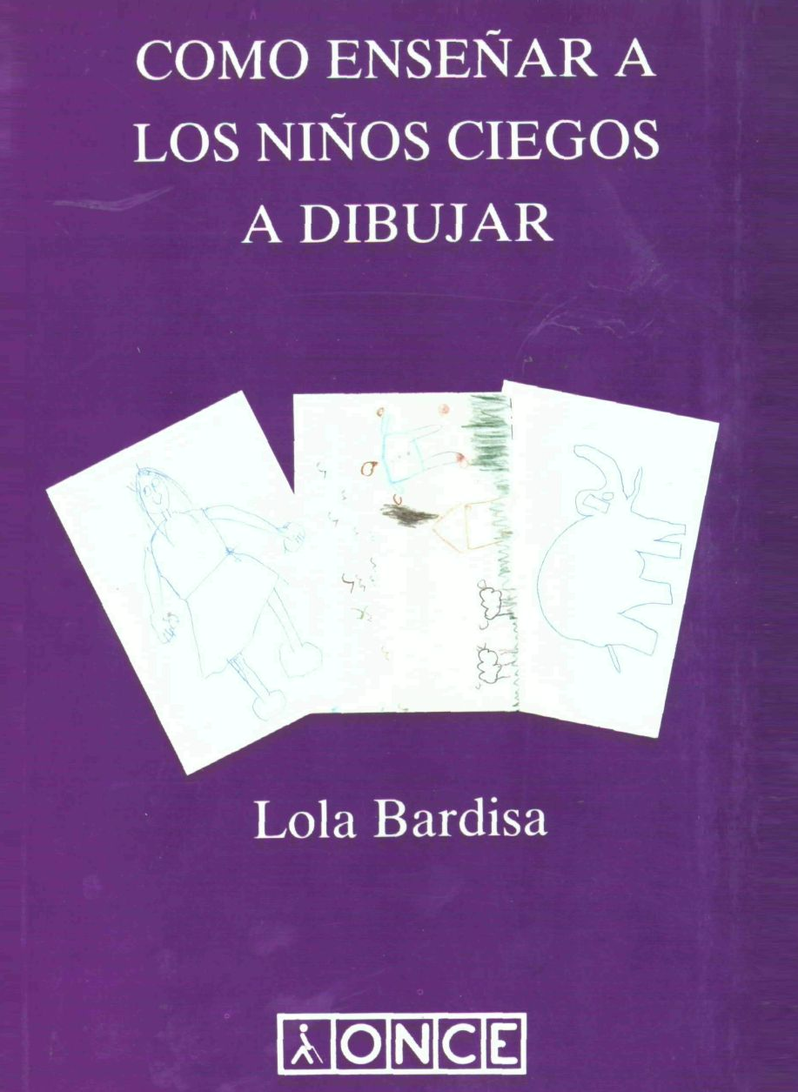

COMO ENSEÑAR A LOS NIÑOS CIEGOS A DIBUJAR

LOLA BARDISA
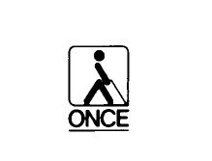

© Nacional de Ciegos Españoles (ONCE) Servicios para Afiliados
Sección de Educación Dirección General.
Prado,24 - 28014 MADRID
I.S.B.N.: 84-87277-12-8
Depósito Legal M 896-1992.
Imprime: Gráficas Man, S.L. Parla (Madrid).

Mi reconocimiento más sincero a Clara Álvarez del Manzano y José Luis Real, que tan pacientemente me han ayudado en las tareas mecanográficas, de corrección y puesta a punto del libro, pero sobre todo quiero agradecerles el apoyo y al ánimo que he recibido de ellos en todo momento.

A la Institución ONCE, que me ha procurado la financiación tanto de la investigación sobre el dibujo como de la realización de este libro.

A María Dolores, Mercedes y Evelio del CBC de la ONCE por su inestimable búsqueda bibliográfica.

Al colegio «Santa María de los Angeles» y la guardería «Baloo», que tan amablemente ofrecieron su apoyo para la realización de las fotografías así como a la profesora itinerante Fina Yago Escima.

Y a todos los niños que sin su participación hubiese sido imposible la realización de este trabajo.

INDICE

INTRODUCCIÓN

1. LA PERCEPCION HÁPTICA

1. LAS DOS CLASES DE HÁPTICA
2. LA HÁPTICA DE LOS OBJETOS
3. El PROCESO HÁPTICO DE LA PERCEPCIÓN
Generalidades

4. Clases de tacto

1. Proceso táctil estático
2. El proceso táctil dinámico

5. PERCEPCIÓN DE LA MATERIA
6. PRINCIPIOS GENERALES DE LA HÁPTICA

1. El principio esteroplástico
2. El principio de la percepción sucesiva
3. El principio cinemático
4. El principio métrico
5. La actitud receptiva y la actitud intencional
6. La tendencia a establecer tipos y esquemas
7. La tendencia a transponer
8. Escala guía para la observación de la percepción táctil (L. Bardisa)

2. CONDUCTAS MANIPULATIVAS

1. Consideraciones teóricas sobre los volúmenes (objetos)
2. ¿CÓMO EVOLUCIONAN LAS CONDUCTAS MANIPULATIVAS EN LOS BEBÉS?
3. ¿CÓMO PUEDE EL NIÑO CIEGO COGER LO QUE NO VE Y MIRAR LO QUE coge?
4. Valoración de la fuerza muscular y la presión
5. destrezas manipulativas a partir de los cuatro años
6. Escalas manipulativas
Ejercicios

3. DESARROLLO DE LOS PROCESOS DE APRENDIZAJE DEL DIBUJO

Consideración general de grafismo

1. El garabato
2. el control de los trazos
3. Control doble
4. Aparición de las formas
5. el dibujo de los 3 a los 4 años
6. la interpretación ideográfica
7. Método de «sensibilización táctil»
8. Trazados circulares
9. Monigote-renacuajo
10. Dibujo de los 4 a los 5 años
11. Leyes de traslación
12. Transformaciones
13. Dibujo entre los 5 Y 6 años
14. Las figuraciones
15. Perspectiva
16. escala guía para la observación del grafismo
Resumen

4. JUSTIFICACION TEORICO-PRACTICO DEL METODO «ELEMENTOS BASICOS»

A. Estudio de las secciones
B. Estudio de las siluetas

1. Las investigaciones de John Kennedy
2. Los cuentos
3. Formatos no verbales
4. La enseñanza de estudios sociales: mapas, gráficos, diagramas, etcétera

— Estudio de los mapas, gráficos, etc., a través del tacto
— El estudiante con hipovisión.

Adaptaciones curriculares

— Investigaciones sobre el formato
— El estudiante con hipovisión
— Materiales especiales sobre estudios sociales

5. DESCRIPCION DEL METODO: «ELEMENTOS BASICOS»

1. Descripción de los elementos básicos
2. Lista de elementos básicos por categorías
3. Conclusiones de la investigación

1. Procedimiento y aprendizaje del método

A) Aprendizaje de los volúmenes.

— Advertencias para su utilización
— Propuesta de actividades

B) Aprendizaje de las secciones

— Propuesta de actividades

C) Aprendizaje de las siluetas

— Ejercicios
— Propuesta de actividades

Recomendaciones a los profesores

6. EL DIBUJO EN EDADES TARDIAS Y OTRAS CONSIDERACIONES

1. Desarrollo metodológico
2. Conclusiones
3. Medios auxiliares
4. El dibujo Lineal

BIBLIOGRAFIA

Volver al Índice
INTRODUCCION

Cuando comencé a trabajar con niños ciegos y con niños que tenían problemas de visión, y al manejar la literatura tiflológica de entonces, se notaba un vacío importante sobre cuestiones que hicieran referencia a temas cognoscitivos. Tampoco se encontraban estudios que trataran de profundizar con rigor la función de la percepción háptica, sólo existían algunas aportaciones sobre la percepción háptica en las personas que ven.

Por otro lado, estudios generales sobre los dibujos de los niños videntes nos ayudaban a comprender la relación de correspondencia entre la imagen representada y la percibida. De este modo no fue difícil que surgiera la pregunta de si ocurriría lo mismo con los niños que no ven y, aunque el uso de procesos cognitivos específicos observados en ello eran indicadores de la presencia de imágenes mentales, no podíamos saber nada de la constitución y alcance de las mismas. Se llegaba a la conclusión de que la información que nos pudieran proporcionar sus dibujos, sería una valiosísima ayuda. Surgió entonces la necesidad de buscar un procedimiento que llenase además una laguna histórica latente, como era que las personas ciegas encontrasen un camino para acceder a la información simbólica representada gráficamente.

Cuando se le mostraba a los niños y a los adultos ciegos figuraciones en relieve rara vez conseguían una respuesta adecuada, del mismo modo si se les pedía que dibujaran, sólo algunos realizaban trazos con una cierta significación. Hablando con los profesores de los niños, algunos habían intentado enseñarles a dibujar llegando a conseguir resultados alentadores que apuntaban a que las posibilidades de realización estaban latentes; se veía cada vez más la necesidad de poner en marcha un método que pudiera hacer emerger habilidades para la realización de los dibujos.

Fue entonces cuando, gracias a la financiación de la ONCE, pudimos realizar una investigación para comprobar la validez del método denominado «Elementos Básicos» con el cual se pretendía que los niños de 6 a 11 años aprendieran a dibujar. Los resultados confirmaron la hipótesis.

Contamos desde entonces con un instrumento útil que puede ayudar a personas con problemas visuales a situarse en mejores condiciones, para abordar algunos temas de comunicación no verbal, que tanto proliferan en nuestros días. Somos conscientes de que las aportaciones incluidas en el estudio que presentamos a continuación suponen sólo los primeros pasos hasta llegar a concluir todo un sistema coordinado que no deje lugar a ninguna duda. Para conseguir que el niño llegue a realizar dibujos y logre a su vez, interpretar los dibujos o figuraciones que los demás le ofrecen, debe pasar primero por un proceso de aprendizaje que desarrolle habilidades manipulativas, así como procesos adecuados de funcionalidad háptica. En los dos capítulos primeros de este libro se contemplan estos dos aspectos, sin los cuales las personas que tienen problemas en la visión se encontrarían en una considerable desventaja en su relación con el mundo.

El capítulo siguiente nos sugiere la forma de proceder con el niño para que éste consiga una base sólida, donde apoyar la expresión de sus emociones e ideas a través del dibujo.

Teorías y aportaciones empíricas de algunos autores nos ayudarán a comprender la manera en que las personas con problemas en la visión reciben mejor la información gráfica según las clases de formatos que se les presenten. El estudio de estas cuestiones las iremos viento en el capítulo correspondiente y a continuación describiremos el método de «Elementos Básicos», su finalidad y su uso.

Esperamos que, al finalizar la lectura de este libro, el lector se encuentre suficientemente familiarizado con los términos, conceptos, ideas, etc., que aparecen en él. Confiamos que ello les permita sacar todo el provecho posible, a fin de trasmitir a los niños con problemas en la visión el apoyo y el entusiasmo ante sus realizaciones gráficas y sus dibujos.

Sólo cuando pasen algunos años y podamos ver que los niños dibujan de una manera habitual, podremos darnos cuenta de que nuestro trabajo ha valido la pena.

Volver al Índice / Inicio de la Introducción
1. LA PERCEPCION HAPTICA

Estudios recogidos sobre impresiones de personas ciegas que una vez operadas recobran la visión o sobre personas que pierden la visión, llevaron a los psicólogos de principio y mitad de siglo a la conclusión de que el problema de la espacialidad original de las impresiones hápticas no puede resolverse en principio de manera empírica. Esto debía haberse supuesto, ya que no se trata de una cuestión psicológica, sino epistemológica. Por ello, en el campo de la Háptica, también la doctrina de la aprioridad del espacio es la ineludible suposición que nos permite eliminar todas las contradicciones creadas por el hecho de que algunos psicólogos traspasan los límites establecidos por los métodos psicológicos.

El problema posterior de la estructura concreta del espacio háptico es una cuestión completamente diferente. Tan distinto del primero, que no es un problema de epistemología, sino un verdadero problema de psicología experimental y, por su misma naturaleza, sólo puede resolverse en la línea empírica.

Los experimentos y las observaciones realizadas sobre ciegos de nacimiento, o sobre los que se han quedado ciegos en un estadio posterior, y sus logros, así como los datos obtenidos de los videntes, proporcionarán el material necesario para dar respuesta a esta cuestión. No es tarea fácil, sin embargo, obtener de tal material información satisfactoria sobre el mundo háptico de los objetos y las formas. El hombre ciego de nacimiento o el que ha perdido la vista en época temprana de su vida, no sabe absolutamente nada del mundo visual; no tiene, por ello, medio alguno de comparación. La persona que ha perdido la vista en edad más avanzada ha conocido en otro tiempo un mundo óptico hápticamente determinado antes de quedarse ciego; en la mayoría de los casos, sin embargo, no conserva sino un vago recuerdo de estas percepciones; por último, la persona vidente sólo puede comparar (percepciones) «hápticas más o menos optificadas» con (percepciones) «opticas más o menos háptificadas».

No obstante, experimentos llevados a cabo bajo determinadas condiciones nos permite reconstruir el original mundo háptico del espacio y los objetos, y determinar las leyes que rigen tal mundo.

1. Las dos clases de háptica

Al investigar los fenómenos hápticos, hemos de prestar atención a dos puntos de vista diferentes, según tratemos la háptica desde el ángulo del vidente o del ser humano ciego. En el primer caso, tratamos de la háptica de carácter esencialmente óptico (háptica visual, u «optoháptica»); en el segundo caso, se llamaría háptica pura o autónoma. Puede suponerse «a priori» que el estudio de las experiencias hápticas y los hechos de los individuos videntes, penetrados como están por experiencias y nociones visuales, llevarán necesariamente a resultados diferentes en parte, de los obtenidos de personas ciegas de nacimiento o que hayan perdido la vista a muy temprana edad. Esta limitación indica que, también en el campo de la háptica de los ciegos, tenemos que distinguir entre las percepciones de los que han nacido ciegos o perdido la vista a temprana edad y las percepciones de los que se han quedado ciegos en edad más avanzada.

La háptica de los ciegos y la háptica de los videntes no han sido mantenidas rigurosamente separadas por los psicólogos. Esta conexión ha confundido a los autores sobre la injustificada suposición de que no hay diferencias esenciales entre estos dos grupos, en lo que se refiere al proceso y al contenido de la percepción háptica. A pesar de esta actitud, los investigadores han atribuido a las imágenes y a los recuerdos visuales que actúan en nuestras percepciones hápticas una importancia especial e, incluso, decisiva en ocasiones.

Estas actitudes, aunque contengan juicios manifiestamente contradictorios, han contribuido a que la háptica científica no haya alcanzado el sistema conceptual preciso que posee la óptica desde hace mucho tiempo.

No puede dudarse que ambas clases de háptica están relacionadas. Sin embargo, sólo puede averiguarse hasta qué punto se relacionan una con otra; hasta dónde los conocimientos adquiridos a partir de sujetos videntes pueden aplicarse a los ciegos, y viceversa, por medio de investigaciones comparativas realizadas con videntes y ciegos. Sólo un examen así, puede proporcionar información sobre el parentesco existente entre la háptica de los ciegos y la háptica visual, y acercarnos a los Principios Fundamentales de la Háptica General. Mientras no sepamos hasta qué punto las percepciones hápticas de los videntes están modificadas por conceptos visuales, no podemos decir hasta dónde actúa la función autónoma del sentido háptico en las personas videntes.

Aunque el estudio de la háptica espacial está estrechamente relacionada con la de los objetos, no creemos que debamos extendernos en ella, ya que correríamos el riesgo de apartarnos del tema que nos ocupa. Sólo nos interesa en estos momentos la háptica de los objetos y la de la forma.

2. HÁPTICA DE LOS OBJETOS

La háptica de los objetos se ocupa de la función perceptiva y cognoscitiva del sentido háptico en lo que se refiere a las materias y los objetos. El reconocimiento de las formas sólo representa un papel en esta háptica cuando la forma es eficaz para reconocer los objetos.

En su libro «La Psicología y Arte en los Ciegos», G. Revesz, hace una reflexión sobre la mano del ser humano que, aunque extensa, no hemos podido evitar la tentación, de copiar textualmente: «Lo primero que despierta nuestro interés a este respecto es la función universal de la mano, sus funciones perceptivas, cognoscitivas, operativas y conformadoras. Para aclarar los diversos usos de la mano, examinemos brevemente las actividades de la misma, antes de referirnos a su función cognoscitiva.»

«De las partes de los animales» (Libro IV, Capítulo 10, 687 a 7 sigs.). Aristóteles escribe en su libro «Del alma» (Libro III, Capítulo 8, 431 b29 y sigs.), «La piedra concreta no está en el alma, sino sólo su «forma»; el alma es por ello como la mano, porque la mano es el instrumento de los instrumentos, y la razón, la forma de las formas». Y en su Metafísica (Libro VII, Capítulo 11, 1036 y sigs.) añade: «La mano no es miembro del hombre en todos los sentidos, sino sólo en cuanto está dotada de alma y es, por ello, capaz de desempeñar su trabajo».

Este concepto de Aristóteles vuelve a presentarse en la filosofía de Bergson, cuando escribe que el principal criterio distintivo del hombre está en su capacidad para el trabajo y para elaborar herramientas para su trabajo (homo faber).

La estrecha relación entre la mano y la herramienta tiene su más clara expresión en el hecho de que se pueda rastrear hacia atrás el origen de las herramientas, utensilios e instrumentos primitivos de medición, en lo que a su forma y función se refiere, hasta llegar a la forma y función de la mano misma. La mano constituye el símbolo y el modelo primitivo de todas las herramientas importantes de la humanidad. El puño cerrado representa el martillo; la mano que coge algo, las tenazas; la mano curvada, la cuchara y la azada; la mano con los dedos separados, el tenedor y el rastrillo; y, por último, los dedos pulgar e índice opuestos a otro representan los instrumentos fijos y variable de medida. Hasta las más complicadas máquinas herramientas imitan la posición y el movimiento de las manos y los dedos.

Sabemos por la historia primitiva de la humanidad que los primeros tipos de utensilios, los eolitos, reproducen en forma plástica la forma de la mano. El primer utensilio primitivo hecho de piedra, se dice que fue modelado con las mismas proporciones de la mano humana, siendo la proporción entre el largo y el ancho, de 2:1. Tanto el tamaño absoluto, como la forma de la mano encuentran una clara expresión en el utensilio primitivo. En su extremo inferior hay una curva que corresponde a la muñeca humana; ésta va seguida de una extensión gradual en dirección horizontal, hasta que, finalmente, imitando el adelgazamiento de los dedos, hay un ahusamiento oval. Puede demostrarse la relación de manera fehaciente por la ilustración del contorno de la mano y una cuña de puño de la Edad de Piedra. El contorno de la mano está basado en la silueta de una mano del Paleolítico más temprano, encontrada en la curva de Castillo: el contorno de la cuña de puño se deriva de un utensilio encontrado en St. Acheull. Proporcionan numerosos ejemplos en apoyo de esta relación los bien conocidos instrumentos de piedra, especialmente las cuñas de puño, y también los instrumentos para raspar (raederas) y partir, utilizados por el hombre diluvial. Esta semejanza de la mano y las herramientas universales acompaña la evolución cultural de la humanidad a través de muchos miles de años y precede a la cultura de la herramienta de las épocas posteriores.

La producción de utensilios constituye la diferencia fundamental entre la mano humana y la mano de los monos, incluyendo los antropoides. Hasta el hombre del neolítico trabaja, cultiva la tierra, modela vasijas de barro y fabrica armas y herramientas. El antropoide, por el contrario, no trabaja, no conoce ningún utensilio, no los fabrica. Cuando, ocasionalmente, un chimpancé utiliza un palo o un bambú para alcanzar una presa comestible, o usa una piedra para partir nueces duras, no estamos realmente ante el uso razonado de un utensilio. Sólo debemos utilizar la palabra utensilio cuando cierto material fijo sufre una modificación con determinados propósitos bien definidos. Sólo cuando un objeto o material se modifica o reforma con un propósito determinado llega a ser herramienta. El hombre primitivo que clava estacas en la tierra por medio de cualquier piedra que empuña con la mano está, verdaderamente, desempeñando un trabajo; pero no con un instrumento, sino con un objeto encontrado casualmente. La piedra se convierte en instrumento cuando el hombre la trabaja, la prepara, le da forma con otro material, y, de acuerdo con el propósito para el que quiere que sirva, plana o aguda, larga o corta. Una hoja de periódico que dobló para limpiar las migas de la mesa no constituye un instrumento, aunque sustituya a la escobilla de mesa en este caso particular. De manera similar, no puede hablarse de manufactura de un instrumento cuando un mono mete un bambú dentro de otro para alcanzar una presa situada fuera del alcance de sus manos. No debería hablarse de un instrumento sino de un método de prolongar los brazos. Lo que necesitaría el doble bambú para convertirse en un genuino instrumento, es su transformación por medio de una actividad elaborada, deliberada, así como una intención dirigida a un uso especial. Sólo podríamos hablar de instrumentos creados por animales si, por ejemplo, al mono se le ocurriese unir al extremo de un bambú largo, otro más pequeño en ángulo recto, es decir, dar a los bambúes la forma de un rastrillo, con lo cual el doble bambú serviría para varios fines. Pero, para esto, el mono tendría primero que taladar o cortar un agujero en el bambú más pequeño: una especie de trabajo que sólo es posible cuando se concibe de antemano el utensilio final completo y su función futura. Sin embargo, esto no se ha observado nunca hasta ese punto en el mono. La manufactura de un instrumento, aún en su forma más primitiva, presupone una capacidad creadora y tiene además el propósito de modificar algo. Para decirlo brevemente, el instrumento de trabajo tiene que realizarse más allá del trabajo mismo.

Tenemos que considerar todavía otro elemento que ha escapado hasta ahora completamente a nuestra atención. La significación y la importancia de la herramienta están íntimamente relacionada con su tradición y desarrollo. Incluso el hombre paleolítico o neolítico fabricó sus utensilios de piedra —sus escoplos, martillos y hachas— no sólo para su propio uso, sino también en beneficio de sus parientes y amigos. Estos productos del trabajo humano se trasmitían de una a otra generación, y se desarrollaban poco a poco en forma tipo. Este elemento sociológico, aún en forma rudimentaria, no se encuentra en los monos. Cuando un mono fabrica un «utensilio», sus descendientes no entran en posesión de él, ni lo perfeccionan en modo alguno. Cada mono o comunidad de monos experimenta de nuevo en la producción de «utensilios», y, por ello, no manifiesta ningún progreso. Estos objetos están completamente sujetos a la situación concreta; no aspiran a la estabilidad y la solidez, y carecen de tradición. Son incapaces de desenvolvimiento ulterior y no son producto del trabajo, y no deben denominarse con los mismos términos que los utensilios creados por el trabajo del hombre, que acompañan el desenvolvimiento cultural de la humanidad y que, estando adaptados a fines específicos, adoptan formas típicas. Nuestra definición no queda invalidada por el hecho de que ocasionalmente se utilicen como herramientas los objetos naturales en su forma original. No debe olvidarse que estos objetos tienen por naturaleza la forma de instrumentos existentes bien conocidos, y sólo los utilizan los que han trabajado previamente con ellos.

El hombre y el mono antropoide tienen una cosa en común: la mano instrumental. La mano que trabaja, con sus diversas articulaciones, es muy utilizada como herramienta universal por el hombre y por los antropoides. En mi opinión, el carácter instrumental de la mano es precisamente la causa principal del énfasis que se ha puesto sobre la estrecha semejanza entre el hombre y el mono. El parentesco anatómico y morfológico, los movimientos imitativos, la mirada inteligente, la actividad industriosa, ninguna de estas cosas proporcionaría el fundamento genuinamente emocional de un estrecho parentesco, si el mono no tuviese manos. Sólo una noción de este género puede hacernos comprender, no sólo la sensación de una marcada semejanza entre nosotros mismos y los monos antropoides, sino también entre nosotros y los monos más pequeños, e incluso los prosimios, aunque sabemos que los perros que se han criado y educado en una comunidad humana están dotados de mucha mayor inteligencia y comprensión que los mandriles y los pequeños monos sapajú. Si nuestros perros domésticos tuviesen manos y fuesen capaces de tomar sus comidas a nuestro lado, nos inspirarían un mayor respeto. El carácter animal específico de estas criaturas está determinado en gran manera según cojan el alimento con la boca, o lo traigan hasta su boca por medio de sus manos. Por eso nos parece más «civilizado» un oso o incluso una ardilla, que un perro o un camello. Desde el ángulo opuesto, uno tiene que reprimir el pensamiento de que nuestros animales domesticados adquirirían a través de la mano una posibilidad de desarrollo mucho más vasta, si tuvieran mano. Porque relación entre la mano y la inteligencia es recíproca. Por un lado, la estructura morfológica y la expresividad de la mano están determinadas en gran medida por el nivel intelectual del organismo; por el otro, la mano instrumental tiene una fuerte influencia sobre el desarrollo del intelecto. Es difícil que la diferencia entre el hombre y el animal se manifieste con mayor claridad que comparando, la mano de un hombre y la de un gorila.

En todos los monos se manifiestan inequívocamente los rasgos animales de las manos, en la falta de diferenciación, de elasticidad, de adaptación, de flexibilidad, de movilidad y de belleza formal. La forma y el desarrollo de la mano del simio no admite la posibilidad de desempeñar ni siquiera los más elementales tipos de trabajo que encontramos en todas las tribus humanas primitivas. Estas manos no se desarrollan ni por el trabajo ni por medio de estímulos mentales; constituyen únicamente el patrón constructivo de un órgano prensil vivo, pero de ningún modo una mano dignificada por el trabajo y el intelecto, y apta para numerosas actividades.

Otra peculiaridad de la mano humana es que constituye tanto un instrumento de la voluntad y de la razón, como también una fuente especial de fantasía creadora. La mano no es un instrumento inanimado, una especie de llave maestra que obedece ciegamente las intenciones del hombre. A través de su movilidad y de su autónomo juego de movimiento, la mano desarrolla una iniciativa que la razón ratifica y que perfecciona el trabajo que realiza. La mano pone en acción la voluntad regida por la inteligencia, y no es completamente gobernada por ella. Antes bien, el intelecto sigue el juego de movimiento de los dedos; acompaña la mano y, ocasionalmente, adapta las intenciones de un hombre y apunta a los movimientos de la mano. Cuando un hombre trata de ejecutar manualmente algo que está situado fuera del alcance de sus actividades usuales, generalmente no sabe de antemano cuál será el resultado eventual de su acción. Deja la empresa a la mano, por decirlo así, continúa su actividad, la supervisa, e interfiere en ocasiones el proceso total: un recíproco juego mutuo se despliega entre nuestras intenciones y la actividad espontánea de la mano ejecutadora. Estamos en deuda con la mano creadora y modeladora porque nos muestra nuevos caminos en los que no habíamos pensado y en los que no habríamos pensado de otro modo, porque no nos damos cuenta por completo del alcance de las posibilidades inherentes a tal instrumento.

Puede observarse que, con frecuencia, la mano es más inteligente y está dotada de mayor energía creadora que la cabeza. Ocurre muy a menudo que se sigue la iniciativa y la destreza de la mano, y no las consideraciones y los designios de la inteligencia. Se empieza a trabajar antes de tener una noción clara del trabajo que se intenta realizar. La actividad, autónoma y dejada en parte al azar, de la mano conduce a nuevas ideas; éstas se confían a su vez a la mano para que las ejecute, y el trabajo llega a realizarse pasando por un proceso de recíproca fructificación. Puede observarse fácilmente este proceso, observando cómo los niños hacen construcciones o dibujan. También se puede experimentar este juego mutuo cuando se improvisa al piano: las notas o secuencias tocadas de manera casual contribuyen al desarrollo de la frase musical.

Hasta en la forma más elevada del trabajo productivo, en el arte, la energía creadora autónoma de la mano representa un gran papel, hecho éste que quedará claro cuando analicemos la actividad escultórica de los ciegos. Aunque los artistas, videntes y ciegos, sean capaces de concebir sus figuras, admitirán sin embargo que, en su trabajo, son dirigidos por la mano modeladora y creadora; la obra de arte alcanza su perfección a través del juego mutuo de la naturaleza, la mano, la técnica y la fantasía artística.

Así como el ojo es el órgano sensitivo donde se apoya la percepción óptica; la percepción háptica descansa prioritariamente en la mano. Por ello hemos creído conveniente recrearnos con Revesz para apreciar la importancia de este «instrumento» tan valioso que poseemos. La mano además comunica ternura y afecto y nos informa de cómo es el mundo que nos rodea, pero ¿cómo lo hace?, ¿cuál es el proceso?

3. El proceso háptico de la percepción

Generalidades

La percepción, según Luria, «es un proceso activo que comprende la búsqueda de los elementos más importantes de información, la comparación de unos con otros y la elaboración de una hipótesis relativa al significado de la información en su totalidad y la verificación de esta hipótesis mediante una comparación de la misma, con las características específicas del objeto percibido». Cuanto más complejo es el objeto percibido y cuanto menos familiar sea, más detallada será esta percepción activa. Tanto la dirección como el carácter de estas búsquedas preceptoras varían con la naturaleza de la labor perceptiva.

«La percepción tiene lugar gracias a la acción combinada de las tres unidades funcionales del cerebro: la primera, proporciona el tono cortical necesario; la segunda, realiza el análisis y síntesis de la información que se recibe, y la tercera, se ocupa de los movimientos de la búsqueda necesariamente controladas que dan a la actividad perceptiva su carácter activo.»

La percepción es por tanto el proceso de discriminación entre estímulo e interpreta sus significados. Interviene entre los procesos sensoriales, por un lado, y la conducta, por otro.

Las personas no familiarizadas con conocimientos en psicología no suelen darse cuenta de que tenemos mucho que aprender acerca de la percepción. Saben que los órganos sensoriales son necesarios para la percepción, pero suponen que dichos órganos solamente proporcionan al cerebro copias del mundo exterior. Sin embargo, hay una gran diferencia, porque «aquello que percibimos —dice C. T. Morgan— no es, ni mucho menos, una copia fiel del mundo externo». Los ejemplos más fidedignos nos los muestran las llamadas ilusiones ópticas.

Veamos algunos dibujos sobre las ilusiones de Müller-Lyer:
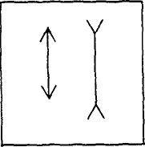

Una recta parece más larga que la otra, pero si tomamos una regla observaremos que ambas tienen la misma longitud.
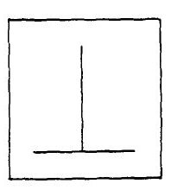

Este dibujo produce la ilusión de que la línea vertical es más larga.

Cuestiones como éstas y otras muchas aparecen en los estudios dirigidos al conocimiento de la percepción óptica, pero ¿qué ocurre con la háptica?, ¿existen, por ejemplo, ilusiones hápticas?

Uno de los hechos más obvios de nuestras experiencias perceptivas es el que se refiere a los objetos, la estimulación que estamos constantemente recibiendo llega a nuestra conciencia en forma de figuras y estructuras. No percibimos el mundo como manchas de color, variaciones de brillo y sonidos agudos o graves, sino que percibimos objetos, mesas, techos, paredes, casas y escuchamos automóviles, pasos, palabras. Parte de esta percepción de objetos depende del aprendizaje, pero en su mayoría radica en una propiedad no aprendida de nuestros sentidos sensoriales y del sistema nervioso. Estas estructuras tienden a organizarse o a modificar nuestras percepciones en estructuras u objetos sencillos (C. T. Morgan).

Las tendencias estructurales en cuanto a la percepción óptica se pueden ordenar en cinco apartados:

— Agrupación.
— Percepción figura-fondo.
— Contorno.
— Pregnancia.
— Movimiento aparente.

De nuevo aparece la pregunta: ¿debemos elegir los mismos parámetros para la percepción háptica?, ¿deberíamos estudiar si las agrupaciones, las figuras de fondo, etc., son también tendencias estructurales dentro del proceso de la función háptica? o ¿sería conveniente buscar en otra dirección?

4. Clases de tacto

Retomemos de nuevo los estudios de Revesz. Este autor descarta los términos usados por Heller de «sintético» y «analítico», tal como este último los describe refiriéndose a los tipos de actividad táctil. Revesz prefiere hablar de tacto simultáneo y tacto sucesivo.

En el tacto simultáneo se toca el objeto o parte de él en un acto simultáneo, con independencia de sí el tacto se ejecuta por medio de los dedos, de la palma de la mano, o con una o con ambas manos. Este proceso táctil, que tiene lugar necesariamente en el espacio háptico cercano, puede llevar tanto a la percepción analítica como a la sintética, según se pretenda la aprehensión de la impresión y de la forma total, o de aspectos particulares (forma, tamaño, materia, etc.).

Se trata de tacto sucesivo cuando se tocan los objetos o las partes de los objetos en actos táctiles separados en el tiempo. Este modo de tocar sirve tanto para el análisis como para la síntesis. Cuando la estructura del objeto háptico es algo complicada nos sentimos empujados a comprender el objeto por medio de sucesivos actos táctiles. Es imposible lograr un acercamiento cualquiera a una idea correcta, de la forma total o de las partes relativamente independientes, sin hacer uso del tacto sucesivo. Se utiliza este modo de tocar tanto en el espacio háptico cercano como en el alelado.

El proceso del tacto sucesivo constituye el proceso háptico de percepción por excelencia.

Cada uno de los sentidos responde primordialmente a un determinado tipo de energía física. El gusto y el olfato son sentidos químicos, porque responden a la energía química; los órganos del calor y del frío responden a la térmica; la vista es impresionada por la energía electromagnética y el tacto sólo ejerce su actividad ante la energía mecánica. La amplitud de estímulos ante la que responde cada receptor es relativamente restringida. Por ejemplo, nuestra audición sólo responde a las vibraciones aéreas que oscilan entre los 20 y los 20.000 ciclos por segundo, aunque existan ultrasonidos de muchos millones de hertzios. Lo importante es que los sentidos responden sólo a una pequeña porción de los cambios energéticos que nos rodean; por eso los seres humanos se deben valer de los instrumentos científicos para percibir las restantes variaciones.
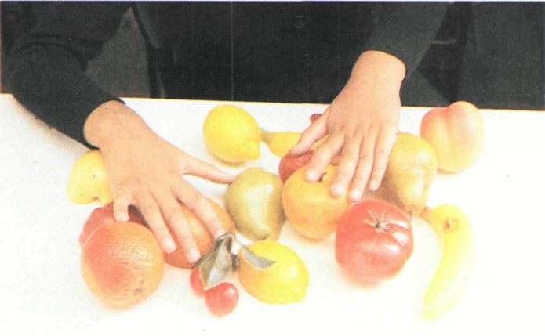

Tacto simultáneo
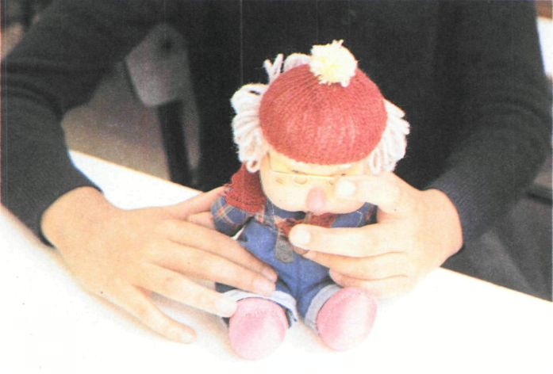

Tacto sucesivo

¿Cuál es la amplitud de los estímulos del tacto?, ¿cuál es el umbral de sensibilidad?, ¿cuáles son los atributos perceptivos?, etc. Posiblemente cuando lleguemos a tener un conocimiento científico que responda a todas estas cuestiones se podrían crear escalas que nos midieran en qué nivel cada sujeto podría responder a un estímulo táctil y así adecuar los materiales necesarios a su propio nivel de sensibilidad, de igual modo que procedemos para la visión, el oído, mediante ayudas ópticas, auditivas, etc.

La experiencia con niños ciegos nos muestra que ante el mismo material unos aprenden a reconocerlo inmediatamente y algunos no llegan nunca. Los dibujos que aparecen a continuación están hechos por una niña ciega que aprendió a dibujar con el método de «Elementos Básicos». Esta niña eligió más tarde realizar sus dibujos en papel corriente sobre la plancha de goma; el relieve que aparece es imperceptible para nuestra sensibilidad táctil, sin embargo, la niña reconoce fácilmente sus realizaciones. Su nivel perceptivo táctil ha conseguido un desarrollo poco común.
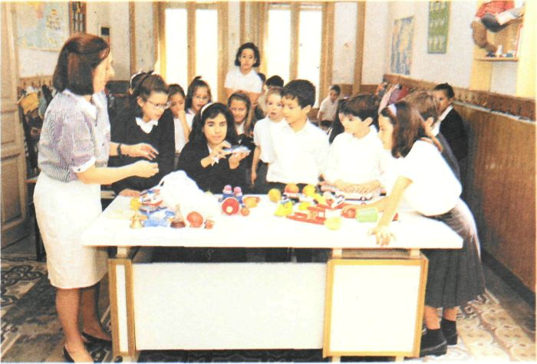

Del mismo modo que se constata que la agudeza visual de lejos está más desarrollada entre los marineros y personas que viven en zonas rurales que las que viven en zonas urbanas, probablemente sea cierto que los niveles perceptivos aumentan con la ejercitación de los sentidos.

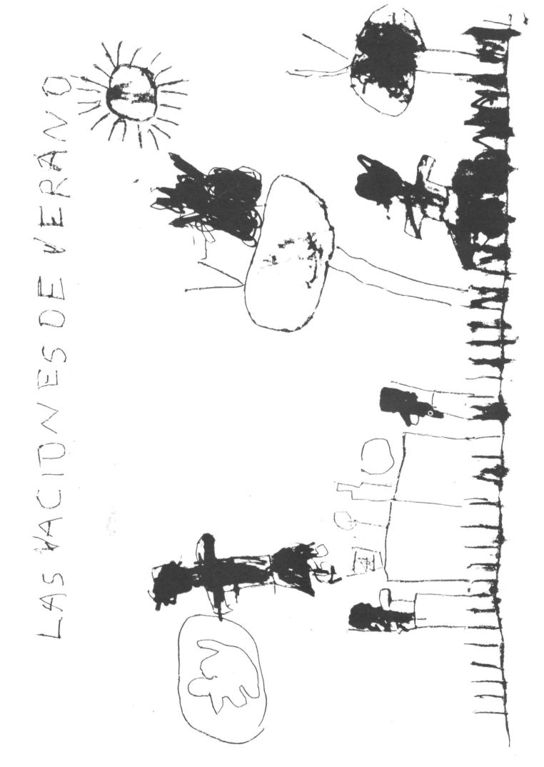

1. Proceso táctil estático (tocando con la mano en reposo)

Esta forma de tacto, según Revesz, se ha encontrado al examinar las cualidades térmicas de la materia y en las investigaciones referentes a las medidas del umbral. Es inadecuada para la percepción de los objetos y la materia o para la aprehensión de la forma.

2. El proceso táctil dinámico (tocar moviendo la mano)

Esta forma de tacto es decisiva para la realización práctica. Debemos al movimiento no sólo la percepción de los fenómenos táctiles elementales y de las estructuras táctiles, sino su verdadero origen. Kaz ha mostrado que todas las modificaciones de las actividades táctiles referentes a las superficies, tales como la tersura y la aspereza, la dureza y la blandura, emanan del movimiento.

En cuanto se impide el movimiento, el conjunto de los fenómenos táctiles y, por tanto, la percepción de las cualidades táctiles de la materia, se pierde. Se sobreentiende que la percepción de los objetos y las formas hápticas dependen de la función del órgano táctil en movimiento. Si el órgano táctil permanece inmóvil sobre un objeto, es imposible decir nada definido sobre su identidad y su forma. Esto no es incompatible con el hecho de que, bajo ciertas condiciones, el órgano táctil en reposo pueda ser capaz de descubrir, hasta cierto punto, el aspecto e, incluso, la forma esquemática del objeto y su carácter estructural. Por medio de este tipo de tacto, que podemos llamar tacto estáticamente abarcador, es posible determinar con alguna certeza si el objeto es oblongo o estirado, pequeño o grande, simple o complicado; una información más precisa sobre los datos estructurales no puede obtenerse de esta manera. También ocurre con bastante frecuencia que la impresión primaria del objeto desaparezca completamente en el proceso del tacto y el abarcar en reposo. Así vibraciones táctiles nuevas pueden reactivar la impresión del objeto que se había desvanecido casi completamente.

Aparte de esta clasificación (a medio camino entre el tacto pasivo y el activo) podemos señalar la propuesta por Hippius, que ha la tratado en detalle en su escrito sobre el tacto.

a) Tocar con movimientos deslizantes de un lado a otro. Forma de tacto que se utiliza para percibir las cualidades de la materia de los objetos tocados. Se utiliza mucho para descubrir alteraciones de la superficie.

b) El tacto que roza. Es adecuado y eficaz en la percepción de la materia, especialmente para descubrir los planos y las líneas, los contornos, las relaciones geométricas (dimensiones, direcciones, formas básicas, proporciones), y también para examinar detalles particulares de todas clases.

Se ejecuta a veces con el dedo índice y otras, con los tres dedos medios.

c) La transición del tacto que roza al tacto que coge (al tacto tridimensional real). Se lleva a cabo por una modificación del primero, en la que el deslizamiento y el roce se realiza con ayuda del pulgar. En este caso, a causa del pulgar que se opone a los otros dedos, se tocan simultáneamente dos superficies, y así se pueden utilizar los datos sobre la estructura y la disposición de las partes de los objetos hápticos, más allá de lo accesible al simple tacto que roza. Podemos denominar esta modificación del tipo dinámico de tacto, tipo de tacto que roza cogiendo.

d) Por último, la aprehensión táctil real de las estructuras corpóreas. Entra en el del tipo cinético de tacto que coge el objeto. Estamos ante un procedimiento de tacto definido, comprensivo, simultáneo, analítico e integrador, que nos permite percibir todas las cualidades materiales y formales de un objeto háptico. Para percibir los cuerpos tridimensionales, para aprehender las peculiaridades táctil-especiales de los objetos hápticos, para analizarlos desde un punto de vista estructural y fenoménico el tipo cinético de tacto que coge el objeto es el único eficaz. Todo el conocimiento y la experiencia que los videntes y más especialmente, los ciegos adquieren en el espacio háptico, se basan en este tipo de tacto. Todos los resultados que se exponen y se tratan en este libro han sido obtenidos, con muy pocas excepciones, por medio de este procedimiento táctil. Con independencia de si se tiende a un tacto analítico o sintético, a un tacto simultáneo o sucesivo, el proceso táctil es de carácter cinético, cogiendo el objeto; y si es correcto decir que incluso los fenómenos táctiles elementales sólo pueden darse a través del movimiento. Esta afirmación es tanto más verdadera cuando se refiere al origen del modo espacial de aparecer los objetos hápticos. Sin el movimiento que agarra, nuestro mundo háptico perdería su objetividad característica y su multiplicidad; y no sólo los ciegos se verían privados, por esta causa, de su capacidad de percepción y de su facultad creadora, sino que también para los que ven perdería el mundo gran parte de su riqueza, de su vivacidad y plasticidad.
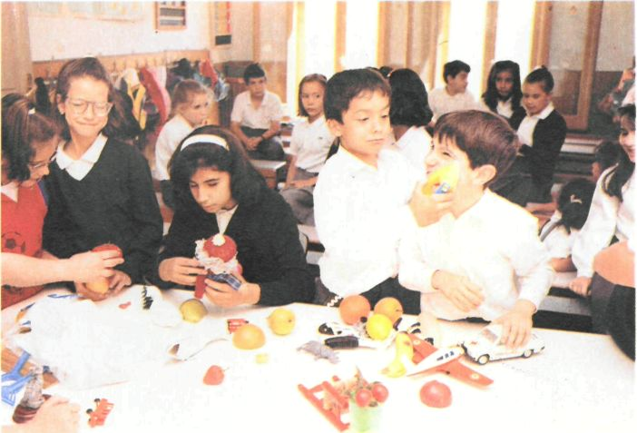

5. Percepción de la materia

La consistencia, la flexibilidad, las cualidades térmicas, la aspereza o la suavidad de la materia se percibirán con mayor precisión a través del examen táctil que por medio del visual. Pero hay que señalar que en la esfera háptica no conocemos ningún criterio correlativo de las peculiaridades cromáticas de los objetos y de la distribución de la luz. La percepción de la materia mediante la vista y el tacto cooperan continua y recíprocamente una con otra. Observamos muchas veces que la prueba final de la realidad de algo es la prueba del tacto. Cuando tocamos tenemos la seguridad de que aquello es lo que creemos haber visto o haber pensado; la mayoría de las veces la materia va acompañada de una forma determinada que le da significado.

Cuando no ocurre así, cuando a la materia no le acompaña una forma precisa, vamos a necesitar de otros sentidos, además de la vista y el tacto, para estar seguros de que aquello es lo que pensamos que es; por ejemplo, con el azúcar y la sal necesitamos del gusto para llegar a tener la certeza de lo que es.

Cuando falta la vista habrá que buscar estrategias para que la correlación con otros sentidos nos acerquen al conocimiento o reconocimiento de la materia cuando ésta no tiene una forma precisa.

Habría que dar a los niños la oportunidad de desarrollar la capacidad de discriminar entre las variadas manifestaciones de la materia. Se deberían crear espacios en los primeros años escolares para trabajar sobre estas discriminaciones senso-perceptivas; algo se hace pero puede ser que se eche de menos una sistematización más rigurosa, más precisa. Una anécdota que podría ilustrar lo anteriormente dicho ocurrió visitando una exposición de olores con un amigo ciego, en la que se nos daba a oler frasquitos con esencias; éstas evocaban el objeto de donde procedían, había algunos que olían a limón, a rosa, a escuela, a iglesia, etc.; posteriormente nos acercamos a un panel donde al lado de cada color había su correspondiente tarrito de esencia, el relativo al color verde olía a hierba; el marrón, a tierra, etc. Mi compañero acertó adecuadamente todos los colores primarios, menos el azul. Este es posiblemente uno de los ejemplos que nos muestra la importancia de la correspondencia entre los sentidos y nos indica una vía por donde seguir.

6. Principios generales de la háptica

Nuestra función táctil, según Reverz, no está dirigida por el impulso de representar las formas como tales, ni de obtener una imagen precisa de las formas espaciales y, todavía menos, por el impulso de crear formas. Tampoco el placer producido por la riqueza de formas en la naturaleza y en el arte están tan íntimamente unidos al sentido háptico como al sentido de la vista. La evidencia de ello es que, en el conjunto de los ciegos, no exista un impulso que les lleve a tocar objetos de arte o a recoger una información precisa sobre la forma y la estructura arquitectónica de tales objetos.

Igualmente, en la vida cotidiana muestran los ciegos muy poco interés por la forma. Ninguna persona ciega, por ejemplo, someterá los objetos de su inmediato alrededor a un atento escrutinio táctil. Se contentará con una orientación general sobre los objetos que le rodean, sin prestar atención a su apariencia individual. Es significativo que sea preciso enseñar, especialmente a los niños ciegos, a examinar cuidadosamente los objetos por medio del tacto. Sin esta instrucción, sólo lo harían en casos muy excepcionales. Los niños ciegos, por lo general, tienen mucho menos contacto con los objetos de lo que nosotros los videntes podemos imaginar. La mayor parte de los objetos no parece interesarles en absoluto. No estimulan su fantasía. «He podido darme cuenta —sigue diciendo Reverz— de lo poco que significa para una persona ciega la aprehensión táctil del mobiliario de una habitación, comparada y armoniosamente dispuesta». La falta de relieve comparativa de los objetos se manifiesta también en la carencia de interés y el disgusto de muchos niños ciegos por las clases de aprendizaje de objetos. «He observado alumnos que eran incapaces de sobreponerse a sus inhibiciones y su incomodidad en dichas clases (cuando se enfrentan a mapas topográficos o a modelos zoológicos), y, en cambio, estudiaban y seguían con el mayor interés todo lo que se movía o lo que estaba relacionado con la producción de energía (aparatos mecánicos, vehículos de motor o aparatos gimnásticos)».

Los que han perdido la vista en edad más avanzada, y especialmente las personas con poca visión, conceden más atención a la forma; pero su interés es muy limitado. La hegemonía de la Optica de la forma ha tenido una importante influencia en el desarrollo de la escritura para ciegos. En la primera etapa de este desarrollo se daba una adhesión exclusiva a la escritura con letras (i.e., a los signos de características ópticas, sin tener en cuenta si la forma de las letras era más adecuada para la percepción táctil). Esto explica que la escritura para ciegos, que fue introducida a comienzos del siglo XIX (unos tipos que eran simplemente una copia en relieve de nuestros caracteres) no tuviera éxito. Lo mismo puede decirse de los llamados «tipos-espiga», en los que las líneas en relieve de las letras fueron reemplazadas por una hilera de puntos en relieve. El fracaso de estas dos clases de caracteres se debe al concepto equivocado del modo especial de funcionar el sentido del tacto, y a la errónea suposición de que el sentido háptico sería tan capaz de percibir y distinguir las grandes formas y los pequeños detalles como el sentido de la vista. Fue un ciego quien tuvo que mostrar el camino para superar las dificultades relacionadas con la escritura de los ciegos. Louis Braille fue el primero que se liberó de las nociones visuales al sugerir un sistema de escritura consistente en puntos en relieve para uso de los ciegos. Este sistema se basa en elementos formales específicamente hápticos. Da prueba de ello el hecho de que las personas videntes que aprenden la escritura Braille no son capaces de leer más rápidamente que los ciegos inteligentes entrenados en la lectura. El desarrollo de la escritura Braille, el hecho de que las figuras planas y lineales hayan sido sustituidas por figuras compuestas por puntos, nos aconseja, por tanto, no identificar el mundo háptico de la forma, con el visual.

No cabe duda de que la apreciación de la forma está originaria e íntimamente relacionada con la función visual. El mundo de las formas, su increíble variedad, su riqueza de asociaciones y su importancia estética sólo es comprensible en todo su sentido para los videntes.

Sin embargo, el alcance de la percepción y la creación de la forma transciende el mundo visible. También la Háptica tiene su propio mundo de la forma, aunque limitado y diferente: un mundo determinado por otras tendencias y objetivos formales que los de la Óptica. La autonomía del mundo óptico tiene su contrapartida en la autonomía del mundo háptico; la forma visual autónoma tiene su contrapartida en la forma háptica autónoma, y la fantasía visual, su paralelo en la fantasía táctil.

Reverz trabaja sobre nociones fundamentales de la forma y de la estructura. Dos tendencias fundamentales actúan en el modo de percibir los objetos. El resultado de una de ellas constituye la imagen-figura (la forma), el de la otra, la organización del todo en sus conexiones geométricas (la estructura).

Un edificio produce diferentes impresiones de forma, según la posición del observador, aunque posee una sola estructura. No existe ninguna impresión de forma o aspecto que pueda determinar exhaustivamente la estructura total de un edificio, como ocurre obviamente en el caso de una pintura o un dibujo en el espacio bidimensional. Siempre que indicamos a un ciego o a un vidente la tarea de describir con precisión la «forma» de un objeto percibidos de manera exclusivamente háptica, quedamos impresionados por su manera de tocar el objeto minuciosamente y con gran detalle por todos sus lados, también nos llama la atención cómo se preocupa por adquirir un conocimiento exacto de la relación espacial de las partes del objeto. Intenta una exhaustiva percepción de los detalles, no la aprehensión de una forma total; sus movimientos táctiles se dividen hasta tal punto en actos separados, que no le permiten llegar a esa impresión total. Lo que ocupa toda su atención es una minuciosa investigación de la estructura del objeto, que tiende a una percepción exhaustiva de la disposición arquitectural del objeto háptico. El intento de percepción estructural es expresión de la naturaleza primordialmente cognoscitiva del sentido háptico, que se opone a la naturaleza ampliamente espontánea de la percepción visual.

Por tanto, vemos que en el terreno de la Háptica se va, por la vía de la percepción estructural, hacia la imagen total, es decir, un camino completamente opuesto al que se utiliza en la Óptica, donde, generalmente, la forma total constituye el punto de partida para un análisis estructural. En las figuras visuales bidimensionales, la disposición del conjunto está colocada inmediatamente ante nosotros, y la visión estructural sólo pretende subrayar la disposición y la separación de las estructuras parciales fundidas en una unidad. Con todo, aun después de esta separación, la imagen visual total sigue manifestándose como si constituyese una especie de último término. Y sobre todo este último término, aparecen las partes en todo su detalle. El único cambio que tiene lugar en la aparición fenoménica es que la estructura del objeto emerge de la imagen total y que la estructura natural se hace más marcada. En la Háptica penemos condiciones completamente diferentes. Aquí, la estructura tiene que ser introducida en la conciencia intencionalmente con gran trabajo.

Por tanto, según afirma Reverz, nuestro sentido visual se dirige a la percepción de la forma, mientras que nuestro sentido del tacto se dirige principalmente a la captación de la estructura.

Veamos a continuación los principios generales que trata de determinar Reverz dentro de la esfera háptica:

1. El principio estereoplástico

En todo proceso háptico de conocimiento, el principio estereoplástico se manifiesta, en el estadio preliminar de la percepción como el impulso casi irresistible de aprehender los objetos táctiles hasta el límite de lo posible, en toda su corporeidad. Tan pronto como alguien trata de coger un objeto con la mano, prescindiendo de la vista, no sólo lo tocará, sino que lo encerrará en su mano y tratará de experimentar su modo plástico y tridimensional de manifestarse. Este principio se realiza precisamente en el movimiento de la mano para asir y encerrar el objeto.

El camino por el que tienen que ir las personas que perciben hápticamente, pasa casi siempre a través de este primer estadio puramente háptico. El sujeto que trata de conocer quiere asegurarse de la corporeidad del objeto; desea obtener una impresión de la estructura y la materia del objeto, antes de pasar a actividades ulteriores. Elige como punto de partida la impresión plástica del objeto, su resistencia, su carácter de volumen, sin tomar en consideración, en el primer momento, la percepción de la forma. En este estadio preliminar de conocimiento, el objeto se manifiesta como parte del mundo externo.

El principio estereoplástico es de suma importancia en todo el ámbito de la Háptica. Constituye uno de los principios fundamentales de la percepción Háptica. La tendencia estereoplástica se manifiesta irresistiblemente en todo proceso genuinamente háptico de percepción y reconocimiento. Por eso nosotros, y en mayor medida los ciegos, nos sentimos frustrados y defraudados cuando no podemos tocar un objeto por todos sus lados. A la persona que percibe hápticamente, la superficies no le parecen nunca objetos reales propiamente dichos. Hay algo antinatural en el hecho de no poder captar la naturaleza, la elasticidad, la tensión; en suma, en no poder captar un objeto en su completa corporeidad, como sucede cuando sólo puede tocarse un objeto en su superficie. La tendencia a coger los objetos que pueden asirse con la mano, y a tocarlos por todos sus lados, aun cuando el sentido de la vista esté actuando, es expresión del principio estereoplástico.

Sólo en el campo de la Háptica goza este principio de tan absoluta validez. En la esfera visual, este comportamiento estereoplástico nos impresiona como algo extraño, porque no estamos acostumbrados a mirar los objetos por todos sus lados. Esto tiene lugar ocasionalmente cuando miramos esculturas desde un punto de vista estético, en cuyo caso examinamos tales objetos cuidadosamente desde diferentes posiciones. Pero entonces no tratamos de experimentar la obra en su total corporeidad, ni de obtener una imagen homogénea de lo que hemos visto. No podemos lograr una impresión homogénea porque las diferentes visiones parciales no pueden combinarse en una imagen total. A la impresión visual del objeto va unido, por supuesto, cierto grado de plasticidad, pero tenemos que recordar que la impresión estéreo-óptica tiene carácter diferente de la estereo-háptica.

2. El principio de la percepción sucesiva

Si se quiere obtener una imagen veraz y exacta de la forma de un objeto por medio de la función háptica, la única vía de acceso posible es el proceso de la aprehensión táctil fragmentaría y sucesiva. La aprehensión táctil de la forma sólo puede ser un proceso que implique una sucesión de actos táctiles. Las afirmaciones de nuestros observadores y el registro fotográfico del proceso táctil con respecto a pequeños objetos bidimensionales han demostrado que el tacto simultáneo no se da, ni siquiera cuando el tamaño del objeto queda dentro de las dimensiones de la palma de la mano. Hasta la impresión global obtenida por medio del tacto que superficialmente coge el objeto, la impresión esquemática de la forma, se verifica casi exclusivamente por medio de actos táctiles sucesivos.

Los hechos biológicos nos impulsan por sí mismos a aprehender la forma de los objetos por medio de actos táctiles separados. En la mayoría de los casos sólo actúa una pequeña parte de la mano, y, de esta parte limitada, sólo una pequeñísima superficie táctil (los dedos pulgar e índice, ayudados por el dedo medio) se ocupa del acto de tocar. Esta parte del órgano del tacto, que ha experimentado un desarrollo especial para percepción y el análisis de la forma, se desliza sucesivamente sobre el objeto como si buscase los elementos y conexiones de la forma. La verdadera naturaleza de esta sutil función cinemática del órgano del tacto denota que el dominio del mundo háptico de las formas está necesariamente relacionado con el principio de la progresión sucesiva. Sin la actividad táctil sucesiva no emergerían ni las partes relativamente independientes del objeto, ni los detalles que pueden pertenecer a la forma.

El proceso de progresión sucesiva se manifiesta también en la actividad representativa. Cuando se pregunta a las personas ciegas qué se presenta en su mente cuando dibujan cuidadosamente una silla, por ejemplo, parece repetirse el proceso de la percepción sucesiva. Mencionan muchas veces la sucesión de ideas que enumeramos a continuación: brazo derecho de la silla, brazo izquierdo, asiento, respaldo, patas, etc.

3. Principio cinemático

La experiencia nos muestra que el movimiento es indispensable para que avancen sucesivamente las impresiones y sus relaciones.

La supremacía del principio cinemático tiene su expresión biológica en el hecho de que es imposible suprimir el movimiento de los dedos que actúan hápticamente, aun cuando se intente con todo rigor reprimir el movimiento de los dedos en el proceso de la aprehensión táctil. La forzada inmovilidad se percibe como algo antinatural y muy desagradable. Las sacudidas táctiles que se observan en los ciegos en el acto de tocar estático indican el impulso irreprimible de utilizar el movimiento en el proceso de la aprehensión táctil.

La importancia del principio cinemático para la aprehensión háptica de la forma puede demostrarse mejor en los casos donde hay anomalías del sentido cinemático. En cuanto se trastorna el mecanismo motor, el paciente no logra nunca, haga lo que haga, reconocer la forma de los objetos, como ocurre con los pacientes que padecen agnosis digital. El principio cinemático no sólo es un principio de la aprehensión háptica de la forma, sino que, junto al principio estereoplástico, es el más importante de los principios generales de la Háptica. Por medio del movimiento el ciego reconoce los objetos y percibe su forma; haciendo girar la cabeza, localiza el origen de un sonido; dando un paso, averigua una distancia, y, mediante el movimiento táctil de la mano, lee el Braille y examina los modelos en la enseñanza de objetos.

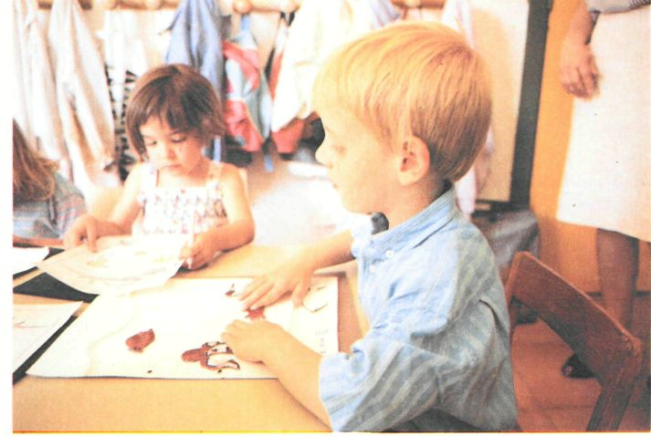

Principio cinemático

4. El principio métrico

La mano, por medio de sus funciones estáticas y dinámicas, es un instrumento de medida y constituye realmente el prototipo de tales instrumentos. La condición fundamental de la medida se realiza en el sentido háptico: posee en la anchura del pulgar, en la longitud del dedo y en la distancia entre el pulgar y el dedo meñique o el índice, las unidades espaciales más o menos invariables que pueden aplicarse a los objetos para medirlos, exactamente igual que nuestras unidades de medida convencionales. La mano constituye un instrumento de medida de múltiples posibilidades; todas las variedades de las figuras geométricas en una, dos y tres dimensiones, pueden medirse cuantitativamente dentro de los límites determinados por el tamaño y la forma del órgano táctil.

5. La actitud receptiva y la actitud intencional.

Los principios anteriores (el principio estereoplástico, el principio de la progresión sucesiva, y los principios cinemático y métrico) están relacionados con el curso externo del proceso perceptivo háptico. Fijémonos en aquellos principios, tendencias y actitudes que pertenecen al contenido cualitativo de nuestra experiencia háptica. A este respecto, tenemos que distinguir entre dos actitudes fundamentales; a saber, la actitud receptiva y la intencional, que constituyen, tanto en la esfera háptica como en la visual, dos maneras opuestas de percibir la forma y los objetos.

Hablamos de actitud receptiva siempre que el sujeto que percibe se abandona pasiva y contemplativamente a la impresión del objeto, cuando deja que los objetos y su contenido material actúen libremente sobre él, sin interferir activamente en el proceso formativo de la impresión. En el acto receptivo, la única actividad que emana del sujeto es la de la intuición espontánea e inmediata, y la tendencia a la síntesis integradora; ambos requisitos previos para cualquier impresión inteligiblemente estructurada de la forma. Estas actividades no contradicen la noción general de receptividad, porque llegan a ser y actúan instintivamente, sin nuestra participación activa. Son elementos inmanentes de la percepción sensorial y así se manifiestan en toda experiencia de la forma.

Hablamos de actitud intencional cuando nos proponemos adquirir conocimiento de la forma y la estructura del objeto que vemos o tocamos (un conocimiento que transciende la impresión). Es obvio que, mediante esta actitud, el sujeto pone en movimiento procesos especiales, por medio de los cuales se activan el intelecto y la voluntad.

En una publicación anterior, sostiene Reverz que en la esfera visual predominaba la actitud receptiva, pasiva, mientras que, en la esfera háptica, la actitud intencional tiene el papel principal.

El actual estado de cosas es el siguiente: en la esfera visual no hay una diferencia notable entre los resultados obtenidos por las actitudes receptivas e intencional: fundamentalmente, ambas actitudes llevan a un mismo tipo de contenido formal. La impresión de la forma de un fachada sigue siendo intrínsecamente la misma si se aprehende receptiva o intencionalmente. Es cierto que cuando adoptamos la actitud intencional, percibimos una mayor variedad, una mayor diferenciación que cuando somos puramente receptivos, el objeto tendrá contornos más definidos, se destacará con mayor claridad contra el fondo, incluso, en ocasiones, tomará otro valor emocional; pero respecto a su naturaleza fenoménica, y por tanto, de su forma total, no se verificará ningún cambio importante. De manera similar, existe una diferencia según se mire un objeto de cerca o de lejos. La claridad de las líneas y planos disminuye con la distancia, los contornos se hacen más vagos, el objeto se funde con el fondo, pero hasta cierta distancia no hay ningún cambio súbito cualitativo, ningún cambio en el carácter total.

En la esfera háptica encontramos condiciones completamente diferentes. Precisamente, la actitud receptiva es la que nos trasmite las únicas impresiones hápticas de la forma, lo que no puede lograrse por medio de una actitud intencional. La actitud estrictamente receptiva lo hace posible porque las impresiones verdaderamente hápticas de la forma se ven completamente libres de toda mezcla de elementos extraños, originarios de cualquier otra fuente distinta de la háptica.

A primera vista puede parecer raro que, precisamente esa actitud que no se dirige a la forma en primer lugar, sea importante y esencial para el despliegue de la pura forma háptica. Sin embargo, así es. Porque, por una parte, la actitud pasiva permite que el proceso háptico de percepción haga su carrera sin obstáculos, y por otra, impide y previene la aparición de esas ideas y mecanismos que operan, a través de una actividad consciente cargada de intención, en la percepción, y aumentan el valor del análisis estructural, en lugar de la percepción de la forma. Así, en los sujetos videntes que perciben hápticamente, y especialmente en los ciegos que han perdido la vista en edad avanzada, la aparición de imágenes visuales se inhibe de manera notable, mientras que en los ciegos de nacimiento, o en los que han perdido la vista a temprana edad, se desechan los elementos cognoscitivos y los elementos interpretativos.

Estas impresiones de la forma que se originan en la esfera háptica y que llegan a ser a través de una actitud receptiva, se denominarán con el calificativo de haptomórficas. Hay figuras o formas exclusivamente o en gran manera determinadas por la naturaleza del mundo sensorial háptico, y que manifiestan la forma táctil-cinestésica de un objeto, es decir, una impresión de la forma libre de detalles y de rasgos especiales destacados, como un esbozo que representa el objeto sólo en su contorno fundamental. En el campo de la Háptica hablamos de una impresión global de la forma cuando el objeto se toca sólo ligeramente con ánimo de obtener una noción provisional de él. Identificar esta impresión global de la forma, con las impresiones hápticas obtenidas en el acto receptivo, es un error que ha llevado a muchos conceptos equivocados.

La aproximación táctil al objeto por medio del acto receptivo puede conducir a una impresión «global» de la forma, pero en modo alguno de manera necesaria. Por el contrario, esta actitud conduce más bien a las puras formas hápticas que, desde un punto de vista háptico, no pueden considerarse nunca esquemáticas. Estas formas autónomas sólo pueden llamarse globales, abocetadas, no estructuradas, si se las compara con la percepciones visuales; comparación injustificada, porque desde el punto de vista de la función formativa háptica hay impresiones formales de alta calidad y completamente características del mundo háptico de la percepción.

La actitud intencional lleva a una situación completamente diferente en la esfera háptica. Porque presupone un proceso que trata de obtener una imagen precisa del objeto examinado táctilmente, por medio de la actividad. Para ello, es necesario adquirir a través del procedimiento táctil fraccionado (tacto parcial) una idea exacta de las diversas partes, y además es necesario conectar los actos táctiles sueltos y separados, por medio de un proceso sintético. Por la exposición precedente, sabemos que esto último sólo es posible en medida muy limitada. Sin embargo, sin una actividad sintetizadora, la forma no llegaría a ser; ni las partes y fragmentos de la forma, percibidos de manera sucesiva, tampoco se fundirían en una impresión homogénea; ni los elementos abstractos que se manifestarían necesariamente en el caso de alguna estructura aún más complicada, contribuirían a tal fusión. Sin embargo, también se podría preguntar si en el proceso activo de creación de la forma se obtienen algún tipo de forma total (o cualquier otro término que se quiera aplicar a la síntesis fenoménica de una diversidad originariamente existente). Esta pregunta puede contestarse afirmativamente en un aspecto, y de manera negativa en otro. Si, en la actitud intencional, las nociones visuales y las imágenes de la memoria hacen su aparición además de las impresiones puramente hápticas, está garantizada la existencia de una forma total: las impresiones hápticas se funden con las nociones visuales en una entidad homogénea. En cuanto opuestas a las formas puramente haptomórfícas, tendremos que llamar a estas impresiones hápticas visualizadas, formas optomórfícas. La asociación de contenidos hápticos y visuales que tiene lugar en este caso, puede no considerarse, sin embargo, como una fusión, porque los elementos estructurales hápticamente aprehendidos se visualizan siempre que es posible, y sólo de esta manera indirecta se acomodan dentro de la imagen.

Siempre que el observador trata de unir los elementos preceptivos y los cognoscitivos relativos al objeto táctil, en un todo homogéneo, la actitud intencional produce formas completamente diferentes, que no pueden describirse de manera exhaustiva. En vista de que pueden surgir una imagen homogénea de esos heterogéneos componentes, el observador trata de crear, por medios constructivos, un objeto que incluya los rasgos esenciales, formales y estructurales, del objeto hápticamente aprehendido. La forma está representada, en la mayor parte de los casos, por la imagen esquemática, mientras que los elementos abstractos, que tienen carácter lábil y fluctuante, están reunidos, por así decirlo, alrededor de la idea del objeto. Llamaremos a esas formas extrañas, que nunca se encuentran en la esfera visual, formas de integración o forma constructivas, para distinguirlas de las formas antes mencionadas.

El carácter de estas formas «optomórficas» y constructivas, la manera en que se diferencian, la cuestión de hasta qué punto están enclavadas en cierta esfera homogénea, son problemas que tendremos que discutir más adelante.

En resumen, podemos decir que, en la esfera háptica, la actitud receptiva lleva a las formas puramente hápticas, las llamadas haptomórficas; mientras que la actitud intencional lleva, bien a las formas visuales y a la visualización de impresiones hápticas, o bien a las formas constructivas, producidas por impresiones heterogéneas y elementos cognoscitivos. La actitud receptiva sólo conduce a formas haptomórficas, y, en general, es la actitud intencional la que se considera actitud básica para la percepción háptica de la forma; porque se parte del supuesto de que la actitud intencional produce una impresión de la forma similar al modo visual inmediato de percepción, una impresión, al mismo tiempo, exhaustiva e individualizada. Pronto nos daremos cuenta de que tal idea no está justificada y que debe su existencia al hecho de que no somos completamente conscientes de la función específica del sentido háptico.

6. La tendencia a establecer tipos y esquemas

Todo objeto visual, con tal de que esté razonablemente aislado y situado a una distancia conveniente para la visión normal, se aprehenderá como una entidad formal. Si vemos sobre una mesa cinco tenedores diferentes, los aprehenderemos como tenedores de diferentes tamaños y proporciones, aunque todos representen fundamentalmente el mismo tipo formal.

Puede contrastarse este principio de la naturaleza individualizadora de la percepción de la forma en la esfera visual, con el principio de la naturaleza tipificadora de la aprehensión de la forma en la Háptica. En la esfera háptica, las diferencias individuales de tamaño y proporción quedan relegadas a un segundo término, de tal manera que los tenedores diferentes, presentados al observador bajo las mismas condiciones y desde el mismo ángulo, se aprehenden sencillamente como «tenedores».

Cuando un cuerpo encerrado en nuestra mano parece cuadrado o circular, generalmente nos abstenemos de ir más allá en nuestro análisis. Tan pronto como conseguimos clasificar los objetos tocados, basándonos en el carácter háptico del grupo del «cuadrado» o del «círculo», como pertenecientes al patrón de un cuadrado o de un círculo, consideramos logrado nuestro objetivo. Y bien puede suceder que se trate realmente de un rectángulo o de un cuerpo oval.

Esta tendencia tipificadora, cuya importancia han subrayado especialmente los partidarios de la teoría de la Gestalt, representa un papel muy importante en la Háptica. El hecho mismo de que en la aprehensión háptica se dirija la atención a los criterios generales, sustituye por una forma («form») que corresponde a la estructura objetiva, un contorno («shape») que, aunque menos exacto, es más simple y más semejante a la forma esquemática. El primero y único objetivo es descubrir los criterios representativos de los objetos y encalarlos en uno de los grupos típicos, conocidos de formas.

La tendencia a la tipificación y esquematización no impide que la figura esquemática se complemente en ocasiones con detalles, para que podamos reconocerla. Sin embargo, estos detalles no deben modificar la imagen esquemática; pueden permanecer aislados y aparte de la imagen formal háptica. Así, en el proceso de aprehensión háptica, un banal estilo de peinado que no tiene la menor influencia en la impresión total, puede convertirse en criterio cognoscitivo de una determinada estatua. Ese detalle diferencia el objeto táctil de cualquier otro objeto, sin interferir por ello en su forma típica y esquemática.

Podemos anticipar que en los casos en que la percepción exige la aprehensión de la forma individual, puede ser un obstáculo la actitud esquematizadora.

He encontrado con frecuencia alumnos ciegos que eran incapaces de reconocer como obra propia las figuras plásticas que ellos mismos habían modelado unos días antes. Otros autores han hecho observaciones similares. Así, un alumno ciego de dieciocho años no reconoció sus propios trabajos al cabo de algunos meses, y hasta que no conseguimos identificar algunos de ellos, no pudo reconocer la expresión que representaban (esto es, su contenido interno). Sólo a través de ciertos detalles, que habían atraído su atención mientras ejecutaba su obra, logró ponerse sobre la verdadera pista de lo que había modelado.

La tendencia tipificadora se fomenta deliberadamente en la enseñanza de los ciegos. Como los profesores de ciegos parten de la suposición de que sus alumnos son incapaces, en general, de obtener una imagen total de los objetos, tratan de conseguir el acercamiento a los mismos, en las clases de objetos, partiendo de su estructura y de su patrón arquitectónico. A tal fin, empiezan por dividir el objeto en formas geométricas simples. Este método didáctico explica por qué, en el proceso de percepción de los objetos, los ciegos van siempre a la busca de formas elementales, sobre las que puedan dar ideas abstractas, y por qué, cuando copian modelos, utilizan a veces exclusivamente formas elementales.

Queda claro así que el examen táctil de los objetos (excepto cuando se intenta un conocimiento exhaustivo de la forma de los objetos) lleva normalmente a una forma meramente esquemática, carente de detalles estructurales. Hemos aprendido además que la tendencia tipificadora y esquematizadora se basa en la naturaleza intrínseca de la percepción háptica, de la misma manera que la tendencia individualizadora se basa en la naturaleza de la percepción visual. La percepción háptica está concentrada desde su comienzo mismo, en la tipificación, en el intento de aprehender los rasgos generales de los objetos, y en clasificarlos en tipos y grupos bien conocidos. Tal esquematización hace que se modifique la imagen percibida, hasta adaptarse a la imagen del tipo. De este modo, las imágenes hápticas del tipo se convierten en la base de las figuras formales concretas. Veremos enseguida cómo, en ocasiones, a pesar de la tendencia esquematizadora del sentido háptico, y de su limitada capacidad de aprehensión de la forma, surge la posibilidad de avanzar hacia una imagen formal individualmente caracterizada.

7. La tendencia a transponer

Las personas que han perdido la vista en un período avanzado de su vida no se satisfacen con las vagas y más bien indiferenciadas impresiones hápticas de la forma. Nosotros, acostumbrados a las formas visuales ricamente diferenciadas e individualizadas, no podemos obtener una verdadera satisfacción de los inestables contenidos de la percepción, que carece de forma definida y que con frecuencia sólo puede ser aprehendida en su sucesión en el tiempo. Del sentimiento de la impresión de ese tipo de percepción de la forma, surge en nosotros el impulso irresistible a dar a nuestras formas hápticas un contenido como el que obtenemos de la observación visual de los objetos. El deseo de obtener una idea exacta de la forma de los objetos hápticamente aprehendidos despierta en nosotros un estímulo que nos impulsa a aproximar la imagen háptica a la imagen visual. Esta tendencia a perfeccionar y complementar la impresión háptica de la forma se lleva a cabo mediante una transposición del contenido de nuestras percepciones hápticas en imágenes visuales.

El proceso de la transposición puede realizarse de una de estas dos maneras: en la mayoría de los casos, no se verifica estrictamente hablando, una transposición inmediata de los objetos conocidos individual o genéricamente, sino que el proceso táctil evoca, por asociación la imagen visual de una pipa conocida o un patrón visual, que puede representar el objeto táctil.

Apenas es preciso decir que tales casos no se trata de una transposición de los contenidos hápticos, sino la de la reproducción de imágenes visuales de objetos o formas.

El término transposición, tomado en sentido estricto (es decir, la «optificación de los datos hápticos»), sólo puede aplicarse cuando se trata deliberadamente de visualizar un objeto táctil, esto es, de trasladarlo a la esfera visual. Experimentalmente, puede averiguarse hasta qué punto se puede obtener una aproximación de las impresiones táctiles, de la forma, a las visuales. Si se pide de improviso a los sujetos sometidos a experimentación, que dibujen sobre un papel la figura aprehendida por medio del tacto, suele producirse cierta confusión en cuanto han sido trazadas las primeras líneas. Titubean en cuanto ven la imagen háptica que tan bien conocen trasladada a la esfera visual: surge entonces una imagen que tiene muy poca relación con la imagen háptica original. El trazado del dibujo se hace vacilante, y el dibujo queda sin terminar. Pero cuando las instrucciones no son inesperadas, el observador no se confía al patrón motor para la reproducción de los movimientos realizados; trata de filar abstractamente la idea, y de transponer así la figura hápticamente aprehendida a la esfera visual. Por tanto, ya no se trata de optificación, con la transposición de impresiones hápticas, sino de una fijación por medio de palabras e ideas abstractas de los contenidos táctiles y cinéticos, una fijación que trata, por medio de su carácter abstracto, de abrir un portillo entre las dos esferas sensoriales. El concepto es el eslabón por medio del cual la forma háptica se pone en relación con la figura visual.

Esta es también una especie de transposición, y muy importante, aunque no genuina. Hay, por tanto, dos clases de transposición visual: una de ellas es una verdadera transposición, a saber, cuando las impresiones cinéticas y táctiles se transforman directamente en impresiones visuales; la otra se da cuando las impresiones hápticas, por medio de la composición abstracta de los datos formales, producen las correspondientes ideas de la forma.

La tendencia a trasponer puede observarse de manera óptima en los ciegos tardíos, sobre todo cuando la pérdida de la vista es reciente. Reverz cuenta que conoció a un muchacho que, después de perder la vista en ambos ojos a consecuencia de un accidente, durante los primeros meses siguió visualizando con energía inquebrantable todo objeto que tomaba en sus manos. Sus nociones visuales eran aún tan intensas que vivían la ilusión de ver realmente todo lo que tocaba. Esta tendencia a la visualización exhaustiva fue un obstáculo en su instrucción de ciego, sobre todo cuando tuvo que aprender a leer y escribir, aprendizaje completamente basado en la Háptica. Poco a poco fue desistiendo de visualizar y pudo adaptarse a su nueva situación. Puede observarse en nuestra investigación que los niños ciegos de nacimiento pueden modelar y dibujar muy bien sin ayuda de nociones visuales originales y traspuestas, y basándose exclusivamente en formas hápticas primarias.

8. Escala guía para la observación de la percepción táctil (L. Bardisa)

Con una mano..................
Coge el objeto
Con las dos.......................

Mano izquierda (nombre de los dedos)........
Actos táctiles sucesivos Mano derecha (nombre de los dedos)..........
Las dos manos..............................................

Principio cinemático:

Al mismo tiempo que se dá el tacto sucesivo, movimiento de los dedos.

Principio métrico:

¿Cuántos dedos mide tu cuaderno?...........................................
¿Cuántos palmos mide tu mesa?................................................
¿Cuántas brazas mide la pared?.................................................
¿Cuántos pasos mide el suelo del aula?.....................................

¿Cómo es de pequeño un: dedal dedos
goma manos
chicle

manos
¿Cómo es de grande un balón? dedos

manos
¿Cómo es de grande una mesa? dedos

1.° Le ofreces un objeto sobre la mesa y le pides que te diga qué es.
Observa:

1. ° Si inmediatamente acude a explorarlo..................................................
2. ° Si necesita que le estimules para ir en su busca..................................
3. ° Si pone las manos sobre el objeto.......................................................
4. ° Si agarra el objeto con una sola mano..................................................
5. ° Si agarra el objeto con las dos..............................................................
6. ° Si agarra el objeto con una mano y explora con
pequeños actos sucesivos con los dedos de la otra mano.........................

— ¿Con qué mano agarra?

— Decir el nombre de los dedos con los que explora y de qué mano son.

Si agarrando el objeto con una mano, la otra desliza (a cada lado del objeto) los dedos índice y corazón simultánea y contrariamente al dedo pulgar. Ejemplo: Como se suele tocar una tela nueva.

Dar al niño un objeto conocido y preguntarle qué es:

Respuesta sin exploración..................................................
Respuesta con exploración.................................................

Dar al niño un objeto desconocido y preguntarle qué es:

Respuesta global.................................................................
Respuesta de detalles.........................................................

Dar al niño dos objetos iguales, pero que tengan distintos detalles. Ejemplo: dos muñecos iguales con distintos accesorios.
Observar si dice solo: — Muñeco..................................................
— Bombero................................................

Pedir al niño que diga todos los detalles que observe en un objeto y que los señale con el dedo.

El Profesor escribirá a continuación el objeto que ha elegido según la edad del niño.

NOMBRE DEL OBJETO: ..............................................................................
RESPUESTAS DEL ALUMNO: .....................................................................
........................................................................................................................
........................................................................................................................
........................................................................................................................
........................................................................................................................
........................................................................................................................

OBSERVACIONES:

SENSIBILIDAD TÁCTIL

Nivel 1

El profesor y el alumno tienen cada uno una cala llena con las mismas texturas. El profesor le muestra una textura al niño y le pide que busque en su cala la que es igual y que se la dé.

Aciertos Errores Nombre Observaciones

Cartón

Hierro

Lija

Raso

Madera

Plástico

Franela

Nivel 2

El profesor y el alumno tienen cada uno una cala llena de distintas gamas de telas de pana. El profesor le muestra al niño una textura y el alumno debe buscar la que es igual, en su cala.

Aciertos Errores Observaciones

1

2

3

4

5

Nivel 3
Ordenar las texturas de menor a mayor grosor.

Volver al Índice / Inicio del Capitulo
2. CONDUCTAS MANIPULATIVAS

El desarrollo psicomotor del niño es, sin duda, la base esencial del desarrollo del dibujo. Descansa sobre la maduración general del sistema nervioso, maduración estrechamente ligada a los ejercicios de los que hablaremos más tarde.

Podemos distinguir dos niveles de desarrollo psicomotor. El primer nivel es el desarrollo general que cubre el conjunto de las regulaciones tónico-postulares y el de las coordinaciones cinéticas. El segundo nivel es el desarrollo de las actividades digitales finas.

Nosotros vamos a centrarnos esencialmente en este segundo nivel y en todo momento jugaremos con el supuesto de que el desarrollo psicomotor general transcurre, como telón de fondo, adecuadamente.

Hemos creído necesario hacer un breve recorrido a través de las etapas por las que pasan los niños a medida que perciben objetos en su ambiente y tratan de manejarse con ellos. Hablaremos primero de aspectos generales sobre el conocimiento de los objetos.

Veremos posteriormente si los niños con problemas en la visión desarrollan las mismas conductas manipulativas que los niños con visión, si suelen aparecer sobre la misma edad o si, por el contrario, realizan otras estrategias y distintos procedimientos para llegar a conseguir los mismos objetivos. Somos conscientes que no es éste el lugar para ver con profundidad una cuestión tan ardua; y considerando además, como ya apuntamos anteriormente, que las investigaciones sobre este tema son más bien escasas. Es fácil deducir que lo que a continuación vamos a exponer se mueve más sobre criterios subjetivos sacados de la observación de muchos años de trabajo con bebes ciegos o con bala visión y de algunas lecturas, que sobre criterios objetivos basados en estudios rigurosos.

Sin embargo, tomando como referencia el desarrollo de las conductas manipulativas de los niños sin problemas visuales intentaremos indicar unas guías que nos sirvan de apoyo para procurar conseguir optimizar las posibilidades manipulativas de los niños con problemas en la visión.

1. Consideraciones teóricas sobre los volúmenes (objetos)

Las representaciones mentales según la clasificación realizada por Amanda Hall pueden ser icónicas («imagen libre de acción»), simbólicas, que son conexiones arbitrarias entre la representación y el hecho representado (lenguaje) y clasificatorias, que son acciones representadas de un objeto con el que están relacionadas.

Uno de los resultados que extrajo de su estudio experimental fue que la representación icónica juega un importante papel en el proceso cognitivo de los ciegos congénitos, papel que no decrece en importancia con el aumento de la edad.

La experiencia táctil con los objetos, realizando acciones directamente con ellos, hace que se aprendan a través de las manos muchas de sus características perceptibles como tamaño, peso, temperatura, textura o forma.

La forma es sin duda aquel atributo por el que un objeto es reconocible en mayor medida que otro. Una madera puede evocar en el pensamiento muchas imágenes de formas: armario, puerta, mesa, etc., pero sólo un tablero con patas evocará inmediatamente una mesa. Esto ocurre así porque existen unos rasgos críticos que ayudan a diferenciar unos objetos de otros. Cuanto más señalados sean los rasgos críticos la identificación del objeto tendría menos dificultad para ser reconocido.

Un niño tardaría más tiempo en aprender la diferencia entre un perro y un gato que entre un perro y un elefante. La trompa del elefante es un rasgo especialmente característico dentro del conjunto de los animales. Cuando a un niño se le ha enseñado correctamente a explorar los objetos tridimensionales tenderá a abarcarlos con las dos manos para percibir claves generales que le sitúen en el camino de la interpretación; cuando el objeto es muy usual, sólo con una leve exploración el niño lo identifica correctamente; sin embargo, si el objeto se le muestra por primera vez o tiene rasgos de muy bala representación, solamente a través de los rasgos críticos conseguirá deducir de qué objeto se trata.

Esto quedó claramente demostrado en una investigación en la que, veinte objetos que habían de ser identificados (una cerilla, una llave, una cuchara, un lápiz, una lámpara eléctrica, una cala, un faro de bicicleta, una brocha, un sobre, un botón, etc.) sólo podían tocarse o rozarse con la mano, pero no —como suele hacerse— moviendo la mano. A pesar de esta condición, en muchos casos, los objetos fueron identificados sin vacilación.

En la segunda parte de la investigación, la palpación de los objetos fue limitada todavía más, de tal manera que sólo se permitía tocar parte de los objetos más o menos familiares. Los sujetos de la experimentación tenían que identificar o describir los objetos basándose en esta impresión parcial. También este experimento produjo un resultado positivo en muchos casos.

Estos dos experimentos muestran el pequeño papel que representa usualmente la percepción real de la forma total en el reconocimiento de los objetos por medio del tacto. La percepción gana en importancia sólo cuando se trata de identificar objetos desconocidos para nosotros o claramente singulares en su forma, y en los casos que requieren expresamente una exacta percepción de la forma, como en las actividades escultóricas de los ciegos y en los experimentos psicológicos.

En el terreno de la Háptica, con frecuencia se captan los objetos sólo mediante uno de los criterios arriba mencionados; y de que la percepción háptica no pretenda nunca una percepción exhaustiva del contenido total de los objetos (materia, forma y aspecto) está relacionado con una de las facetas más importantes del proceso de la percepción háptica, a saber, la intención de una percepción total y la concentración en los aspectos generales. Como dice Reverz «la intención cognoscitiva en el campo de la Háptica se dirige hacia "Qué clase", y no hacia "Qué cosa"; no hacia la especie, sino hacia el género. Por su naturaleza general, el proceso háptico de percepción es un proceso cognoscitivo, y a tal fin, carece de importancia la naturaleza individual del objeto. Por medio del tacto pueden aprehenderse detalles característicos de los objetos; pero éstos no se funden en una individualidad, en el terreno de la Háptica, como ocurre en el caso de la esfera visual, donde este proceso de fusión se manifiesta en la importancia de la apariencia total, en la estructura del todo y en la unidad inseparable de la materia y la forma. Esta limitación de la percepción háptica de los objetos se hace más marcada cuando se trata de la captación individual de un objeto, menos familiar o desconocido, por medios hápticos (al seleccionar un ejemplar determinado entre una colección de objetos genéricamente similares). En tales casos se evidencia que en el campo de la Háptica, a pesar del cuidadoso examen sucesivo y analítico, la individualidad del objeto, el todo homogéneo, no logra ser enfocado claramente por encima de los detalles singulares que caracterizan al objeto concreto respecto a su contenido y que lo distingue de todos los demás especimenes emparentados con él. La comprensión integradora de la realidad individual presupone la observación viva de la cosa indivisible y de su unidad multilateral. Pero el sentido háptico no está dotado de la facultad de integrar claramente esta complejidad. Esta deficiencia explica que en el medio ambiente de los ciegos, rara vez encontramos objetos que nos llamen la atención en virtud de su individualidad. Los ciegos no se preocupan de si un objeto de uso diario tiene una forma característica, siempre que sirva a su propósito, y de que su forma se adapte a los órganos prensiles. Los ciegos no se interesan por la forma individual, y aún en menor grado por la belleza estética, sino sólo por la utilidad y la familiaridad.

Las limitaciones del mundo háptico de la forma explican el hecho de que los ciegos nunca piensen en adornar un objeto de uso diario con ornamentos formales. Ni percibirían los adornos cuando utilizaran el objeto, ni la percepción sensitiva ganaría en viveza ni en valor estético a través de la ornamentación».

En la investigación realizada sobre «Elementos Básicos», en la prueba inicial de reconocimiento de volumen, tanto en el grupo experimental como en el de control, se encontró que los niños no reconocían un número considerable de objetos y que, sin embargo, el grupo experimental después del período de aprendizaje consiguió dar respuestas correctas en el 100 por 100 de los casos.

Esto nos indica que probablemente los niños de la prueba inicial no habían tenido experiencia directa con los objetos propuestos y no habían realizado acciones directamente con ellos. En algunos casos mostraron poseer conocimientos parciales de los mismos. Algunos niños llegaron a verbalizar que no habían reconocido, por ejemplo, la fresa, porque siempre se la habían dado troceada y mezclada con nata o naranja; en resumen, no conocían la forma tridimensional de la fresa, sólo algunos atributos del objeto como olor, sabor y quizás la textura a través del paladar.

No debe resultar extraño poder entender esta situación. Los videntes emplean también palabras para designar estructuras que no son perceptibles como, por ejemplo los átomos, las partículas etc., de los cuales no son conocidas visualmente sus formas, pero sí sus efectos y cómo se comportan.

De esta forma, los educadores no deberían conformarse con dejar que el niño elabore sólo algunos de los atributos de los objetos; deben procurar que la experiencia de los niños abarque, siempre que sea posible, la totalidad del objeto: peso, tamaño, textura, olor, sabor, forma, temperatura, etc. y, el que pueda, el color; y que lleguen a conocer cuáles son las acciones que realizan, para qué los utiliza el hombre, cómo se relaciona con ellos, etc.

El estudio del conocimiento de los objetos tridimensionales, a través de la percepción háptica, requiere para sí una atención específica que la Psicología de la Percepción está pretendiendo darle. Actualmente no existen muchos estudios que nos sitúen en una posición segura para afirmar cómo se desarrollan estos procesos de conocimiento. No debe extrañarnos que esto ocurra así: la Psicología de la percepción se ha preocupado más de investigar la función óptica; y la explicación es bien sencilla: el investigador hasta ahora siempre ha sido vidente y ha creído que el conocimiento del mundo se realiza prioritariamente a través de la percepción visual. En este punto debemos quedarnos hasta que las oportunidades de futuras investigaciones nos indiquen por donde seguir.

No obstante, la cuestión de la forma háptica sigue siendo importante, tanto para la teoría general, como para el problema háptico del espacio. Porque la diferencia entre la impresión óptica de la forma y la impresión háptica de la misma, los problemas de la creación activa y pasiva de la forma, las peculiaridades de la experiencia háptica de la forma, y, por último, la actividad formativa y creadora son los motivos que hacen del menospreciado campo de la percepción de la forma háptica, uno de los capítulos más interesantes de la psicología del espacio y de la estética.

Queremos señalar, sin embargo, pautas e indicaciones que durante muchos años han servido a padres y educadores para enseñar a los niños con problemas en la visión a conocer los objetos y las cosas que nos rodean; siempre siendo conscientes que algunas de esas indicaciones pueden no ser las correctas, ya que es muy difícil no dejarse influir por claves visuales y, a veces, queremos «adaptar» los objetos percibidos visualmente, utilizando principalmente esas claves sin darnos cuenta de que la percepción háptica tiene o debe tener las suyas propias.

Muchas veces hemos escuchado frases como: «los ojos de los ciegos son las manos», «a través de las manos los ciegos ven» y otras parecidas, pero sólo en cierto modo esto es así. Si lo que se pretende decir es que a través de las manos se pueden conocer aspectos de la realidad física que nos rodea, podemos estar de acuerdo; pero no es sólo a través de las manos, es necesario considerar la interrelación existente con todos los demás sentidos. Entonces la metáfora de «se ve con las manos», se transforma en «se ve (se conoce) con las manos, con los oídos, con el gusto, con el olfato, etc.» y aunque nos demos cuenta que ver y conocer se emplean en este contexto como sinónimos, no se expresa más que la creencia tan arraigada de que el ojo es el órgano rey y que los demás órganos son simples subalternos. Sin embargo, hoy conocemos algo más sobre estrategias y procedimientos para conseguir optimizar la funcionalidad de todos nuestros órganos, funcionalidad que se va perdiendo en algunos por desuso a lo largo del desarrollo madurativo, pero que los educadores más avezados no dejan que así ocurra, interviniendo con tareas que estimulan esas capacidades tan importantes para el conocimiento del mundo.

2. ¿CÓMO EVOLUCIONAN LAS CONDUCTAS MANIPULATIVAS EN LOS BEBÉS?

Los estudios disponibles se limitan a indicar direcciones útiles y se han comenzando a descubrir tareas de las que cabe esperar, razonablemente, que puedan ser realizadas por los niños con problemas visuales. Pero estamos sólo en el principio. Hasta que no se cuente con datos más definidos, tendremos que contentarnos con deducir de los datos obtenidos en estudios hechos con niños que ven.

Cratty Bryant J., afirma, que a los pocos días de nacer, el bebé adquiere conciencia de que en su campo espacial hay objetos, y el objeto más cercano es su propia mano; por ello observamos cómo una y otra vez pone sus manos dejante de los ojos y da muestras de placer; igualmente los niños ciegos colocan sus manos del mismo modo. Hay algunos autores que creen que probablemente los nexos entre la visión y el tacto se han formado antes del nacimiento. Es como si vienese al mundo sabiendo que su subsistencia depende de cómo se «agarre a él».

El niño ciego lanzará sus brazos y sus manos para agarrar los objetos reales o ilusorios como el niño que ve, pero tenderá a extinguir esta conducta si no encuentra una respuesta satisfactoria. El adulto debe estar muy atento para proporcionarle al niño toda suerte de oportunidades de entrar en contacto con objetos, tanto llevándoselos a la cuna, como acercando el bebé a los mismos. En esta primera fase todavía no los va a agarrar, pero parece razonable insistir, aun siendo con manos cogidas por el adulto, para que el bebé pase sus manos por los objetos. En una segunda fase, si dejamos estos objetos a su alcance, podemos observar entonces una manifiesta excitación motriz general; esta conducta nos indicará que lo estamos haciendo bien.

El clásico experimento con la «imagen virtual» de Bower hace sospechar que los nexos entre tacto y movimiento están integrados de algún modo antes del nacimiento (como veíamos con el tacto y la vista) y que si las manos de los bebés no estuviesen ocupadas en la forma restrictiva en que deben estarlo en la posición prona y supina, a las que se encuentran limitados en las primeras semanas de vida, se advertiría antes en ellos (1).

Esta consideración sería suficiente para indicar como estrategia lo que hemos señalado anteriormente, en cuanto al acercamiento de los objetos; pero ¿qué clase de objetos?, ¿qué cantidad de ellos? Está comprobado que si al niño que ve se le proporciona un ambiente visual enriquecido, manifiesta una cantidad considerablemente mayor de actividad prensil (White y Held); ¿pasa lo mismo con el bebé ciego?

Sobre el segundo y cuarto mes, si el niño sigue motivado con los objetos emprenderá una actividad motriz consistente, a veces, en mover verticalmente los brazos. Durante la última parte de este periodo, puede que el bebé realice tentativas rudimentarias para golpear los objetos. Si el objeto está sobre una superficie frente a ellos, sus primeras tentativas por tomar contacto con él adoptan la forma de movimiento envolvente: adelantan todo el brazo y la mano y realizan un amplio «barrido» hacia el cuerpo.

Aunque la mitad de los bebés de una investigación reaccionaron volviéndose hacia una fuente de sonido durante el segundo mes de vida, la coordinación oído-mano no aparece, según S. Fraiberg, hasta los diez u once meses. Por ello no podemos utilizar la estrategia de estimular al bebé por medio de sonidos para que intente dirigirse hacia el objeto. Pero sí podemos ir poniendo distintos objetos sobre sus manos y al separarle el objeto ir dándole pequeños toques en las manos para ir transformando los esquemas reflejos en esquemas de acción. Es muy importante que, en los estados de vigilia, el bebé esté estimulado; el bebé que ve, encuentra estímulos visuales que le sirven para progresar; el bebé ciego al no encontrar estos estímulos, corre el riesgo de parar su desarrollo.

Hacia los 4 meses, aproximadamente, el bebé ya no se limita a coger lo que entra en contacto con sus manos o a mirar lo que está dentro de su campo visual, sino que intenta coger lo que ve y mirar lo que coge; coger lo que ve para llevarlo a la boca; coger lo que ve para frotarlo contra el borde de la cuna y explorar el ruido que produce el roce; desplazarse para coger lo que ve y dejarlo caer posteriormente al suelo con el fin de explorar el ruido que produce la caída; desplazarse para coger un objeto que está totalmente cubierto por un almohadón, etc.

3. ¿CÓMO PUEDE EL NIÑO CIEGO COGER LO QUE NO VE Y MIRAR LO QUE COGE?

Hay que tener en cuenta que, al conseguir que se lleve el objeto a la boca, el bebé empezará a inspeccionarlo con la lengua, los labios y las zonas interiores de la boca. Gesell y otros han llamado la atención sobre esa conducta de «inspección bucal», mediante la cual el bebé procura formarse percepciones iniciales de tamaño, forma, textura y demás. Cuando este repertorio de acciones esté logrado habremos conseguido que el bebé dé un paso decisivo en cuanto a la relación con los objetos; ahora ya sólo queda conseguir que interactúe con ellos. Las estrategias para estos logros se pueden encontrar en guías sobre educación temprana. No queremos decir con esto que dispongamos de una verdadera psicología evolutiva del niño ciego, sólo

(1) Para mayor información ver: «Guía de Estimulación Precoz para Niños Ciegos», L. Bardisa y otros.
con algunas aproximaciones a través de una psicología comparada que nos indica, al menos, por dónde podemos seguir; pero hay que reconocer honestamente, junto a A. Fierro, que «existen más de una psicología popular, a su vez, compartida por los propios psicólogos, que psicología propiamente científica, resultante de una investigación seria, conducida por métodos rigurosos».

Hecha esta salvedad, seguiremos intentando buscar claves compartidas a través de los trabajos realizados sobre los bebés videntes.

Desde el quinto mes hasta finales del octavo, el bebé empieza a coger los objetos valiéndose de los dedos. «Estos son los meses durante los cuales los bebés pueden efectuar copias motrices» de objetos, según lo sostiene una teoría de Solokov. Así como los estímulos visuales nuevos despiertan una atención selectiva en edad más temprana, aquellos objetos, cuyas formas y/o colores son diferentes, inducirán al niño a consagrar mayor tiempo a su manipulación. Esta tendencia fue notada en estudios sobre primates efectuados en la década 1950-60, así como en estudios más recientes en los que los sujetos de la investigación fueron niños.

La «teoría de la copia motriz» se basa en un modelo de la neuronas corticales que supone que el reflejo de orientación y el impulso hacia la manipulación tienden a ser provocados por estímulos nuevos. Un grupo de células corticales conserva información sobre las características de un estímulo ya recibido, con el cual son comparados estímulos posteriores que se exploran visual y/o manualmente.

Cuando no hay concordancia entre un objeto presente y una «copia perceptomotriz» ya adquirida, sobreviene una mayor actividad exploratoria debido a la generación de una descarga cortical que se trasmite al cerebro nuclear no específico. La repetida presentación de un estímulo, construido por un objeto, determina una inhibición de la realimentación, inhibe la inspección visomotriz adicional del objeto. Esto supone que sólo con un contacto superficial se reconoce el objeto.

La teoría de Solokov sobre «copia motriz» puede ayudarnos a comprender por qué cuando reiteradamente se le entrega al bebé el mismo objeto, termina por abandonarlo. Por ello al bebé hay que ofrecerle variadas experiencias de tacto, no sólo a través de sus manos, sino también de todo su cuerpo.

Hay muchos momentos durante la vigilia, que va siendo cada vez más prolongada, en la que el bebé ciego se encuentra solo. Si los objetos que se le colocan a su alrededor ruedan o los lanza lejos pueden quedar fuera de su alcance, queda entonces un vacío objetar que el niño intentará llenar con su cuerpo. No era extraño observar bebés ciegos, no estimulados, balanceándose o realizando a veces complicadas estereotipias. Cuando realizábamos la guía de estimulación precoz (1983) se nos ocurrió idear un artificio que consistía en unos tubos, expansibles por medio de muelles, en los que se podían introducir y colgar todos los juguetes que se quisiera; sonajeros, campanillas, anillos, diferentes texturas, muñecos, etc. En un principio se colocaba al alcance de sus manotazos o de sus manos lanzadas al aire, a veces había que acercar las manos durante varias sesiones. Cuando lograba después de algún tiempo entrar en contacto con los objetos y manipularlos, se empleaba la estrategia de separarlo de su alcance poco a poco para estimularlo a su vez a desplazar el cuerpo. Bien sea de una manera, bien sea de otra, el objetivo siempre ha de ser el mismo, conseguir que entre en contacto con el mayor número de objetos y que llegue a crear esquemas de acción que le posibiliten para la búsqueda y la exploración.

A medida que los niños establecen contacto con objetos por medio de sus manos, pasan por tres fases generales: 1) contacto simple; 2) presión palmar rudimentaria e inspección, y 3) formación de «copias motrices» exactas de objetos mediante su inspección táctil. En relación con esta última etapa, Gibson ha identificado muchas de las percepciones que se obtienen al inspeccionar manualmente objetos, que son las siguientes: rigidez del objeto (hasta qué punto cede su superficie al ser tocada); unidad del objeto (configuración general que se deriva de sintetizar las sensaciones aisladas obtenidas por los dedos que lo exploran); estabilidad del objeto (tendencia de un objeto a mantener una posición estable en el espacio a despecho de la manera en que los dedos se mueven sobre su superficie), y finalmente el peso del objeto, así como su textura, su forma y su espesor.

4. Valoración de la fuerza muscular y la presión

No es muy extraño escuchar a los maestros de los niños con problemas visuales quejarse de la falta de tonicidad muscular de éstos; sobre todo son conscientes de esta situación cuando entregan al niño un punzón o simplemente un lápiz, y manifiestan, que no pueden sujetarlos, que se les cae.

En trabajo de investigación creativa publicado por Bower en 1974 estudia la capacidad para aprender a modificar la fuerza que el niño ejerce cuando se le presentan objetos de distintos tamaños y/o pesos.

Antes de los ocho meses, el bebé toma los objetos en forma relativamente invariable: por lo general algunos niños cierran con fuerza la mano, en tanto que otros denotan una presión más flácida, pero en la mayor parte de los casos esas conductas son coherentes consigo mismas. A esa edad hay alguna acomodación a los variables pesos de los objetos pero la acomodación no es anticipada; o sea, el niño no prepara los músculos del brazo y el hombro para sostener un objeto más grande y/o pesado valiéndose sólo de señales visuales antes de tener el objeto en la mano. En consecuencia, si se presenta un objeto a un bebé de esa edad el brazo puede caer cuando la mano toma el objeto, puesto que esta especie de adaptación al conjunto de los datos objeto-tamaño-peso pasa unas etapas sucesivas, a saber:

Etapa I. (antes de los 6 meses): los objetos diferentes provocan una respuesta diferencial de brazo-hombro.

Etapa II. (alrededor de los 7 u 8 meses y más): hay respuestas diferencial a objetos de distintos pesos después de haber sido tomados.

Etapa III. (alrededor de un año): la respuesta de la musculatura de brazo-hombro difiere, pero el niño prevé que el mismo objeto pesará lo mismo en repetidas ocasiones.

Etapa IV. (18 meses): la respuesta diferirá o seguirá siendo la misma, según los casos, como consecuencia de la aplicación de las siguientes premisas: a) el mismo objeto pesará lo mismo en el curso de presentaciones repetidas, b) los objetos que varían de longitud variarán de peso en formas correspondiente.

Como hemos visto alrededor de los nueve meses, la conducta al parecer ineficaz, se va modificando. O sea que el niño, en la primera tentativa, deja caer la mano y el brazo al tomar un objeto cuyo peso cambia inesperadamente. Pero, en una segunda presentación, ha comenzado a producirse una especie de aprendizaje kinestésico y el brazo no cae tanto. Los receptores musculares del brazo y el hombro empiezan a acomodarse al cabo de sucesivas presentaciones al peso del objeto; en otras palabras, el niño comienza a anticipar correctamente, de manera consciente o inconsciente, el peso del objeto que se acerca si ya lo ha inspeccionado antes. Cuando se le presentan objetos desconocidos, la mano y el brazo vuelven a caer rápidamente, lo cual demuestra que el niño no tiene capacidad para generalizar en lo que se refiere a las relaciones de forma-tamaño-peso y a las adaptaciones necesarias de la musculatura del brazo y el hombro. Bower sugiere que en el niño se ha formulado una regla según la cual «los mismo objetos pesan lo mismo cada vez que se los toma». Pero los objetos recién percibidos y cogidos, todavía presentan problemas de ajuste kinestésico.

Al promediar el segundo año de vida se opera otra modificación: aparece una conducta a juzgar por la cual el niño prevé los pesos de los objetos que se le presentan. De esta manera, si se da al niño un objeto de peso y tamaño determinados, y a continuación otro de tamaño y forma iguales, pero más liviano, el brazo se elevará súbitamente. El niño sobreestima el peso del objeto como consecuencia de algún tipo de preparación previa a la respuesta. Es capaz de formular generalizaciones como la de que «cuanto más largo es un objeto, más pesado será», que conducen a ajustes kinestésicos más eficientes, como lo revela la conducta provocada por el experimentador que viola esa «regla».

¿Cómo puede un niño ciego anticiparse, preparando los receptores musculares para recibir el peso del objeto que no ve? Como paso previo a una respuesta a la misma, hay que darle al bebé la posibilidad de experimentar con pesos. Interesa darle al niño objetos de diferentes pesos especialmente si resultan ser inesperadamente pesados o ligeros. Si, por ejemplo, está jugando con taquitos de madera, mezclar entre ellos unos cuantos objetos ligeros de plástico y otros pesados de metal que sean más o menos del mismo tamaño; conseguiremos de este modo que los receptores musculares se desarrollen ajustando a los diferentes pesos. Estos ejercicios deberán hacerse con múltiples y variados objetos. Poco a poco irá incorporando un extenso repertorio.

Está comprobado que el adulto inconscientemente le anticipa verbalmente al niño ciego el peso del objeto que le va a entregar «toma ésto, ten cuidado que pesa» y el niño se prepara para recibirlo; pero ésto ocurre, más bien, con niños mayores. A veces, los adultos por sobreproteger al niño, no le dejan experimentar estas tareas y retardan, sin querer, su aprendizaje. No es difícil encontrar niños con un bajo tono muscular que se debe simplemente a su falta de entrenamiento.

5. Destrezas manipulativas a partir de los cuatro años

Los datos que sirven de base para establecer parámetros de destreza manual en niños de cuatro a doce años son de difícil evaluación. En general, la información disponible señala las tendencias por edad y diferencias por sexo que cabe esperar, pero no las señala en una dirección regular ni que permita predicciones. La destreza manual de los niños debe ser investigada mediante métodos de análisis factorial, tal como se ha hecho en los estudios que Fleishman y sus colegas efectuaron acerca de sujetos adultos. Algunas tareas, sin embargo, han sido estudiadas rigurosamente y nos pueden orientar a la hora de observar estas conductas manipulativas como:

Posición de dedos. Se evalúa según la rapidez y la presión con que un niño puede tocarse el pulgar con cada uno de los restantes dedos de esa mano. Casi todos los niños de cinco años lo hacen razonablemente bien, aunque por lo general proceden con lentitud. Holbrook descubrió que a los seis años en 65% de los niños examinados completaban la tarea de tocar con el pulgar cada dedo en menos de cinco segundos. A los siete años el 85% conseguían los cinco segundos.

Enrollamiento de un carrete. Se mide el tiempo que tarda un niño en enrollar un cordel en un carrete con una o ambas manos. Holbrook, keogh y otros lo han utilizado con el fin de obtener normas para distintas edades.
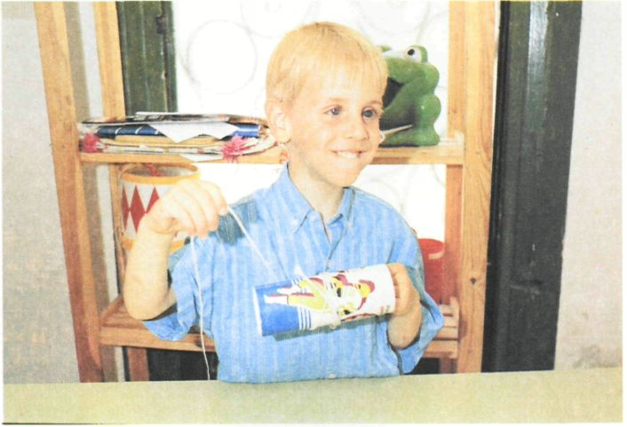

Dejar caer objetos en orificios pequeños. Holbrook evaluó una tarea consistente en depositar 20 monedas en una cala abierta y comprobó que a los cinco años de edad el 30% de sus sujetos podían cumplirla en menos de 16 segundos (con la mano preferida), en tanto que a los siete años el 80% eran capaces de completar la tarea en menos del tiempo especificado.
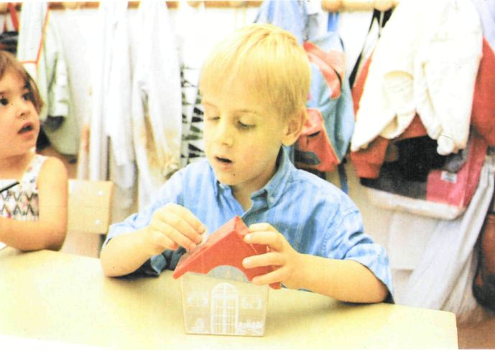

Ensartar cuentas. Basándose en el test ideado por Stott, Keogh utilizó la tarea de ensartar cuentas para evaluar la competencia manual de los niños. La tarea consiste en formar una sarta con 8 cubos y un cordón de punta metálica, y como criterio de puntuación se utiliza el tiempo, medido en segundos. Examinados con el criterio de aprobación de Stott (concluir la tarea en menos de 20 segundos), alrededor del 80% de los sujetos de Keogh superaron el test a los ocho años y a los nueve años lo aprobaron el 88%. No se examinaron grupos de otras edades mediantes esa tarea.

Fósforos de madera. El test de Oseretzsky incluye una tarea consistente en colocar fósforos de madera en un cala. Keogh ha utilizado una tarea similar. Cinco fósforos colocados en cada lado de una cala deben ser depositados en el interior de ésta, y el criterio de puntuación es el tiempo empleado, Keogh comprobó que a los cinco años los varones eran bastante más lentos que las niñas. Holbrook, utilizando 10 pares de fósforos en una labor análoga (con un tiempo de aprobación de 16 segundos) comprobó que a los cinco años la superaban el 25% de los niños y, a los ocho, el 70%.

Estos ejemplos, nos ilustran sobre investigaciones de destrezas manipulativas. Existe una panoplia de escalas que nos orientan, pero no estamos seguros de que debamos confiar plenamente, en la correlación edad-tarea lograda y, menos aún cuando nos estamos refiriendo a los niños con problemas en la visión donde las investigaciones rigurosas son escasas.

6. Escalas manipulativas
Hemos elegido algunas escalas manipulativas que, desde nuestro punto de vista, pueden servirnos para darnos indicaciones de cómo observar a los niños.

Conductas elegidas Tiempos

1. Si se lo mantiene vertical, el niño lanzará golpes a
un objeto real o «virtual» 1-4 semanas
2. Mira objetos por separado 1-3 meses
3. Control de uno y de los dos brazos 2-4 meses
4. Al mirar objetos puede, por ejemplo, agitar los
brazos y dar otros signos de excitación 2-4 meses
5. Mira alternativamente el objeto y su mano. 1-4 meses
6. «Acorrala» objetos, les lanza golpes 2-4 meses
7. Lleva ambas manos hacia sí, frente a su cuerpo . 2-4 meses
8. Lleva gradualmente la mano hacia el objeto 3-5 meses
9. Aparece la preferencia por una mano 4-12 meses
10. Se lleva objetos a la boca 4-12 meses
11. Presión con la palma de la mano 5-8 meses
12. Presión con los dedos 6-9 meses
13. Toma con los dedos, examina objetos, forma
«copias motrices» 6 meses y más
14. Utiliza objetos, los sacude, los golpea etc. 6 meses y más
15. Conducta de «soltar», dejar caer y lanzar 6 meses y más
16. Cuando pierde de vista un objeto, lo busca;
concepto de permanencia del objeto 6 meses y más
17. Denota, por la forma de emplear objetos,
el comienzo de una conducta social 11 meses y más
18. Nombra objetos; concepto de clasificación 18 meses y más

Escala de Lilli Nielsen

Comparemos la escala anterior con la elaboración por Lilli Nielsen (2) para la relación de los bebés ciegos que señalamos a continuación:

Agarra o suelta un objeto.
Agarra o retiene el objeto.
Chupa un objeto.
Pasa el objeto de una mano a otra.
Vuelve el objeto con las manos.
Golpea el objeto en su cuerpo.
Golpea el objeto en la pared/tarima.
Recoge el objeto.
Recoge el objeto que acaba de soltar.
Detecta contacto táctil con objetos.
Repite contacto táctil con objetos.
Toca paredes/techo.
Busca por tacto el objeto soltado.
Exploración táctil de detalles del objeto.
Exploración táctil de la estructura de paredes.
Compara experiencias táctiles.
Reacciona ante el sonido que produce él mismo.
Empuja un objeto produciendo sonido.
Golpea para producir sonido.
Comprende después que autoproduce sonido.
Comprende el sonido auto-producido.
Compara sonidos autoproducidos.
Juega un juego secuenciado con 2 objetos.
Juega un juego secuenciado con varios objetos.
Repite juego secuenciado.
Juegos de capacidad.
Compara juegos.
Control por movimiento circular mano.
Control táctil de la posición del objeto.
Comprende la posición del objeto específico.
Compara la posición objetos.

Escalas de Brunet-Lezine

Escalas para medir el desarrollo psicomotor de la primera infancia. Hemos elegido ítems que se refieren sólo a aspectos manipulativos:

1 MES

— Aprieta el dedo colocado en su mano.

3 MESES

— Sostiene el sonajero con un movimiento involuntario.
— Coge y trae hacia sí su sabanita.
— Juega con sus manos, se las mira.

4 MESES

— Sentado, palpa el borde de la mesa.
— Boca arriba, inicia un movimiento de presión hacia el aro.
— Mueve el sonajero que se le ha colocado en la mano, mirándolo.
— Se cubre la cara con su sabanita.

5 MESES

— Coge un cubo al contacto.
— Mantiene un cubo en su mano y mira la segunda.
— Tiende la mano hacia el objeto que se le ofrece.
— Coge el sonajero que está al alcance de su mano.
— Se destapa mediante movimientos de pataleo, se coge la pierna o la rodilla.

(2) Las relaciones especiales en bebés congénitos ciegos. Nielsen, L.

6 MESES

— Boca arriba, se quita el pañuelo que tiene sobre la cabeza.
— Coge el cubo colocado sobre la mesa ante su vista.
— Sostiene dos cubos, uno en cada mano y mira un tercero.
— Sentado, coge con un mano el aro que se balancea dejante de él.
— Golpea o frota la mesa con la cuchara.
— Se coge los pies con las manos.

7 MESES

— Sentado con apoyo, se quita el pañuelo que le cubre la cabeza.
— Coge dos cubos, uno en cada mano.
— Coge la pastilla rastrillando.
— Levanta por el asa la taza invertida.
— Se pasa los juguetes de una mano a otra.
— Se lleva los pies a la boca.

8 MESES

— Coge el tercer cubo soltando uno de los dos primeros.
— Coge la pastilla con la participación del pulgar.
— Busca la cuchara que se le ha caído.
— Juega a tirar sus juguetes al suelo.
— Juega a golpear dos objetos uno contra otro.

9 MESES

— Sentado sin apoyo, se quita el pañuelo que le cubre la cabeza.
— Levanta la taza colocada boca abajo y coge el cubo situado debajo.
— Coge la pastilla utilizando el pulgar y el índice.
— Acerca el aro hacia sí tirando del cordón.
— Hace sonar la campanilla.

10 MESES

— Encuentra un juguete escondido debajo del pañuelo.
— Mete un cubo en la taza o lo saca después de una demostración.
— Saca la pieza circular de su agujero.
— Busca debajo de la campanilla.

12 MESES

— Coge el tercer cubo sin soltar los dos primeros.
— Mete un cubo dentro de la taza.
— Coloca bien la pieza circular en su agujero después de una demostración.
— De pie, se agacha para coger un juguete.
— Da algo cuando se le pide con palabras o gestos.

15 MESES

— Construye una torre con dos cubos.
— Llena la taza de cubos.
— Mete la pastilla en el cubo.
— Coloca la pieza circular en su agujero cuando se le ordena.
— Hace garabatos cuando se le ordena.
— Bebe solo en una taza o en un vaso.

18 MESES

— Construye una torre con tres cubos.
— Pasa las páginas de un libro.
— Saca la pastilla del frasco.
— Coloca la pieza circular después de girarle el tablero.
— Utiliza la cuchara.

21 MESES

— Construye una torre con cinco tubos.
— Coloca cubos en fila imitando un tren.
— Pone tres cubos en tres sitios diferentes cuando se le pide.
— Coloca las piezas circulares y cuadradas en sus agujeros.
— Señala cinco partes del cuerpo en el dibujo de la muñeca.

24 MESES

— Construye una torre con seis cubos, por lo menos.
— Intenta doblar el papel en dos.
— Imita un trazo sin dirección determinada.
— Coloca las tres piezas en el tablero.
— Ayuda a guardar los juguetes.

30 MESES

— Construye una torre con ocho cubos.
— Construye un puente con tres cubos (según el modelo).
— Imita un trazo vertical y otro horizontal.
— Coloca las tres piezas después de girarle el tablero.
— Puede transportar un vaso de agua sin volcarlo u otros objetos frágiles.
— Ayuda a vestirse, se pone las zapatillas.

Inventario de desarrollo Battelle

Área Motora (para niños con alguna clase de deficiencia).

0-5 MESES

Mantiene las manos predominantemente abiertas.
Sostiene un objeto con los dedos y la palma de la mano.

6-11 MESES

Coge un caramelo con varios dedos en oposición al pulgar (presión digital parcial).
Se pasa un dibujo de una mano a otra.
Abre cajones o armarios.

12-18 MESES

Da un juguete.
Coge un caramelo con los dedos índice y pulgar (pinza superior).

2-3 AÑOS

Abre una puerta.
Ensarta cuatro cuentas grandes.

3-4 AÑOS

Pasa páginas de un libro.
Sujeta el papel mientras dibuja.
Dobla una hoja de papel por la mitad.
Corta con tijeras.
Dobla dos veces un papel.

4-5 AÑOS

Abre un candado con llave.
Hace una pelota arrugando de papel.

5-6 AÑOS

Hace un nudo.

7-8 AÑOS

Se toca con el pulgar las yemas de los dedos de la mano.

Subárea: Motricidad perceptiva

0-5 MESES.

Alcanza un objeto.

12-18 MESES.

Mete la pastilla en la botella.
Construye una torre de dos cubos.

18-24 MESES.

Mete anillas en un soporte.
Saca la pastilla de la botella.

3-4 AÑOS.

Copia una línea vertical.
Copia un círculo.

4-5 AÑOS.

Copia una cruz.
Corta con tijeras siguiendo una línea.
Copia las letras V, H, y T.
Copia un triángulo.

5-6 AÑOS

Dibuja una persona (con seis partes).
Copia un cuadrado.
Copia palabras sencillas.
Copia números del 1 al 5.

6-7 AÑOS

Copia palabras con letras mayúsculas y minúsculas.
Copia un rombo.
Copia flechas.

7-8 AÑOS

Copia un triángulo inscrito en otro triángulo.
Escribe una frase sencilla en letras minúscula.

Exploración de la motricidad fina

Nivel de edad Objetivo Observaciones

2-3 1 Ensarta 4 cuentas grandes en 2 minutos
2 Da vueltas a las perillas de la puerta, ma-
nilas, etc.
3 Salta en un sitio con ambos pies
4 Camina hacia atrás
5 Arroja una pelota a un adulto que está a
metro y medio de distancia sin que el adulto
mueva los pies
6 Construye una torre de 5-6 bloques
7 Vuelve las páginas de un libro una por una

Nivel de edad Objetivo Observaciones

8 Desenvuelve un objeto pequeño
9 Dobla un papel por la mitad, imitando al
adulto
10 Arma y desarma un juguete de piezas co-
locadas a presión
11 Desatornilla juguetes que encalan unos
dentro de otros
12 Patea una pelota grande fila
13 Hace bolas de arcilla o de plastilina
14 Empuña un lápiz entre el pulgar y el índice
apoyándolo en el dedo medio
15 Clava 5 de cada 5 tarugos
16 Se quita la ropa sencilla que ya está desa-
brochada
17 Se pone los calcetines
18 Se pone el abrigo y suéter sin abrochar
3-4 19 Arma rompecabezas de 3 piezas o
un tablero de figuras geométricas
20 Corta con tijeras
21 Salta desde una altura de 20 cm.
22 Camina de puntillas
23 Corre 10 pasos coordinando y alternando
el movimiento de los brazos y los pies
24 Pica con punzón en espacio libre
25 Traza líneas verticales y horizontales
26 Traza círculos
27 Traza con plantillas (patrones) siguiendo
los contornos
28 Corta a lo largo de una línea recta de 20 cm.
apartándose a lo más 6 mm. de la línea
29 Desabotona botones grandes en un tablero
de botones o en una chaqueta colocada sobre
la mesa
30 Abotona botones grandes en un tablero de
botones o en una chaqueta colocada sobre
una mesa
31 Se pone las botas
4-5 32 Se mantiene en un pie sin ayuda de 4 a 8 seg.
33 Cambia de dirección al correr
34 Salta hacia adelante 10 veces sin caerse
35 Pica con punzón libremente en espacios
con limite abierto
36 Salta hacia atrás 6 veces
37 Se desabotona la ropa
38 Se abotona la ropa
39 Engancha el pie de la cremallera (cierre
relámpago) en la base

Nivel de edad Objetivo Observaciones

40 Hace formas de plastilina uniendo de 2 a 3
partes
41 Corta curvas
42 Atornilla objetos con rosca
43 Se abrocha y desabrocha las hebillas del
cinturón, de los vestidos o pantalones y de
los zapatos
44 Pica con punzón en espacios con contorno
limitado
45 Salta en un pie 5 veces consecutivas
46 Recorta un círculo de 5 cm.
47 Copia cruces (+)
48 Recorta y pega formas simples
49 Mete los cordones (agujetas) en los ojetes
de los zapatos
50 Se ata los cordones de los zapatos
5-6 51 Dobla los dedos y se toca uno por uno con
el pulgar
52 Golpea un clavo con un martillo
53 Recorta figuras en revistas o catálogos
sin desviarse más de 6 mm. del borde
54 Usa un sacapuntas
55 Copia cuadrados
56 Arranca figuras simples de un papel
57 Dobla un papel cuadrado 2 veces, diago-
nalmente, imitando al adulto
58 Se amarra las cintas de la capucha
59 Pica con punzón en líneas gruesas
60 Salta y gira sobre un pie
61 Se mantiene en un pie, sin apoyo, con
los ojos cerrados por 10 segundos

Utilización de las manos
en la exploración táctil

Hemos querido señalar algunas escalas con el ánimo de que nos puedan servir de referencia cuando pretendamos saber en qué situación de realización de habilidades se encuentra el niño; pero son solamente éso, unas referencias, y es muy conveniente considerarlas como tales; y a partir de ellas ofrecer al niño la posibilidad de que realice nuevas tareas.

En determinadas situaciones históricas y sociales, los instrumentos diseñados para medir las capacidades psicológicas de los seres humanos como test, escalas, cuestionarios, etc. se han empleando términos como incapaz, subnormal, minusválidos, etc.; conseguir una tipificación de esta índole consistía en demostrar ( a través de pruebas) que no se llegaba a la realización de ciertas tareas que sí lograba la media de la población.

El marco ideológico donde empiezan a moverse la corrientes más actuales se refleja en la frase: «respecto a las diferencias», que consiste en entender y sentir que cada ser humano se encuentra en un momento de crecimiento determinado, que es dinámico y por ello susceptible de cambio y que no es mejor ni peor que el desarrollo que estén experimentando otras personas, su propio desarrollo no tiene porque estar en competencia con el de los demás.

Lo que importa es que el niño consiga realizar tareas (da igual antes o después), pero que disfrute al hacerlas y se sienta bien con él mismo y con los demás.

Todas las habilidades que aparecen en las escalas señaladas deben poseerlas los niños que logran hacer dibujos y otras tareas, y por ello puede que sea de gran ayuda que los educadores observen si realmente las tienen; si no es así, se trabajará con el niño hasta conseguirlas sin importarle la edad real que tenga. Lo interesante es conseguir logros, el «cuadro» debe ser lo menos preocupante; sólo hay que advertir que si la demora en la adquisición de habilidades fuera excesiva, sería conveniente consultar con un especialista para estudiar estrategias que favorezcan estos procesos.

Vamos a reseñar a continuación algunos ejercicios dentro del variado repertorio que los educadores de preescolar realizan con sus alumnos (3). Son una serie de ejercicios destinados a desarrollar la habilidad fina, esencialmente la presión, la coordinación, la rapidez y el control de los movimientos de los dedos y de las manos. Es importante dárselos al niño dentro de un ambiente de juego.

Ejercicios

a) Recortar con la ayuda de unas tijeras o con las manos tiras de papel, figuras dibujadas o láminas de revista. El recorte se puede referir a líneas (rectas, quebradas, curvas, onduladas, mixtas) y a figuras varias. En un comienzo, los trazos serán gruesos y se irán angostando progresivamente. Si es necesario, se le puede enseñar la secuencia de movimientos para utilizar unas tijeras: abrir las tijeras, colocarla en medio de la línea, cerrarla. En algunas publicaciones extranjeras se recomienda el uso de una tijera de cuatro argollas que permiten el movimiento simultáneo de la mano del educador y del niño.

b) Plegado de acuerdo al siguiente grado de dificultad: plegado simple de una hoja de papel según su eje (vertical u horizontal); plegado de una hoja cuadrada en cuatro, siguiendo los ejes medios; plegado de una hoja en acordeón, con tiras anchas y tiras más angostas, transformables en abanico; plegado de una hoja de papel cuadrada, siguiendo una y luego dos diagonales.

(3) «Madurez escolar». M. Condemarín y otros.

Efectuar una trenza, utilizando tres tiras de papel; hacer un flecha de papel o un barquito, según los esquemas tradicionales de plegado; hacer una guirnalda compuesta de dos tiras de papel, preferentemente de color. El extremo de una tira se pega en primer lugar sobre el extremo de la otra, las dos tiras forman un ángulo recto. La guirnalda se hace procediendo del siguiente modo: 1) doblar la primera tira de derecha a izquierda; 2) doblar la segunda tira de arriba a abajo; 3) doblar la primera tira de izquierda a derecha; 4) doblar la segunda tira de abajo a arriba; luego se empieza de nuevo en 1).

c) Contornear figuras hechas sobre cholguán perforado, con aguja sin punta y lana de colores. Bordar en cartulina una figura a la cual previamente se le ha puesto el contorno.
d) Juegos con naipes. Aplicando las técnicas comunes al juego de naipes, se desarrolla la flexibilidad y la soltura de los gestos, al igual que la coordinación de las dos manos.
e) Efectuar rompecabezas graduados y mosaicos.
í) Rellenar y componer figuras o temas con papel picado, botones de diferente color, tamaño y forma, barritas plásticas, palitos de helados, fideos, sémola, té, arroz, cereales, etc.
g) Confeccionar animales, flores, personas, muebles, vehículos, etc. con zanahorias, patatas, cáscaras de nueces, corcho, algodón, hojas secas, cajitas en desuso, lana y alambre.
h) Formar diversos objetos como: casas, pájaros, payasos, con figuras geométricas.
i) Hacer móviles.
j) Completar rostros, cuerpos de personas, animales, cosas con la técnicas ya nombradas.
k) Jugar a las bolitas o canicas. Aprender, progresivamente, a lanzar las bolitas, en primer lugar apretando la bola entre el pulgar y el índice, después, golpeándola con el reverso de uno y otro dedo y, finalmente, lanzándola del modo habitual con el pulgar contra el índice replegado.

1) Modelar con plastelina.

Fabricar una esfera gruesa de unos 2 cm. de diámetro. Esta esfera se sujeta entre el pulgar y el índice, mientras que el codo está sobre la mesa y el antebrazo en posición casi vertical. Se flexiona el índice haciendo rodar la esfera en sentido inverso. El movimiento se repite varias veces. Se vuelve a efectuar el ejercicio, sujetando la pasta de modelar entre el pulgar y el cuarto dedo. Se pide al niño que no aplaste la esfera.

Hacer rodar la esfera sobre el pulgar y el índice, imprimiéndole un movimiento giratorio, primero en un sentido, luego en el otro (evitar la flexión del extremo del índice, pedir más bien una ligera extensión). Se le pide al niño: «trata de dar una vuelta sobre el pulgar con la bolita».

Efectuar el mismo ejercicio sujetando los otros dedos para hacer trabajar bien el pulgar.

Hundir con fuerza cada uno de los dedos en una bola de pasta de modelar.

Los ejercicios descritos se hacen, alternativamente, con las dos manos. En los ejercicios, la mano no utilizada se coloca relajada, plana sobre la mesa, para controlar las posibles sincinesias.

Proporcionar suficiente pasta de modelar para que hagan un ruleto con un movimiento de vaivén de las manos. Este movimiento debe ser flexible y rítmico, siguiendo la melodía de una canción. Tratar que los niños elaboren formas libremente, utilizando la pasta de modelar. El educador debe orientar discretamente las ejecuciones y, en lo posible, evitar destruirlas.

m) Hacer torres con cubos pequeños.
n) Ensartar cuentas.
ñ) Ciertas actividades de la vida diaria pueden servir al educador para el desarrollo de la motricidad fina, y por esto es importante instruir a los padres en el sentido de que no presten ayuda innecesaria al niño en:

abrochar botones;
abrochar cinturones;
sacar pernos y tuercas;
clavar y atornillar, desclavar y desatornillar;
tapar y destapar con corchos y tapas metálicas;
actividades de aseo del hogar y de higiene personal;
atar y desatar nudos;
tejer;
pegar botones;
bordar;
colaborar en la preparación de los alimentos: cortar, pelar verduras y frutas, rallar, moler, batir.

o) Ejercicios del brazo y de la mano. Hacer que los niños realicen ejercicios tales como:

Marionetas: Una mano hace movimientos correspondientes a las «marionetas». La otra mano puede permanecer quieta, o bien efectuar ejercicios de balanceo.

Golpear la mesa con la punta de cada dedo, sucesivamente, primero despacio, después más aprisa.

Oponer sucesivamente al pulgar la extremidad de cada uno de los otros dedos, con la mano visible y luego, oculta por un cartón.

Con las manos y antebrazos sobre la mesa, efectuar una rotación interna-externa rápida, mientras el lado cubital sigue en contacto con la mesa.

En esta misma posición, golpear alternativamente la mesa con la palma y el anverso de la mano y luego con el dorso.

Con la mano posada sobre la mesa, levantar cada dedo aisladamente, dejando la muñeca y el resto de los dedos posados sobre la mesa: 1) con la ayuda de la otra mano; 2) sin ayuda (test de Rey, 1952).

Con la mano plana sobre la mesa, realizar una separación entre el segundo y el tercer dedo; después entre el tercer y cuarto, etc. Volver a comenzar, con el codo sobre la mesa, el antebrazo vertical y la mano en la prolongación de éste.

En esta última posición, flexionar el índice a nivel de la articulación media, tratando de formar un ángulo recto.

Estos y otros muchos ejercicios pueden y deben ser realizados por los niños con problemas visuales. El desarrollo de estas habilidades sitúan al niño en una posición óptima para conseguir no sólo aspectos necesarios de autonomía personal, sino que además le capacitan para relacionarse con el cambiante mundo de los objetos, transformándolos, moviéndolos, adornándolos, organizándolos, etc.

Volver al Índice / Inicio del Capitulo
3. DESARROLLO DE LOS PROCESOS DE APRENDIZAJE DEL DIBUJO

Consideración general del grafismo

Nos gustaría dejar bien claro antes de empezar a desarrollar el siguiente capítulo que las etapas que los autores señalan para la evolución del dibujo infantil no deben considerarse jamás como entidades cerradas, por ser siempre gradual el paso de una a otra. Las edades indicadas son puntos de referencia y no tienen más valor que el de señalar la sucesión de los fenómenos observados. En ningún caso deben utilizarse para apreciar el nivel gráfico del niño.

Otro punto importante que el educador debe tener siempre en cuenta es que los ejercicios preparatorios para el dibujo y la escritura deberían ser oportunos para no crear condicionamientos de rechazo que aparecen en los niños obligados a realizar tareas cuando no es todavía el momento indicado.

Dicho esto pasamos a considerar las etapas del desarrollo general del grafismo.

1. El garabato

Cuando por primera vez se le da al niño un lápiz, tenderá a moverlo como haría con cualquier otro objeto, si ese movimiento del objeto produce un efecto hará que el niño tienda a repetirlo; si además el efecto que produce gratifica de alguna forma al niño, entonces la repetición se dará siempre que se le proporcione al niño la ocasión: moverá el lápiz sobre las paredes, el suelo, allí donde encuentre una superficie.

Pero si la actividad gráfica que los psicólogos han observado e intentado analizar da comienzo en el momento en que el niño entra en posesión de un lápiz o de cualquier otro instrumento que permita la producción de un trazo más o menos duradero, hemos de hacer notar, al igual que Naville (1950), que esa actividad tiene sus antecedentes; y que éstos no han sido estudiados. Han de buscarse, sin duda, en esas actividades de trituración y maculación que hacen las delicias de los niños más pequeños y que, si el material y las circunstancias se prestan a ello, pueden algunas veces dar lugar a un «garabatear desenfrenado», según expresión de Naville. Trátese de saliva, de sopa, de puré, excrementos o arena, barro o agua de jabón, líquidos o pastas diversas, siempre puede observarse la tendencia al trazado y al gozoso garabateo con aquellas materias, mucho antes de que se permita o fomente el empleo del lápiz. Tendencia que, por otra parte se mantiene más o menos discretamente hasta pasados los primeros años. ¿Quién no conoce la exaltación que provoca todavía a los 9 o a los 10 años, la superficie de la nieve o de la arena de la playa en la que el niño se dispone a dejar impresa la huella de su propio cuerpo?

El niño ciego tendrá menos ocasiones de comprobar el efecto que produce al objeto (lápiz, rotulador, etc.) al ser movido por su brazo-mano sobre una superficie y en corto tiempo puede perder interés por esta actividad que no le produce ninguna gratificación. Los adultos que están alrededor del niño deberían estar atentos para no dejar pasar este momento donde el establecimiento de las conductas motoras tienen una especial relevancia para el desarrollo de procesos posteriores. ¿Cuándo debe intervenir el adulto?

Se constatan diferencias individuales considerables en la edad de la aparición de los primeros grafismos, así como en la de las primeras interpretaciones de los trazos. Diferencias que revelan sin duda múltiples factores que han de buscarse tanto con relación al desarrollo propio del niño como en las características del medio y a las condiciones en que vive. Por otra parte, el momento en que comienza la actividad gráfica se determina de modo artificial en nuestras culturas. Naville tiene razón al hacernos recordar que es en este período cuando el entorno pone a disposición del niño el mínimo de material necesario (papel, lápiz) que le permite ocuparse en «dibujar». Este momento varía, evidentemente, de un ambiente familiar a otro; del mismo modo que variará el interés que se demuestre por los trazos que el niño haga.

El grafismo comienza, pues, a una edad diferente para cada niño. La literatura señala la aparición de los primeros garabatos a partir de los 9 ó 10 meses, pero es probable que algunos niños no realicen sus primeros trazos a lápiz hasta haber ingresado en la escuela materna.

El niño con problemas visuales debe intentar el garabato sobre todas las superficies que sean susceptibles de realzarlo o endirlo como folios, papel relieve sobre plancha de goma o fieltro, etc. Cuando termine de hacer el garabato el niño debe pasar los dedos por encima; la constancia de lo que acaba de realizar le proporcionará un verdadero placer. Esto no se consigue las primeras veces, sino que se requiere un tiempo de aprendizaje.

El adulto sólo debe intervenir para proporcionarle los medios materiales, pero debe dejar que el niño mueva libremente el lápiz sobre el papel relieve. Si ve que el niño no toca el garabato siempre, debe invitarlo a que lo haga a través de preguntas como: «¿has pintado a papá?», «¿es una casa?» o «¡mira a ver qué es!». Cuando el niño consigue dar una respuesta interpretativa aunque no se corresponda con la realidad podemos decir que ha entrado en el período de Lurçat denomina ideográfíco, que más adelante veremos.

2. El control de los trazos

Consiste en llevar de nuevo la mano hacia un trazado ya realizado. En los niños con visión aparece, aproximadamente, sobre los dos años y medio. Es el momento en que el ojo va a seguir a la mano. El niño ciego trabajará para conseguir que una mano siga a la otra mano.

Las figuras geométricas van a salir simplemente de las combinaciones de estos trazos; a estas producciones espontáneas del niño, el maestro le irá dando nombres (cuadrado, círculo, etc.). Como el niño ya conoce estas formas al haber manipulado piezas tridimensionales, irá encontrando la asociación entre palabra y trazado. Es necesario que nos demos cuenta de la relación existente entre el movimiento controlado y las formas de los dibujos.

Cuando el niño pinta con el lápiz seguiría haciendo una raya infinita, sólo la extensión de su brazo limita el trazado; el adulto interviene siempre indicándole que no se salga de la hoja de papel que le ha entregado, pero para conseguir esto el niño ha de alcanzar primero el control motórico de brazo-mano guiado por la vista, es necesario que se de esta coordinación.
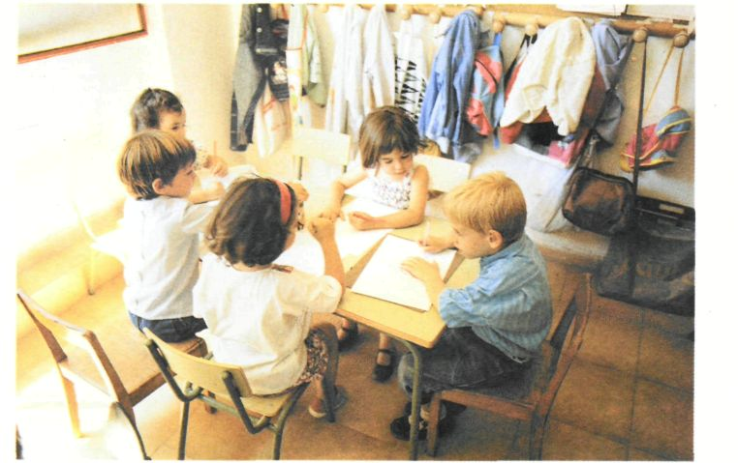

Por ello sugerimos que para el control de los trazados en el niño sin visión o con visión defectuosa se le ofreciera un papel enmarcado cuyos límites le sirvieran de referencia. Al chocar el lápiz con los extremos el niño obtendría esa referencia táctil. Una pauta grande podría servir para conseguirlo.

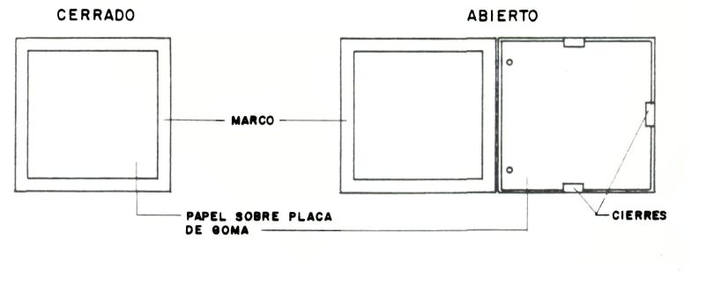

Hay autores, con los que coincidimos en muchos aspectos, que opinan que la expresión libre debe ser siempre respetada, porque es una función liberadora para el niño. Pero también consideramos que si los ejercicios preparatorios para el dibujo y la escritura no son oportunas o están llenos de grandes dificultades pueden llegar a crear condicionamientos precoces de hastío escolar.

Procuraremos no darle al niño siempre el mismo lápiz. Es importante que realice además sus garabatos con punzones, puntas más gruesas, bolígrafos sin tinta, pinturas de dedos, que raye sobre la plastilina, la arena molada y dura, y sobre todos los lugares y cosas donde pueda quedar una huella sensible que el niño pueda notar con sus manos y dedos y que puedan dejarle la impresión de lo que él ha realizado.

3. Control doble

«La aparición del control simple se hace posible gracias a los factores de madurez: la entrada en juego del flexor del dedo pulgar y la acción de frenado del movimiento. En el doble control, son factores espaciales y perceptivos los que inician el perfeccionamiento» Luçart.

El niño ya no hace solamente ejercicios funcionales, como el movimiento rápido de la mano y el brazo para hacer el garabato, ahora ya traza rayas guiándose con los ojos; es capaz de unir dos trazos (la cruz), de encuadrar los trazos imitando burdamente los contornos de la hoja y también cerrar las figuras.

Tendremos que buscar algunas estrategias para ayudar a que el niño con problemas en la visión consiga resolver con éxito esta nueva situación. Sugerimos que a partir de este momento y hasta que logre dominar completamente el espacio gráfico, las hojas de relieve que se le entreguen estén siempre enmarcadas, es decir el educador puede realizar paralelamente a los límites de la cuartilla unos trazos, estos serán los límites táctiles referenciales, así como el filo de la hoja es el límite referencial para el niño que ve.
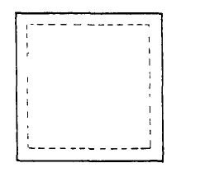

Piaget dice que los pensamientos u operaciones mentales surgen de las acciones motrices y de las experiencias sensoriales cuando son internalizadas, si ésto es así, dándole al niño la oportunidad de que trace una y otra vez rayas sobre el papel relieve, irá poco a poco creando imágenes mentales sobre recorridos espaciales que le ayudarán para la estructuración de éste en realizaciones posteriores.

De nuevo, sin embargo, sería conveniente que el educador interviniese en algún momento si notase que el niño se demora excesivo tiempo en adquirir nuevas habilidades. Podría llevarle la mano hasta que interiorizase los movimientos o podría poner sobre el papel cartulinas a las que se le hubiese hecho perforaciones por donde el niño pudiese introducir el lápiz.

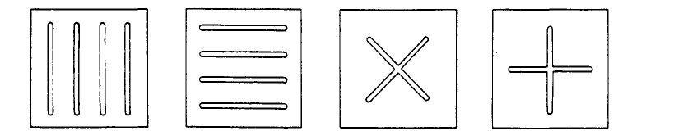

Cuando el niño empieza a dominar el doble control, las rayas ya no las realiza con tanta rapidez, hay una intención de llevar el lápiz por donde le va indicando el ojo. Sería un buen momento para enseñarle al niño ciego a colocar el dedo índice de la mano que no pinta cerca de la punta del lápiz para que vaya percibiendo los trazos, que haga recorridos de retroceso que le informen sobre lo ya realizado y en qué puntos espaciales se encuentra. En el doble control son factores espaciales y perceptivos los que inician el perfeccionamiento.

La tendencia a enmarcar los trazos ya producidos, imitando los límites reales de la cuartilla, son seguramente intentos que va haciendo el niño para organizarse en el espacio gráfico. Por ello es por lo que señalábamos antes la conveniencia de ofrecerles a los niños con problemas en la visión márgenes en relieve. Alguien podría decir que los límites reales de la hoja servirían de referencia y es así cuando ya han aprendido a crear mapas mentales y recorridos espaciales, pero en un primer momento pensamos en la conveniencia de facilitarles la tarea, previendo que si encuentran excesivos obstáculos pueden abandonarla.

Sobre los tres años el niño descubre que al cruzar cuatro rayas aparece un rectángulo que se parece a la imagen que ya ha formado de los límites de la hoja y a figuras geométricas que ha manipulado anteriormente. Sin embargo el «cierre» de una figura mal cerrada es de origen perceptivo.

En las realizaciones espontáneas de los trazos aparecen curvas, semicírculos o círculos mal cerrados, que son como las primeras rayas de origen motor; son sencillamente los movimientos del brazo-mano-dedos proyectados en el espacio gráfico. Por ello en las escuelas se trabaja mucho las rotaciones de los brazos sobre el hombro, los movimientos de muñecas, las flexiones de los dedos, etc.; sin la interiorización de estos movimientos, el maestro sabe que el niño encontrará serias dificultades para las realizaciones gráficas.

Además de la expresión libre donde van surgiendo toda clase de trazados, puede ser conveniente que el educador entregue las plantillas perforadas que ayuden a los niños con problemas visuales a moverse en el espacio gráfico.

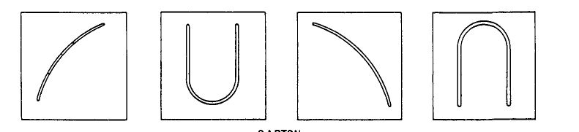

Se le entrega con guías en relieve. papel relieve
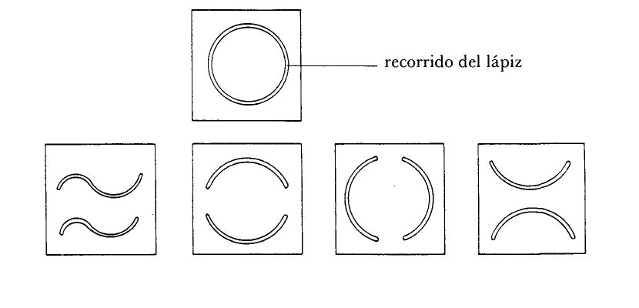

4. Aparición de las formas

«El origen de las formas está en la creciente complicación de los movimientos controlados» (Luçart). Por ello sería conveniente que se realizaran los siguientes ejercicios:

Movimientos de articulación del brazo alrededor del hombro:

— Como si moviera una honda.
— Como si lanzara una honda.
— Como si moviera una bengala.

Movimientos de articulación de la muñeca:

— Como si abriese el pomo de una puerta.
— Como si desenroscase una tapadera.
— Como si cerrase una tapadera.
— Como si moviera un molinillo en los dos sentidos.

Estos movimientos debe controlarlos el niño antes de que aparezcan los trazados circulares. Como:

— Elipses.
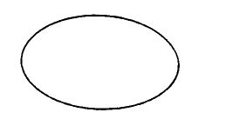

— Bucles (2 años).


— Cicloides (2 a 3 años)
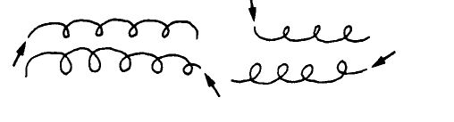

— Epicicloides (2 a 11 años).

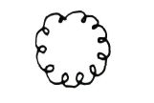

— Arabescos (3 a 13 años).
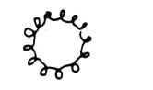

El maestro debe proporcionar oportunidades para que el niño realice toda clase de juegos donde intervengan los movimientos motóricos señalados anteriormente; cuanto más precisos lleguen a ser estos movimientos más fácil será que los pueda repetir con eficacia en el espacio gráfico y probablemente de una manera espontánea, sin tener que utilizar los viejos procedimientos de tener que llevar al niño de la mano, aunque nada contradice este hecho si la aparición de estas habilidades se demora demasiado.

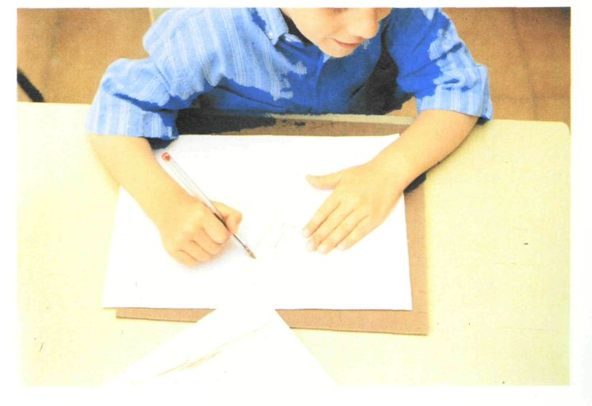

El niño con problemas en la visión no debería presentar dificultades en la realización de estas habilidades, pero el educador debe siempre estar atento para animar al niño a que vea con sus dedos lo que va realizando, de no ser así puede llegar a desinteresarse por esta actividad.

El dibujo de la cruz surge entre los 3 y 4 años, esa tardanza en aparecer es debido a que supone una forma nueva de control. Para el niño con problemas visuales se añade una dificultad: no sólo supone el control motórico, si no que los elementos referenciales desaparecen al tener que levantar el lápiz para el trazo de la línea horizontal sobre la vertical. Por ello durante todo el proceso de aprendizaje se debe animar al niño a que con los dedos de la mano que no dibuja localice un punto de la línea vertical que le servirá de referencia para realizar el trazo de la línea horizontal. Con la práctica irá desarrollando estructuras espaciales que le ayudarán en este proceso, pero hay que saber que la realización de esta habilidad se demora algo más que en los videntes.

5. El dibujo de los 3 a los 4 años

Ya vimos anteriormente cómo los niños daban nombre a sus representaciones gráficas, aunque éstas no tuviesen ninguna correspondencia con la imagen del objeto. A partir de este momento, el niño nombrará un objeto e intentará representarlo; de ahí que irá perfeccionando el dibujo para que se vaya pareciendo cada vez más al objeto propuesto. En este momento, el niño de 3 y 4 años dice lo que nos va a dibujar e intentará que el lenguaje y la figura del dibujo se correspondan. Es el momento en que el ovoide inicial se enriquece con detalles. El perfeccionamiento es de naturaleza espacial, topológico. Aparecen sobre el ovoide los pies, las manos, los dedos, etc. pero sin integrarse en un conjunto.

En la investigación hecha con niños ciegos entre 6 y 10 años de edad («La imagen mental a través del dibujo en niños ciegos», L. Bardisa y otros), se observó que los niños que habían tenido escasas oportunidades de dibujar conseguían realizar estas figuraciones.

La yuxtaposición consiste en dibujar dos o tres figuras que representan para el niño una escena o paisaje, e intentará relacionarlas y organizarías de tal forma que constituyan un conjunto; por ejemplo, pintará dos ovoides y expresará verbalmente que es un padre que lleva de paseo a su hijo.
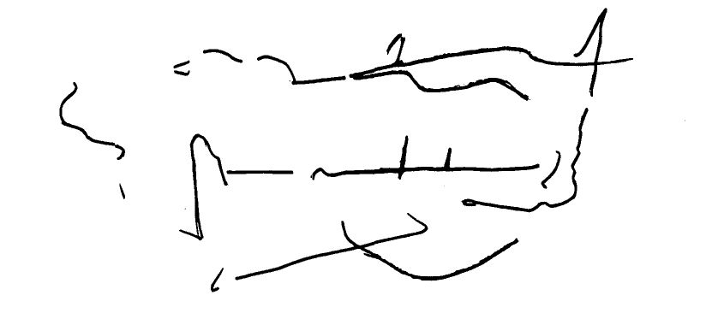
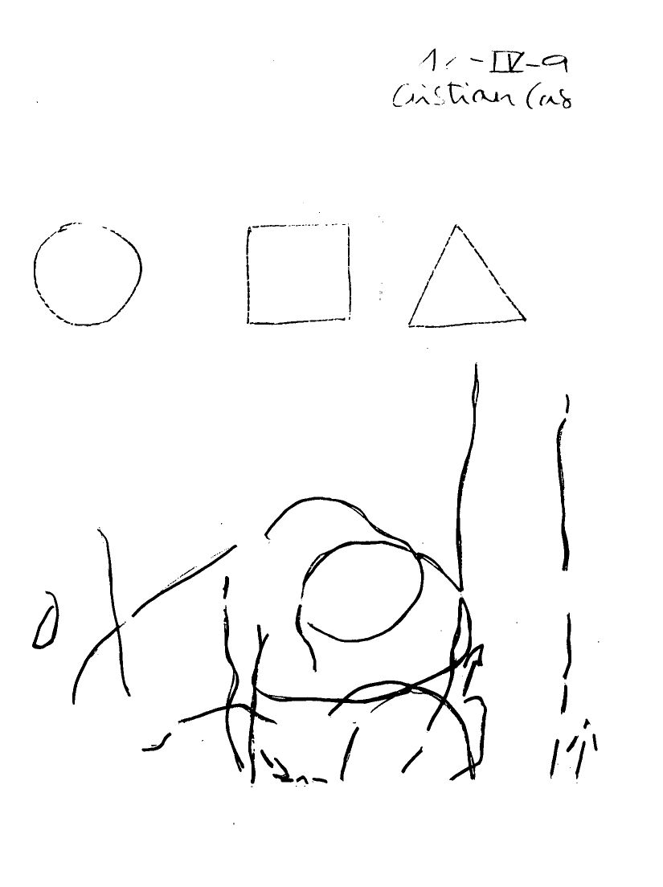

Estas verbalizaciones fueron también hechas por algunos de los niños de nuestra investigación, pero desconocemos si aparecen o no en edades más tempranas, ya que el establecimiento de la función simbólica suele producirse en los niños ciegos aproximadamente sobre la misma edad que en los niños videntes.

6. La interpretación ideográfica

Es la representación gráfica de una idea y «es indispensable la simultaneidad entre la percepción del objeto y la percepción de su forma expresada por el lenguaje» (Luçart); por ejemplo, si el niño pinta unos círculos y expresa verbalmente que son pelotas para jugar. Desde el punto de vista simbólico asistiremos a las premisas de la objetivación: el grafismo tiende a representar el objeto real. Cuando un niño dibuja, expresa ideas, estados de ánimo.

7. MÉTODO DE «SENSIBILIZACIÓN TÁCTIL»

Existe un método que ideamos hace ya muchos años que recoge formas realizadas en hojas de thermoform, que ilustran toda clase de ejercicios, que facilitan la interiorización de los movimientos que la mano y los dedos hacen para que la punta del lápiz o bolígrafo se muevan entre sus hendiduras; también el niño puede pasar las yemas de los dedos por encima de las figuras allí recogidas.
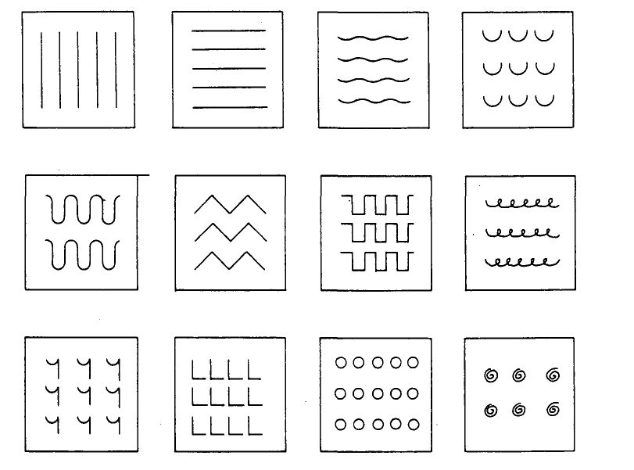

Existen muchas más láminas. El educador puede idear todas aquellas que considere necesarias. El niño puede ir representándolas libremente en papel relieve. En preescolar podrían contar con una carpeta de ayuda para la representación (papel sobre plancha de goma).

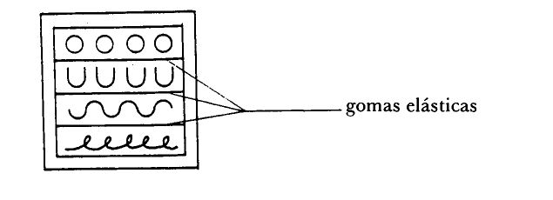

Cualquier material que ayude al niño a interiorizar y representar estas formas de movimientos sirve en la preparación que necesita para llegar al dibujo y a la interpretación de gráficos y figuraciones.

8. Trazados circulares

Para cerrar el círculo le enseñaremos al niño pequeñas estrategias, guías táctiles que le ayuden, igual que la visión al niño vidente.

Hay que establecer un punto de partida, los niños que ven utilizan como tal el punto que señala las dos (hora-reloj), y el sentido del movimiento el contrario al de las agujas del reloj.
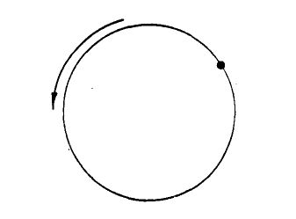

Si lo aprende así, es por la mayor comodidad que se establece para la realización posterior de la «o» y la «a».

El círculo cerrado aparece entre los dos años y medio y los tres años. Este círculo es ejercitado lentamente. Se trata de un trazado controlado y se corresponde con el nivel perceptivo del acto gráfico que nada tiene que ver con el que realiza el niño sobre los veinte meses de movimiento rápido y cuyo origen es simplemente motor. Por ello, ahora debe intervenir la percepción háptica para conseguir este nuevo logro.

El dedo índice de la mano que no pinta debe emplearse como punto de referencia de salida del círculo. Si lo situamos en las dos (hora-reloj), la mano del dedo guía taparía la figura, a no ser que el niño aprendiese a corvarla doblando la muñeca. El educador debe intentarlo pero si observa que supone un gran esfuerzo, no debe dudar en ofrecerle como punto de partida las nueve (hora-reloj).

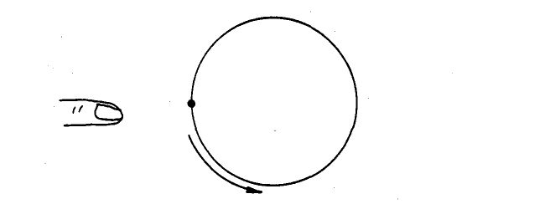

Para ayudar al niño en la realización del círculo proponemos algunos ejercicios.

En papel relieve trazarles dos círculos concéntricos con una separación suficiente para que pase la punta de un lápiz.
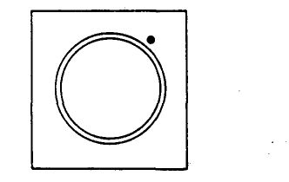

Cuando existen restos visuales, ofrecer al niño un círculo pintado de gran grosor.
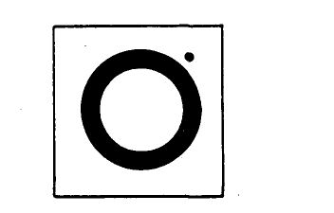

Dos círculos concéntricos pintados con grosor, el niño pasará el lápiz entre los dos círculos.

Hacer pasar el lápiz sobre círculos punteados con el grosor que necesite el niño.
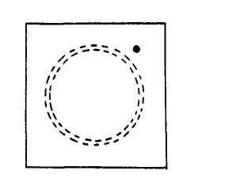

Todos estos ejercicios se harán con distintos colores, rebajándoles poco a poco el tamaño.

9. MONIGOTE-RENACUAJO

Formas que combinan dos figuras circulares. Estos círculos tangenciales aparecen al mismo tiempo que el cuerpo en el dibujo de la figura humana. A la evolución funcional gráfica se añade la interpretación representativa de un objeto exterior, así en la figura humana un círculo es la cabeza y el otro el cuerpo.

Dejar que los niños se expresen gráfica y oralmente favorece sin duda el desarrollo del grafismo, pero la intervención oportuna es necesaria.

De la misma manera se le indicaba al niño cómo debía conseguir cerrar una figura mal cerrada, así igualmente, cuando veamos que el niño ciego hace intentos por acercar un círculo a otro, debemos indicarle estrategias para que lo consiga; como por ejemplo, después de haber hecho el primer círculo se coloca el dedo índice del niño de la mano que no dibuja sobre cualquier punto de la circunferencia y que lo deje allí hasta que vuelva de hacer el recorrido del círculo tangencial. El autoentrenamiento del niño en la actividad gráfica espontánea irá haciendo que aparezca la enumeración verbal de partes del monigote; el niño dirá que tiene piernas, brazos, etc. sin dibujarlas; más tarde intentará dibujarlas al mismo tiempo que las enumera pero pintará los palotes en cualquier lugar de la cuartilla; esta actividad no importa que la realice durante algún tiempo. La intervención del adulto consistirá en dibujarle un monigote y mientras que el niño lo toca, indicarle dónde están los brazos, las piernas y, poco a poco, los demás elementos; y cuando el niño lo intente imitar dibujándolo, se debe proceder como antes con los círculos tangenciales.

10. El dibujo de los 4 a los 5 años

Clases de formas

Distinguiremos, siguiendo a L. Lurçat, dos tipos de realizaciones: unas no figurativas, como las formas, y otras figurativas, que tratan de representar el objeto. En el desarrollo de las formas (no figurativas) Lurçat señala que «crear formas, agruparlas, complicarlas mediante el juego; todo ello supone una cierta destreza, conseguida a base de hábitos gráficos y habilidades. Destreza que es el fruto del entrenamiento escolar». Encontramos en este período nuevas cuestiones que tendremos que ir solucionando para ofrecerle al niño con problemas en la visión, la posibilidad de ir avanzando. Debemos darnos cuenta que al geometrismo de origen motriz y visomotriz le sucede el geometrismo por combinación perceptiva e intelectual de las formas, donde la influencia de los modelos externos y las direcciones del espacio gráfico intervienen de modo importante.

¿Puede el niño ciego o de bala visión en esta edad complicar las formas gracias a la conducción del movimiento de la mano mediante la percepción háptica de la otra mano guía?, ¿puede organizar simétricamente los trazados?, ¿siente placer al percibir hápticamente la realización de sus figuras, como le ocurre al niño vidente al ver su realización? Sólo podemos afirmar que los niños de nuestra investigación tenían resueltas la mayoría de las leyes convencionales que se requieren para la representación, pero eran niños de edades más tardías.

Quizás fuera el momento idóneo para introducir las siluetas de los «Elementos Básicos» (que veremos posteriormente), sobre todo las geométricas, para que las contornearan sobre el espacio gráfico, posiblemente les daría claves sobre simetría, realizaciones ortogonales, verticales y horizontales, etc., aunque podría existir el peligro de cansarlos con una tarea que no es de realización espontánea.

El maestro que conoce al niño sabrá qué respuesta da ante estas sugerencias y si debe o no insistir en ellas. También, al ser el momento de los «rellenos», puede utilizar con acierto la promesa de que la figura contorneada se prepara sólo para poner dentro lo que el niño desee. La figura cerrada posee su propio espacio. El espacio de la forma es un espacio a llenar. En este momento al niño le gusta rellenar las figuras sin temas concretos, ejercita así la división de la figura, la simetría, las realizaciones ortogonales.

Es un momento interesante para el niño, su esfuerzo para organizarse en el espacio gráfico no es más que un intento de plasmación, de estructuración mental sacada de su experiencia de relación con el medio.

Nos encontramos aquí ante un nuevo problema: ¿está el niño con problemas de visión en esta edad preparado para asumir estos aprendizajes? Téngase en cuenta que la falta de visión puede limitar el desplazamiento espontáneo en lugares desconocidos y el niño puede perder ocasiones de aprender ricas y variadas experiencias espaciales, lo cual supondría una seria dificultad a la hora de organizar mentalmente estos conceptos y de plasmar estos en un plano a través de dibujos.

Sería conveniente, por tanto, que antes de proponer al niño que realice una representación gráfica tengamos la certeza que conoce bien aquello que se le ha pedido dibujar. Sería muy difícil, por ejemplo, que pudiera pintar una figura humana sin antes haber incorporado conceptualmente el esquema de su propio cuerpo; podría llegar a hacerlo mediante adiestramiento, pero a costa de un esfuerzo nada gratificamente que podría llevarle a rechazar toda actividad relacionada con el dibujo.

Hemos creído de interés señalar las anteriores advertencias porque en el momento en el que estamos, en cuanto a desarrollo de las habilidades que va adquiriendo el niño para la realización del dibujo, están basadas sólo en las motricidades del grafismo por sí mismo. El dibujo se encuentra libre, todavía; la forma no está sometida aún, de manera exclusiva, al objeto; no ha incorporado las normas impuestas por la representación figurativa. Por ello el maestro no debe intervenir más que estimulando al niño y dándole los medios materiales que precise; si quiere hacer intervenir las siluetas de los «Elementos básicos», deberá hacerlo con mucha cautela.

Otro aspecto que aparece en este período es la yuxtaposición de formas para poder realizar grandes composiciones, así, cuadriláteros, círculos y triángulos se presentan unidos por segmentos verticales y horizontales.

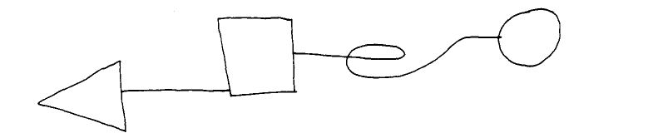

Si le preguntamos al niño qué representa, responderá cualquier cosa; pero aunque tenga parecido con algún objeto, el niño en ningún momento había pretendido representarlo. El motivo que le mueve, como se dijo anteriormente, es el grafismo en sí. El movimiento de la mano que deja «algo» sobre el papel.

La figura humana

Para Ada Abraham (4) y otros autores, la representación y evolución gráfica de la figura humana tendría como causa única el contexto personal e interpersonal, «comporta innegablemente una parte expresiva», dice Lurçat; pero no podemos reducirla a creer que es sólo un reflejo testimonial de la persona. Para Henri Wallon y Lurçat, «la actividad gráfica es el resultado de las relaciones interfuncionales que operan en los tres niveles de la actividad: nivel motor, nivel perceptivo y nivel de la representación y tiene sus propias condiciones y sus períodos de adquisición».

Siguiendo a estos autores hemos de ver si las condiciones y los períodos de adquisición presentan obstáculos en los niños con problemas visuales, a fin de contribuir, al ponerlos de manifiesto, a la elaboración de instrumentos pedagógicos que permitan superarlos.

11. Leyes de traslación

En 1975, Susana Millar estudió si los ciegos utilizaban o no las leyes de traslación necesarias para la representación de dibujos. Formuló la hipótesis según la cual los dibujos de figura humana hechos por los niños, dependen más del conocimiento de las leyes de traslación de las partes del cuerpo y sus relaciones, que de la experiencia.

Las leyes de traslación se refieren a los signos convencionales que empleamos para el dibujo, como son las posiciones que adoptan las figuras, teniendo como punto de referencia el propio esquema del cuerpo y transfiriéndolo al espacio gráfico, así situamos la cabeza en la parte de «arriba» del papel y los pies o el suelo en la parte de «abajo» de la página. No basta que el niño conozca bien el esquema de su cuerpo y su relación en el espacio ambiente, es necesario, además, que se le enseñe a posicionar las figuras en el espacio gráfico, según los signos simbólicos convencionales.

Los niños ciegos que nunca han dibujado una figura humana colocan las figuras horizontalmente y algunas veces invertidas.

(4) Abraham, A., «Le dessin du houhomme, le test de Machover, Neuchâtel». Delechaux et Niestlé, 1963.
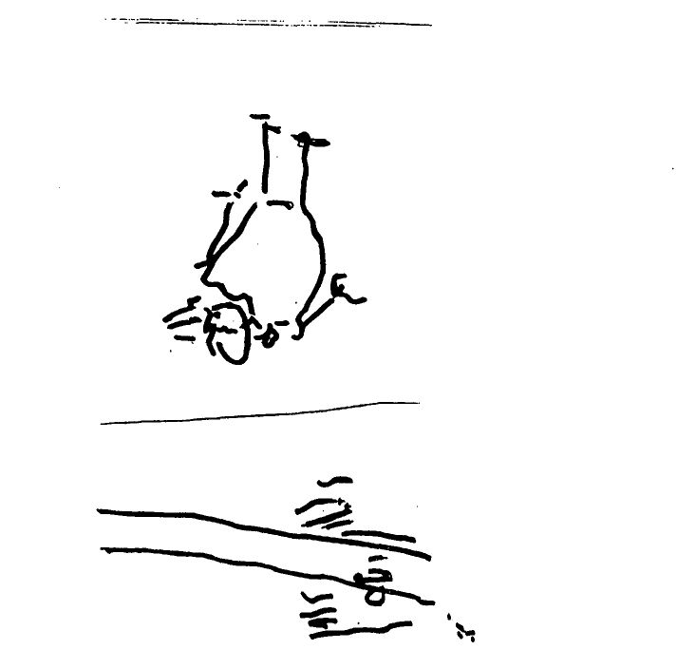

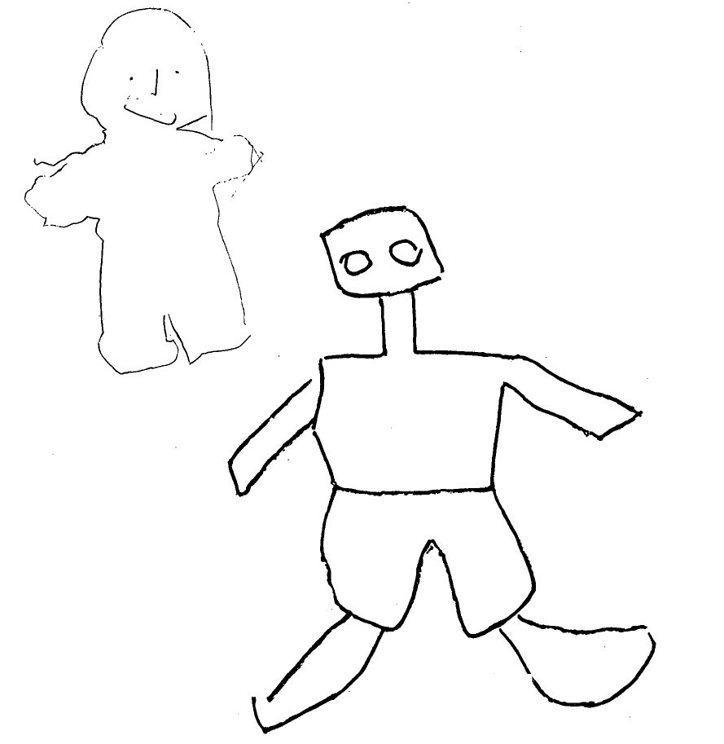

Una vez que se les explica la manera en que habitualmente se colocan los dibujos en el papel, diciéndoles dónde está el «suelo» o la parte convencional de «abajo» y «arriba» del papel, los niños, más tarde colocan correctamente las figuras.

En su estudio S. Millar demostró también, que la experiencia visual puede no ser relativamente importante para dibujar. En los niños videntes con los ojos tapados la privación de la retroalimentación visual tuvo efectos, principalmente, en la reducción del número de detalles y errores en las «articulaciones de la figura humana», por ejemplo no conseguían unir brazos o piernas al tronco de la figura. Pero esto creemos que es fácil de subsanar en los niños videntes empleando el papel relieve que ofrece la posibilidad de dar pautas de referencia táctiles.

12. Transformaciones

Como anteriormente hemos visto, la sucesión de tipos de monigotes (ovoide, renacuajo, etc.) para Lurçat no se debía a la influencia de un modelo interior. Al ovoide el niño le va insertando los brazos, las piernas, etc.; además yuxtapone formas geométricas que rellena con detalles. El niño repite una y otra vez el tipo de monigote que ha elegido, de vez en cuando el adulto le sugiere detalles y así va completando la figura humana.

Son muchos los aspectos que hay que considerar si se quiere hacer un esfuerzo de profundización sobre este tema, como: dibujar el perfil de la figura, su situación posicional (de pie, sentado, acostado, etc.); pero creemos que no es este el lugar donde debamos plantearnos estas cuestiones, las cuales requieren un tratamiento que aquí nos alelaría de lo que pretendemos.

13. EL DIBUJO ENTRE LOS 5 Y 6 AÑOS

En el primer período entre estas dos edades persiste la emancipación del grafismo lúdico donde los juegos cinestésicos son todavía muy aparentes. La escolarización, sin embargo, va a conseguir poco a poco señalar los campos de interés y marcará los modelos que debe realizar el niño. El dibujo copiado se desarrolla al mismo tiempo que la escritura copiada y memorizada. Lurçat califica a este período como la «época del modelo».

Este parece el momento adecuado para presentar al niño con problemas visuales las siluetas de los «Elementos Básicos». Los modelos táctiles podrían de alguna manera ser equiparables a los modelos visuales que se emplean con los niños que ven (en el capítulo correspondiente hablaremos más detenidamente sobre el método de los «Elementos Básicos».

La copia de formas no figurativas, tendentes a la exploración de las direcciones del espacio gráfico, irán equipando al niño con un lenguaje importante que asegurará sin duda, el éxito a la hora de tener que interpretar planos, gráficos, diagramas en relieve, etc. en años posteriores. Consideramos que, si el niño va organizando en el espacio gráfico conformaciones geométricas, interiorizando las relaciones, las distancias, la simetría, etc., parece probable que encuentre poca dificultad en la lecto-escritura Braille. Pensemos por ejemplo en letras como:
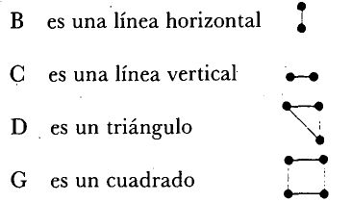

Si el niño tiene interiorizadas estas figuras y puede posicionarlas (arriba y abajo, a derecha e izquierda) y organizarías simétricamente en relación al eje de un cuerpo si su sensibilidad y percepción háptica han conseguido una funcionalidad adecuada y tiene adquirido el concepto de hasta seis unidades y, por supuesto, la función simbólica, nos sorprendería que el niño se resistiese al aprendizaje de la lecto-escritura braille; probablemente tendríamos que buscar su desinterés en aspectos de carácter afectivos capaces de inhibir su motivación.

Volviendo a las formas no figurativas, conviene darse cuenta que cualquier dibujo figurativo que se haya realizado está compuesto invariablemente por conformaciones geométricas: cuadrados, rectas, círculos, espirales, etc., formando yuxtaposiciones, simetrías, etc.

Las formas no figurativas están en la base de toda realización figurativa. Por ello se ve la gran importancia que tiene este período para la conformación mental del espacio ambiente y su traslación al espacio gráfico; repercusiones que se verán reflejadas en aspectos como la movilidad, la orientación, la interpretación de los planos, mapas, gráficos, dibujos en relieve, etc.

Veamos a continuación el dibujo de una niña de 9 años, sujeto de nuestra investigación.
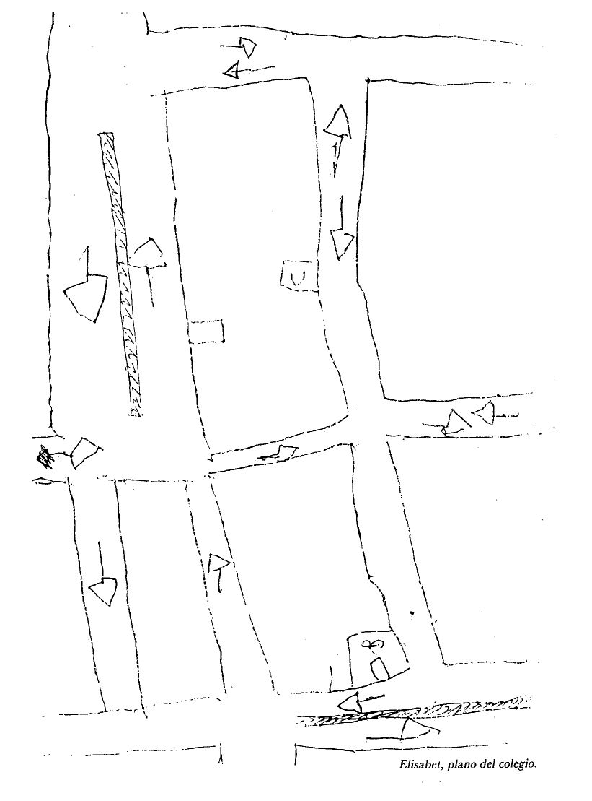

Viendo este dibujo no es difícil darse cuenta de que la organización mental del espacio ambiente está sobradamente interiorizada en esta niña; de otro modo sería imposible trasladar al espacio gráfico esta representación. La profesora de movilidad ha comentado la facilidad que tiene esta niña para el aprendizaje de técnicas para el uso del bastón.

A lo largo de este período se desarrolla también la imaginación gráfica, no estando aún frenada por la conciencia de la dificultad. Se debe dejar al niño que pinte lo que quiera. Cuando empieza a preguntar cómo se dibuja tal objeto, es el comienzo de su preocupación técnica; y, entonces, hay que proporcionarle modelos que le ayuden a resolver su duda. De ahí que las siluetas pueden ser de gran ayuda para que vaya interiorizando las formas figurativas representadas. La posibilidad de retener los modelos aprendidos contribuye a la multiplicación y diversificación de las realizaciones.

14. LAS FIGURACIONES

El niño quiere dibujar lo que ve. Se puede advertir el esfuerzo de englobar los diferentes dibujos que pinta sobre un papel en una escena única. Cuando se le presenta una dificultad técnica intenta descubrir o interpretar la escenificación mediante comentarios verbales.
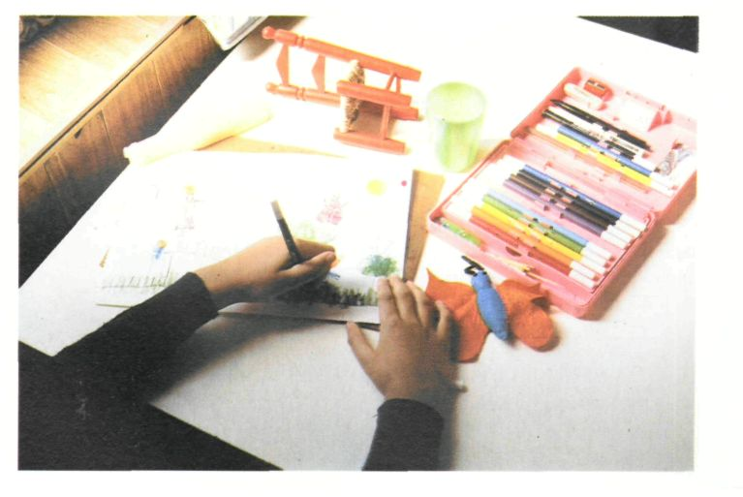

«Los aspectos lúdicos o fantásticos —dice Lurçat— tienen a veces un soporte gráfico, pero pueden tener también un origen puramente verbal por un fenómeno asociado de palabras». Se ejercita la imaginación lúdica o decorativa; la figura humana se llena de objetos (flores, bastones, etc., se añaden sombreros, zapatos, cinturones), las casas aparecen con macetas, de las que salen flores, con nubes, con el sol, etc.

Más adelante, cuando hablemos de los «Elementos Básicos», propondremos ejemplarizaciones que ilustren el modo de proceder para enseñar al niño ciego cómo construir escenificaciones, composiciones, etc.

15. Perspectiva

En una investigación realizada por Kennedy, se pidió a varios niños ciegos, de cinco a ocho años, que indicaran con gestos cómo eran diversos objetos desde distintas posiciones, y pusieran de ese modo en juego un sentido de la perspectiva que sólo espera encontrarse en las personas videntes. Al señalar hacia las esquinas de una habitación, hacen converger más y más los brazos a medida que se alelan de ellas. Al señalar con un gesto el perímetro de un plato, trazan un pequeño círculo con los dedos cuando están señalando justo desde encima, y una elipse cuando lo hacen desde un lado. La elipse se deforma más a medida que la posición desde la que se señala se aproxima al plano en que está situado el plato. Cabe deducir, por tanto, que en sus actividades cotidianas están presentes las claves de perspectiva, el punto de vista, la convergencia y la transformación de las formas.

La conclusión que se puede sacar de este estudio es que sabiendo que los niños pueden tener la base conceptual de la perspectiva, sólo nos queda buscar procedimientos para que puedan realizar composiciones gráficas donde intervenga ésta.

16. Escala guía para la observación del grafismo

GRAFISMO

Proyección de los movimientos de brazo-mano-dedos en el espacio.

Observar:

Rotación del brazo sobre el hombro.....................................................................

dirección derecha...............................................
Como aspas de molinos
dirección izquierda.............................................

hacia dejante.................................................................

Como si lanzara una piedra
hacia atrás.............................................................

Teniendo el brazo izquierdo en cruz ir a tocar con la mano derecha, la mano izquierda.

Teniendo el brazo izquierdo extendido hacia arriba, ir a tocar la mano derecha con la mano izquierda.

Rotación de la muñeca:

dirección derecha.......................................
Mover la manivela de un molinillo
dirección izquierda....................................

Como si abriese el pomo de una puerta...............................................................
Como si desenroscase una tapadera......................................................................
Como si cerrase con una tapadera............................................................................

GARABATO

Control del trazo:

Control doble:

flexión del dedo pulgar......................................................................................
acción del frenado del movimiento.................................................................
raya horizontal...................................................................................................
raya vertical........................................................................................................
la cruz.................................................................................................................

El rectángulo-cuadrado

La yuxtaposición

La representación ideográfica (el niño intenta copiar la realidad)

Trazados circulares

Monigote-renacuajo

Leyes de traslación

Sí
Posición correcta del monigote
No

Transformaciones

N.° de elementos que añade al monigote.........................................................
Sin sugerencias....................................................................................................
Con sugerencias....................................................................................................

Sí
Dibujo libre con elementos que evocan el objeto real
No

Sí
El niño pregunta como se dibuja el objeto

No
Resumen

La conducta del garabateo aparece generalmente en el niño entre el decimoquinto y el vigésimo mes. Después de trazar marcas tentativas e irregulares durante las primeras semanas, el niño adquiere mayor confianza y traza marcas repetitivas, que responden cada vez más a esquemas horizontales, verticales o radiales. A menudo, esos esquemas son dibujos sobre otras figuras o por encima de ellas. A medida que aumenta el control en el curso del segundo año, el niño intentará encerrar el espacio dentro de inseguras formas circulares o en espiral. Las espirales posteriormente se abren y aparecen como círculos y, de una forma u otra, el niño empieza a dibujar cuadrados.

Durante los años tercero y cuarto, el niño, si se le proporcionan los implementos y la oportunidad, emprenderá con creciente intensidad tareas de colorear y dibujar. Hacia fines del cuarto año, puede escribir con caracteres de imprenta diversos números y letras, pero los distribuye irregularmente por la página y les otorga grandes dimensiones.

Hacia los cinco años será, por lo general, capaz de nombrar varias figuras geométricas, empezará a dibujar combinaciones de cuadrados y círculos y será capaz de escribir su nombre, con trazos en forma irregular, esto es, con letras de imprenta. En los niños que utilizan la mano derecha, se observará una característica tendencia a efectuar los trazos en sentido contrario al de las agujas del reloj cuando dibuja círculos, cuadrados y rectángulos. Por lo común, a esa edad no logran dibujar figuras que contienen líneas laterales; generalmente los triángulos quedan abiertos por arriba y los rombos resultan imposibles de reproducir. El niño es totalmente incapaz de dibujar figuras tridimensionales.

Cuando el niño tiene alrededor de seis años, sus triángulos se tornan reconocibles. Al promediar el sexto año, puede escribir números, de 1 a 20, y las letras del alfabeto. Las letras son ahora más pequeñas y de forma más redondeada que a los cinco años, y los cuadrados y rectángulos tienden a ser dibujados con un solo trazo continuo.

El niño de siete años denota mayor control de la coordinación mano-ojo, necesaria para dibujar bien. Dibuja desde arriba hacia abajo un triángulo correcto y es capaz de copiar con bastante acierto un rombo. Sin embargo, aún tiene problemas con la copia tridimensional de cilindros y cubos. Por otra parte, escribe números y letras más pequeños, de unos 6 a 7 mm de tamaño.

Alrededor del octavo año, el niño puede dibujar un rombo, si bien rudimentario, e intentar con algún éxito el dibujo de figuras tridimensionales. Sus dibujos carecen todavía de perspectiva, pero las figuras humanas a menudo poseen brazos y piernas, representados mediante dos líneas paralelas, en vez de serlo mediante «palitos», como en años anteriores.

Hacia los nueve años, los niños pueden comúnmente copiar triángulos y cilindros con razonable eficacia, así como dibujar en dos dimensiones un cilindro que sólo presentará pequeños errores. Alrededor de la mitad de los niños de esta edad pueden copiar números y letras correctamente en línea horizontal. Se advierten pocas inversiones de números y letras.

Aproximadamente a los diez años, los niños pueden dibujar en forma correcta la mayoría de las figuras geométricas bidimensionales. Escriben letras y números de manera uniforme, de unos 6 a 7 mm de tamaño, manifestando escasa tendencia a invertirlos. Los dibujos tridimensionales todavía les traen problemas, pero, según las conclusiones de Ilg y Ames, el niño de diez años puede dibujar cilindros con razonable exactitud.

Volver al Índice / Inicio del Capitulo
4. JUSTIFICACION TEORICO-PRACTICA DEL METODO «ELEMENTOS BÁSICOS»

A. Estudio de las secciones

Veremos más adelante que las secciones de los elementos básicos, son las mitades de los objetos (volúmenes).

Como ya hemos dicho, el ojo humano reconoce el objeto porque éste se perfila sobre un fondo. Un objeto difuminado, esto es, sin contornos precisos, se percibe con dificultad. Un dibujo no es más que una trasposición de ese contorno que se percibe al espacio gráfico. El niño vidente tiene muchas oportunidades de ver dibujos-contornos, por ello imperceptiblemente cuando ha madurado la función motora, es capaz de representar lo que su ojo lleva tiempo aprendiendo.

El niño ciego a través de la función háptica también descubre que los objetos tienen su propia independencia y que sobresalen de un fondo, que no es de color, sino formado por otros objetos o, sencillamente, por el aire que los rodea.

Pretendemos introducir las secciones porque entendemos que es un paso que ayuda al niño a comprender de dónde salen los dibujos. Queremos que se dé cuenta que éstos no son más que los límites del objeto, por llamarles de algún modo, copiados sobre un papel.

Por ello, cuando colocando la parte plana de la sección sobre una hoja de papel relieve, hacemos que el niño contornee ese objeto (todavía tridimensional) se da cuenta de dónde salen los dibujos. Las secciones, son un apoyo, una ayuda más para comprender el proceso. Las utilizadas en la investigación fueron sólo 27, porque nos dimos cuenta de que eran suficientes para que el niño comprendiera lo que estaba ocurriendo.
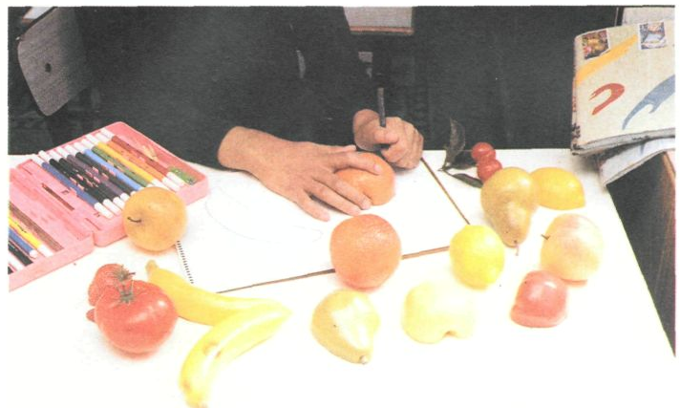

Niña realizando el contorno de una sección

B. Estudio de las siluetas

1. Las investigaciones de John Kennedy

John Kennedy, profesor de psicología de la Universidad de Toronto, realizó un interesante estudio donde sugiere que los contornos de los dibujos contienen ciertos elementos que son universales, independientemente de la cultura y de si existe o no la facultad de la visión.

Estos estudios contribuyen a comprender mejor la percepción táctil, la percepción de la forma, en general, y por el ciego, en particular, la capacidad humana para utilizar pinturas más allá de su valor práctico. Al igual que los trabajos de braille hacen posible que la literatura se puede tocar, investigaciones sobre pinturas tangibles pueden lograr que el mundo de la pintura se vuelva útil para el ciego.

J. Kennedy se pregunta por qué una línea dibujada es capaz de mostrar los cambios de profundidad pero no los de color o de sombra. Después de meditar mucho esta cuestión, ni la teoría de la familiaridad ni la de la convencionalidad, le ayudaron a comprender este fenómeno y llegaría a afirmar que todos los aspectos de la representación dependen simplemente de la educación y de la costumbre. La teoría de la convencionalidad más extrema es incapaz de explicar el estudio realizado por Hochberg y Brooks (1962), que mostraba cómo un niño de veinte meses había aprendido el vocabulario sólo utilizando objetos reales y podía nombrar objetos a partir de láminas en los que había dibujos de contornos. Una versión más sutil de la teoría de la familiaridad mantiene que la capacidad de ver la profundidad en dibujos planos es en realidad una habilidad, cuyo origen son los años de práctica con dibujos. En una primera inspección de un dibujo de contornos, la profundidad, las marcas de color y la sombra estarían en igualdad de condiciones; todos ellos sugeridos débilmente y ninguno realmente visto. Examinando esta versión más pausible de la teoría de la familiaridad, se encuentran deficiencias, si se la contrapone a las pruebas aportadas tanto por las culturas antiguas como por las contemporáneas.

El autor Silvers (1974) analizó 657 dibujos de contornos encontrados en rocas y paredes de cuevas de Europa, África, América del Norte y Australia para determinar si los elementos de representación utilizados en las ilustraciones modernas también en usaban en lugares antiguos. Cada región de la que tomó muestras contenía inequívocas representaciones de la flora y la fauna de la localidad. Las aplicaciones de las líneas incluían la representación de la profundidad y abundantes cambios de inclinación. Efectivamente, 650 de las pinturas rupestres contenían líneas que mostraban límites ocultos de superficies redondeadas y 434 contenían líneas que significaban características paralelas como cuerdas y grietas. Hubo sólo cinco casos en que una línea significaba la división entre colores. En ningún caso encontraron líneas que representaran el claroscuro de luz y sombra.

Estos primeros dibujos tienen mucho en común, a pesar de estar separados por grandes distancias; y, por consiguiente, se puede inferir que una línea puede representar un cambio de profundidad en el ojo universal. De cualquier manera, para estar seguros de que el aplastante énfasis del arte rupestre en representar los límites con una línea, se origina en la percepción y no simplemente en la costumbre o en la preferencia. Es necesario dar un paso más en la investigación y examinar pinturas que reflejen éste y otros posibles empleos de la línea. Así la gente adecuada para examinar estas láminas deberían provenir de una cultura sin dibujos; sólo si los sujetos del experimento no estaban familiarizados con el estilo de dibujos de contornos sería posible determinar cuáles eran las claves que ayudaban a interpretar las líneas que sus ojos ingenuos percibían.

Durante un año, el psicólogo Ross vivió en Papua, Nueva Guinea, con una pequeña tribu de 200 personas conocidas como los songe. Durante ese año, no se observó que ningún songe tuviera algún tipo de dibujo o que garabateara un dibujo sobre la tierra. Sobre cortezas creaban fascinantes modelos geométricos y simétricos para utilizar en la danza (la expresión artística songe más importante); pero, aparentemente, todos estos modelos tenían la intención de ser utilizados como diseños y no como representaciones de objetos. Ross no encontró ninguna señal que indicara que los songe estuvieran más familiarizados con alguna función de representación de la línea, que con otra.

A pesar de no estar familiarizados con las láminas, los songe fueron capaces de reconocer dibujos de contornos con poca dificultad (Kennedy y Ross, 1975). Se examinaron 38 sujetos, entre 10 y 50 años y se utilizaron más de 20 láminas con cada uno; todos fueron capaces de reconocer los dibujos de contornos y de decir qué significaba cada línea; incluso cuando alguno de los dibujos eran extremadamente esquemáticos y simplificados. Cuando se les mostró un dibujo con una perspectiva muy simple, de dos figuras humanas superpuestas, todos los sujetos señalaron correctamente qué figura estaba más cerca y cuál más lejos.

Por contraste, los songe se mostraban sorprendidos cuando examinaron dibujos cuyas líneas significaban límites de color familiares. Incluso llegaron hasta el punto de inventar referentes de profundidad inhabituales para las líneas. Cuando se les dio un dibujo de las manos con las medias lunas de las uñas, creyeron que las medias lunas correspondían a heridas en las manos y que nuevas uñas crecían allí. Cuando se les mostró un dibujo de un loro pensaron que éste había sido cortado reiteradas veces, a pesar de que las líneas dibujadas en el pecho del loro se acercaban mucho a las marcas de color de los loros comunes en territorios songe.

Evidentemente hay una facultad humana que hace que las líneas se perciban como representaciones de las características de profundidad; la familiaridad con los dibujos de contornos no confieren esta facultad, pero se desarrolla ampliamente gracias a las influencias innatas y es mucho más expresiva que la mera sugestión problemática expresada a través de líneas que indican diferencias de colores. ¿Dónde se encuentra entonces la facultad que admite la línea como substituía para los límites de las superficies? A nosotros nos parece que se encuentra fuera de la visión «per se», más allá de los canales puramente visuales. Porque las características únicamente visuales (el toque de luz, la sombra y las diferencias de color) no están representadas con eficacia en los dibujos de contornos; probablemente los dibujos de los límites de una superficie tienen sus efectos en algún nivel de análisis fuera de las características puramente visuales. Los límites de la superficie son comunes a los canales de la visión y el tacto y son la única manifestación que la visión percibe fácilmente como representación de la línea. El hecho de que las líneas no representen lo puramente visual y el que los límites de la superficie sea una característica que se percibe mediante el tacto, sugiere que la facultad que transforma las líneas planas en un medio apto para la representación, puede depender de algún camino perceptual común a la visión y al tacto.

Este fue el razonamiento que llevó a Kennedy a realizar investigaciones con ciegos. Si la facultad de representar mediante líneas no está limitada por la visión y puede ponerse en juego mediante la muestra de láminas a gente como los songe, probablemente se puede despertar la misma facultad con dibujos de contornos tangibles en ciegos congénitos que estén, o no, poco familiarizados con la representación. Probablemente, también la persona ciega pueda hacer un dibujo, a condición de que, por supuesto, pueda tocar la línea que va dejando su bolígrafo.

En el estudio experimental de Kennedy y Fox, 1977, se presentaron ocho dibujos de contornos en relieve a 15 ciegos adultos. Representaban cosas tales como una mano, un tenedor, una taza y una figura humana con los brazos cruzados. Los sujetos los exploraban con una mano y a la vez los dibujan con la otra. Se examinaron las láminas en dos formas: primero sin ninguna ayuda y, después, con una indicación de una palabra, como «taza» u «hombre con los brazos cruzados». De 120 pruebas sólo 22 veces los sujetos identificaron las representaciones sin ayuda. El resultado, más bien bajo, del 18 por 100 indica que no es fácil identificar láminas por medio del tacto. Esto se confirmó con una muestra de 34 videntes en condiciones no visuales que identificaron sólo el 30 por 100 de las láminas correctamente. De cualquier manera, cuando se les dio una orientación, todos los sujetos ciegos identificaron todos los dibujos y describieron su orientación y cada una de sus partes.

Los dibujos realizados por los niños en nuestra investigación, sobre los «Elementos Básicos», concuerdan con los resultados obtenidos por Kennedy; y el bajo porcentaje encontrado por éste antes, en cuanto a la identificación de láminas mediante el tacto, lo atribuimos sin ninguna duda a la falta de aprendizaje de sus sujetos; ya que los nuestros, una vez que se les enseñó todo el procedimiento del método, no solamente llegaron a dibujar, sino que en sus dibujos se pudo apreciar una cierta calidad pictórica; y, de igual modo, los niños pudieron reconocer otros dibujos en relieve, distintos a los empleados en el proceso de aprendizaje.

Willats, 1981 y Winner, 1982, comprobaron que la gran mayoría de los dibujos realizados por niños ciegos siguen los principios del dibujo que se creen universales para el niño vidente. Consideramos correcta esta afirmación, pero sin embargo, sería conveniente encontrar un método que, al igual que a los niños videntes, les facilitara las reglas para poder representar la imagen mental a través del dibujo. Los autores antes señalados cuentan que al pedir a los niños que dibujaran una mesa, colocaban una pata en la esquina correspondiente y las otras tres seguidas.

Se trataría, pues, de poner en marcha ese «bagaje» genético que posibilita el reconocimiento de los objetos mediante la vista-tacto, la vista o el tacto, siguiendo los contornos de las siluetas. Sobre los procedimientos y técnicas que ayuden a poner en funcionamiento estas habilidades hablaremos más adelante.

Lo que sí parece desprenderse de todo lo anteriormente dicho, es que de los niños ha de esperarse que respondan correctamente sobre el significado del objeto que estén representando mediante dibujos en relieve, siempre y cuando se les prepare correctamente para la exploración y siempre que los dibujos estén representados teniendo en cuenta las leyes y condiciones de la función háptica.

2. Los cuentos

Es corriente ver cómo los padres y los maestros de niños ciegos preparan libros y cuentos ilustrados con superposiciones de texturas recortadas y pegadas sobre una silueta original. Es honrado reconocer que todos en un principio, cuando comenzamos a trabajar con los niños, llegamos a creer que esta era la manera de percibir mejor las representaciones que les ofrecíamos. Esto no parece que sea necesario, aunque podemos sospechar que las texturas pueden servir como estímulo motivador, de igual manera que ocurre con el color para los niños que ven. Quizás por ello deberíamos preguntarnos si los primeros cuentos que ofrecemos a los niños deberían ir con texturas. Existe un aspecto que es importante considerar: cuando el niño se reúne con sus amigos que ven y les ofrece un cuento de relieves y texturas todos muestran un verdadero interés no sólo en ver sino en tocar todas aquellas representaciones, y es que no hay que olvidar que en esos primeros períodos del desarrollo éste es primordialmente sensorio-motor. Se nos podría decir: pero entonces ¿ponemos texturas sobre los dibujos o no?; pongamos la pregunta para videntes: ¿es necesario que la TV tenga color o no?, parece que no es necesario, pasamos años viéndola en blanco y negro pero no deja por ello de ser conveniente, interesa, gusta más. Y ese matiz tiene su importancia; la motivación es un gradiente muy particular para el aprendizaje.

Las texturas no son necesarias para la interpretación de representaciones gráficas, pero sí parecen convenientes. Las editoriales en los últimos años han sido prolíferas en cuentos que se articulan, que tienen relieves y texturas, que producen sonidos, olores, etc.; realizan un esfuerzo para que el paso de lo sensorial-motórico, lo puramente simbólico se vaya haciendo paulatino y sin discrepancias. Lo que ocurre es que estos materiales son caros y no todos los niños tienen acceso a ellos.

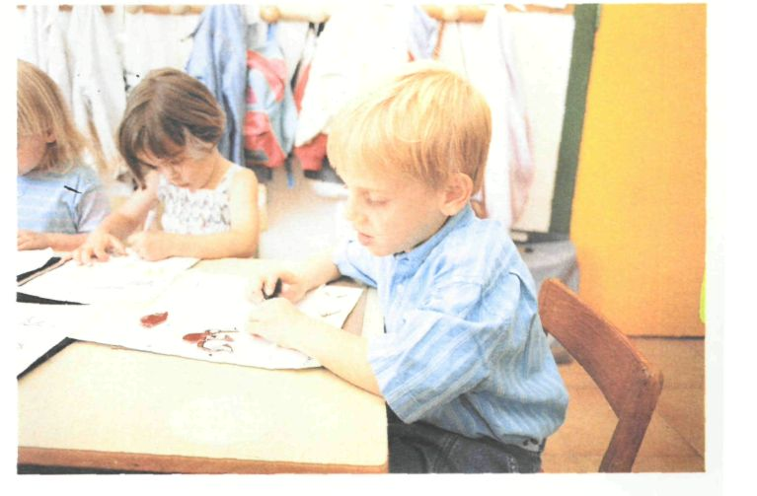

En años posteriores, cuando el pensamiento de los niños se va haciendo menos concreto, no es difícil suponer que van necesitando menos de todos estos apoyos sensibles, aunque es cierto que nunca dejarán de ser atractivos.

3. Formatos no verbales

¿Es cierto que una imagen vale más que mil palabras?, pero ¿es menos cierto que una palabra puede provocar más de mil imágenes? Pongamos, por ejemplo, palabras como: bondad, justicia, belleza, etc.

¿Sólo palabras?, ¿sólo imágenes?, ¿cómo transmitir la información? Si echamos una ojeada por los libros de texto que usan los escolares, observemos la profusión de dibujos, mapas, diagramas, etc. El lenguaje escrito, sin embargo, es muy escaso en los primeros niveles. Pero sucesiva y paulatinamente se va produciendo una transformación y ya en los niveles universitarios, en los libros, sólo encontramos algún diagrama, algún rápido dibujo o fotografía; el lenguaje escrito se ocupa de transmitir la información en casi el 100 por 100 de los casos.

Sin embargo, en las carreras técnicas donde algunas materias de estudio tienen contenidos muy específicos, poco usuales, complejos, entonces vuelven a aparecer los dibujos sobre los que se apoya de nuevo el lenguaje escrito. Esta información diagramática transciende al lenguaje escrito por su economía en la comunicación o por la especificidad de la información comunicada. Un ejemplo es la forma de una curva, que puede describirse lingüísticamente sólo con gran dificultad. Una curva dibujada aporta más información y, más rápidamente, que una curva definida verbalmente y, quizás incluso, más adecuadamente que la ecuación que engendra dicha curva. Además, en el caso de curvas empíricas, puede que no haya ninguna actuación para describirla.

Podríamos decir que existe una complementariedad entre el lenguaje escrito y las representaciones mediante los dibujos; sean éstos diagramas, mapas, figuraciones, etc.; en definitiva se trata del significado simbólico que se emplea como medio para la comunicación.

¿Pueden los niños con problemas en la visión comunicarse empleando estos procedimientos? A esta cuestión se le responde con otra pregunta: ¿no funciona el sistema braille como una simbología perceptiva táctil del lenguaje? Si así es, ¿por qué habría de haber problemas para que de igual modo les llegase la información diagramática gráfica? La experiencia diaria y la investigación hecha por W. Shiff nos muestra la dificultad que puede encontrarse ante la transmisión de la información diagramática gráfica (mapas, figuras, diagramas, etc.) en niños con problemas en la visión.

Pero ¿dónde está la dificultad, en las capacidades del niño para recibir la información mediante esas claves o en la preparación de los diagramas hechos con líneas en relieve orientadas más a la percepción visual que a la táctil?

En Estados Unidos existe en estos momentos un proyecto para investigar todas estas cuestiones, tan elementales y necesarias, para abordar con éxito la producción de simbolizaciones gráficas, que se nos plantean no sólo en el ámbito de la tecnología, sino también en aquellos más usuales como los planos de ciudades, mapas, diagramas informativos, signos de contenido informático, etc.

Las investigaciones de W. Shiff van encaminadas a buscar símbolos con propiedades estructurales que conduzcan al rápido reconocimiento táctil del contenido informático simbolizado. En España, F. Rodrigo está interesado en estos trabajos y hace algunas aportaciones de relevante interés.

Para contestar a la pregunta formulada anteriormente deberíamos pararnos un momento a reflexionar sobre el libro de Papert «El Desafío a la Mente», donde nos hace observar la gran cantidad de conocimientos que los niños son capaces de incorporar desde que nacen, mediante lo que podemos llamar un proceso de «aprendizaje piagetiano», es decir, no a través de una enseñanza impuesta y pasiva, sino de forma espontánea y natural. Así, de esta manera aprenden a hablar, aprenden geometría intuitiva para sus desplazamientos y lógica elemental para manejar a sus padres. Ante lo que Papert se pregunta: ¿por qué ciertos aprendizajes se demoran muchos años o no se llegan a producir en absoluto sin la ayuda de una instrucción especial? A esta incógnita une una gran preocupación, como matemático que es, por el gran fracaso que se produce en el aprendizaje de las Matemáticas y por lo que él llama «matemafobia» endémica que existe en nuestra cultura. Como Piaget, considera al niño constructor de sus propias estructuras intelectuales, pero disiente de éste antes en cuanto que considera que la causa del problema no se encuentra tanto en la forma compleja de los conceptos, sino en la pobreza de materiales, modelos o metáforas que nuestra cultura ofrece para que dicha construcción sea posible.

¿No podríamos extrapolar esta aseveración al aprendizaje de los niños con problemas en la visión? La investigación que hemos realizado sobre el dibujo en niños ciegos nos conduce a pensar que si siempre estaba ahí la posibilidad de que el niño dibujara, y, de hecho, maestros intuitivos y audaces alguna vez lo intentaron, sólo faltaba procurarles a los niños unos procedimientos, un material, un método.

4. La enseñanza de estudios sociales: mapas, gráficos, diagramas, etc.

Los estudiantes con minusvalía visual no deben tener problemas excesivos en el manejo del contenido verbal de los currícula de estudios sociales independientemente de los medios empleados (braille, grabaciones, macrotipos, letras normales con o sin ayuda). Generalmente, el contenido verbal de estos cursos puede retenerse «sobre la marcha». Sin embargo, a menudo, los formatos no verbales empleados habitualmente plantean problemas fundamentales, en especial aquellos que requieren materiales táctiles. Una revisión de manuales de estudios demostró que se realizaba un gran uso de dibujos, mapas, esferas terrestres, gráficos y diagramas. Los estudios sociales dependen en gran medida de los gráficos, por lo que éstos constituyen una extendida preocupación a la que deben estar atentos los profesores de minusválidos visuales.

El estudio de los mapas, gráficos, etc., a través del tacto

Nolan y Harris (1971) realizaron una serie de estudios sobre los mapas táctiles y su uso. Un objetivo del proyecto consistía en desarrollar un programa piloto de formación para enseñar a los estudiantes ciegos a emplear mapas táctiles. Los autores descubrieron la existencia de un círculo vicioso de problemas en la enseñanza del componente geográfico de los currícula de estudios sociales. Debido a la falta de información sobre diseño, a menudo los mapas táctiles son poco legibles y, por tanto, los profesores no los utilizan de modo generalizado para enseñar a sus alumnos a leerlos. Debido a ello, los estudiantes ciegos no aprenden los conceptos geográficos básicos ni las destrezas de lectura de mapas; por lo cual, los intentos para mejorar el diseño de mapas táctiles resultan frustrados debido a que los estudiantes con quienes deberían ensayarse carecen de los conceptos y destrezas necesarias para emplear los nuevos diseños. Franks y Nolan (1970) han presentado datos sobre el severo déficit en conocimiento de términos y conceptos geográficos existente en este grupo. Aunque los investigadores han abordado temas de percepción táctil, diseño de mapas, legibilidad de símbolos, medios para producir mapas de mejor calidad y técnicas de entrenamiento durante los años posteriores, los problemas que se acaban de identificar todavía prevalecen.

Sin embargo, no debe ignorarse la necesidad de mapas táctiles ni disminuirse su valor. Bambring (1977) ha evaluado tres maneras de transmitir la información de los mapas a las personas ciegas. Estas son: (a) uso de un mapa táctil, (b) uso de una descripción verbal de un mapa, (c) una combinación de ambos. Los resultados ha indicado que los dos métodos que empleaban los mapas táctiles eran más efectivos que la mera descripción verbal. Nolan (1966) y Morris y Nolan (1970) han informado de resultados similares. En el estudio de Bambring se utilizaron técnicas de entrevista estructurada para elicitar información de estudiantes ciegos que acostumbraban a emplear materiales de texto grabados. El 38 por 100 de los sujetos afirmaron que consideraban que las descripciones de gráficos tenían poco o ningún uso y que habitualmente los saltaban, mientras que un 35 por 100 declaró que encontraban necesario emplear material complementario, habitualmente la edición braille o impresa del texto. En un estudio posterior, estudiantes universitarios legalmente ciegos manifestaron unánimemente que encontraban inadecuados los gráficos grabados. De este grupo, el 61 por 100 afirmó su preferencia por los gráficos en forma escrita.

Berla (1982) ha proporcionado información relacionada con el diseño y uso de los gráficos táctiles. En una excelente revisión de las investigaciones sobre el tema, asimila y discute el estudio de los rasgos físicos que contribuyen a la legibilidad de los símbolos e identifica consideraciones de diseño que contribuyen a la claridad táctil. Entre ellas se incluye el tamaño, los rasgos figura-fondo, la orientación de las formas, el uso de figuras simétricas frente a las asimétricas y la redundancia de los estímulos. Berla advierte que otras investigaciones sobre el uso de los mapas táctiles han señalado que las personas que los vayan a emplear deben disponer necesariamente de conceptos básicos de lectura de mapas (como, por ejemplo, que los mapas representan cosas reales y relaciones espaciales y de tiempo /distancia) y de las destrezas perceptivo-motoras precisas para leer presentaciones táctiles.

Franks (1983) ha revisado las investigaciones relacionadas con los mapas gráficos táctiles a fin de determinar directrices para su diseño y el de materiales de formación relacionados. Estas directrices basadas en datos abordan la complejidad del diseño, el uso de símbolos, el espaciamiento entre símbolos y patrones, la necesidad de bordes táctiles, el valor de la redundancia del estímulo y la exploración.

Las dificultades de los estudiantes ciegos en el manejo de los gráficos táctiles están estrechamente relacionadas con las que surgen en la utilización de los mapas táctiles. Barth (1983), al informar de una investigación sobre este tipo de cuestiones, advirtió que se había dedicado muy poca atención al entrenamiento de la percepción háptica para la interpretación de los gráficos. Esta es una cuestión candente donde tanto profesores de movilidad, como itinerantes encuentran siempre dificultades cuando piden a los niños que interpreten las configuraciones en relieve que les presentan.

Estamos plenamente de acuerdo con todos los autores señalados en admitir que es necesario un entrenamiento sistemático hasta llegar a conseguir que el niño posea una adecuada organización espacial gráfica.

Hay varios factores que tienen una importancia básica para los problemas que experimenten los estudiantes ciegos con los currícula de estudios sociales. Uno de ellos es el contenido geográfico de los currícula, con su hincapié intrínseco en los mapas y esferas terrestres. Otro, el extendido uso de gráfico, y diagramas en los manuales con el objeto de presentar datos u otra información. Como tercer problema podemos señalar el uso habitual de tablas, cuya razón entre braille /forma impresa puede llegar a 6/1, lo que hace que una tabla pueda extenderse a lo largo de varias páginas. Las implicaciones para los profesores no deben tomarse a la ligera. En primer lugar, deben enseñarse los conceptos básicos para el empleo de mapas a los estudiantes ciegos en una edad temprana, lo que tiene también una importancia crítica para el entrenamiento en orientación y movilidad. Segundo, los estudiantes precisan un entremaniento específico que les ayude a alcanzar los conceptos geográficos necesarios para comprender lo que representan los mapas (las personas con visión miran un río y obtienen el concepto, pero ello no es tan fácil para las personas ciegas). Tercero, es preciso enseñar a los estudiantes a leer mapas y otros materiales gráficos. Por ejemplo, es preciso enseñarles a explorar los gráficos de modo sistemático y exhaustivo y a seguir una tabla grande de una página a otra. Sin embargo, probablemente la implicación más exigente para los profesores, es la necesidad de proporcionarles gráficos táctiles de los que no pueden disponer de otro modo. Esto significa que debe haber personas capaces de diseñarlos y crearlos.

Otra preocupación fundamental de los profesores es la provisión de gráficos en forma táctil. La mera descripción tiene una utilidad limitada. Un suministrador en España es la Organización Nacional de Ciegos (O.N.C.E.). En Estados Unidos existe la «Recording for the Blind, Inc». Esta organización proporciona, si es posible y siempre que se le solicite, un suplemento con dibujos de líneas en relieve para acompañar sus textos grabados. Además de los gráficos táctiles, los estudiantes que emplean materiales grabados encontrarán útil que sus profesores les proporcionen de forma escrita listas de deletreo, preguntas de estudio y referencias que pueden ser importantes para ellos.

Dos preocupaciones omnipresentes relacionadas con los gráficos táctiles son pues su diseño y su uso.

Como mínimo, debe enseñárseles a emplear un enfoque analítico, sistemático y minucioso, así como a seguir líneas y analizar formas buscando rasgos distintivos (NOLAN)

El estudiante con hipovisión

A menudo, los gráficos que se encuentran en las ediciones impresas normales de los manuales de estudios sociales son lo bastante grandes, como para permitir al estudiante con hipovisión, emplearlas con o sin ayudas ópticas. Además, con frecuencia aparecen impresas en colores brillantes que pueden facilitar su visibilidad. Sin embargo, no es posible establecer la generalización de que todos los estudiantes con hipovisión sean capaces de hacerlo, lo cual debe preocuparnos, ya se emplee una edición de un anual en impresión normal, ya una en macrotipos. La capacidad visual adoptará todos los grados posibles y podrá variar para un mismo estudiante de una vez a otra. Algunos serán capaces de ver sólo pequeñas partes de un gráfico cada vez y quizá tengan problemas para lograr una idea de su totalidad o «gestalt». Por consiguiente, los profesores deben permanecer alerta ante las necesidades de ayuda que los estudiantes con hipovisión puedan tener y han de ser conscientes de que la mayor parte de ellos necesitan más tiempo que sus compañeros con visión normal para poder interpretar los gráficos y las tablas.

Una técnica que el profesor puede emplear para controlar a sus estudiantes es revisar periódicamente con ellos gráficos seleccionados. Planteando las preguntas adecuadas y dirigiendo su uso, el profesor podrá determinar el nivel de destreza del estudiante y averiguar si éste puede ver el gráfico lo bastante bien como para emplearlo. Otra ventaja del uso dirigido es que puede ayudar al estudiante que tiene problemas para unir las distintas partes y formarse una idea de la totalidad.

Aunque sin duda los estudiantes tendrán que emplear las ayudas ópticas o los mecanismo de hipovisión que utilicen normalmente,, en ciertos casos puede ser necesario que un profesor aumente parte del gráfico, o todo él o que lo vuelva a dibujar para conseguir una mayor claridad. Algunas reglas generales a la hora de dibujar de nuevo un gráfico son: aumentarlo, eliminar los elementos no esenciales (confusión de fondo) y reproducirlo con líneas marcadas ofreciendo un alto contraste visual con respecto al fondo. Cuando sea factible, las lupas pueden permitir realizar la tarea. Los estudiantes con una disminución notable del campo visual pueden beneficiarse de la reducción de ciertas representaciones gráficas. En este caso, para llevar a cabo la reproducción en tamaño reducido, debe emplearse la mejor copia posible del original.

ADAPTACIONES CURRICULARES

Investigaciones sobre el formato

En Estados Unidos se están realizando dos proyectos importantes de investigación que estudian específicamente los formatos especiales para los materiales del currícula de estudios sociales. El primero consistió en el desarrollo de un «Sistema Aural de Estudio» por la Casa Editorial America para Ciegos (Morris, Nolan y Brothers, 1973; Morris, Nolan y Phelos, 1973). El segundo era «Materiales adaptados en estudios sociales para personas con dificultades visuales» (MAESPDV) por el Consorcio de Educación de Ciencias Sociales (Social Studies Materials, 1981).

Debido a que muchos estudiantes ciegos dependen de materiales de texto grabados y a que el aprendizaje a través de la escucha, muestra ciertas ventajas con respecto al que se realiza mediante la lectura de material en braille o en macrotipos, se diseñó y valoró un sistema de estudio aural. Este sistema estaba formado por tres componentes coordinados y satisfacía la necesidad de estudio específico para estudiantes con minusvalía visual identificados previamente (Morris, Nolan, 1970; Nolan, 1966). Una de las necesidades fundamentales era la de localizar lugares específicos (por ejemplo, las páginas) dentro de un texto grabado. El contenido del material experimental era una unidad sobre América Latina tomada de un manual de historia mundial. Los componentes del sistema eran: (a) una grabación con índice; (b) un aparato reproductor especialmente diseñado (el predecesor de Indexing Cassette Player empleados en The World Book Encyclopedia, Edición grabada), que permite una búsqueda rápida y una identificación precisa de las páginas; (c) un suplemento en braille en el que se indicaban los tipos de información que los estudiantes con minusvalía visual habían afirmado preferir en forma escrita. El suplemento contiene una cubierta, un índice de contenidos, un esbozo de los encabezamientos del texto, listas de deletreo, preguntas de estudio, todos los gráficos, las actividades de la unidad, las referencias y un índice. La valoración incluía dos fases y los resultados mostraron que todos los estudiantes ciegos empleados como sujetos eran capaces de aprender a manejar el sistema de estudio auditivo y de emplearlo para llevar a cabo sus tareas.

El propósito del proyecto MAESPDV era adaptar los «materiales de la currícula de estudios sociales para uso de estudiantes con minusvalía visual en cursos de nivel K-6, tanto en aulas integradas como en aulas cerradas» (Social Studies Materials, 1981). Los materiales incluían las adaptaciones de dos series de manuales de primero a sexto, dos equipos sin texto (uno para estudiantes de escuela primaria, otro para los de elemental) y un componente de quinto curso de un programa sobre conciencia de carrera. Se prepararon materiales para profesores y estudiantes, presentándose estos últimos en forma braille, macrotipos y grabación. La conclusión más importante acerca de la aplicación de los resultados era que «a los profesores y estudiantes les gustan los materiales y pueden utilizarlos bien, pero una adaptación tan literal es demasiado cara y pierde actualidad muy fácilmente como para ser factible en cualquier proyecto a gran escala» (Social Studies Materials, 1981).

En su aspecto positivo, los resultados del estudio indican que los estudiantes pueden empender estudios sociales empleando diversos medios, en especial si pueden disponer fácilmente en forma escrita de la información a la que quizá tengan que acudir. Esto es extremadamente importante cuando se considera la amplitud y alcance de sus posibles lecturas. En su aspecto negativo los resultados indican que no es probable que se disponga fácilmente de los materiales necesarios cuando las lecturas a realizar van más allá de las reducidas series de estudios sociales disponibles en braille o en macrotipos.

El estudiante con hipovision

Al estudiar temas sociales, muchos alumnos con hipovision emplearán una edición en macrotipos. Los estudiantes ciegos que emplean materiales grabados pueden considerar útil que sus profesores les proporcionen en forma escrita listas de deletreo, preguntas de estudio, referencias importantes y cualquier otra información a la que tengan que acudir. Lo mismo le sucederá al estudiante con hipovision. Aquellos que usen materiales grabados precisaran también tener acceso a los gráficos impresos. A menudo, será posible utilizar los materiales en una edición impresa normal del texto; si no, quizá sea posible aumentarlos, reducirlos o redibujarlos para conseguir una mayor claridad. Al igual que en el caso de los estudiantes que leen al tacto, es preciso enseñar a los estudiantes con hipovision a ser analíticos, sistemáticos y minuciosos en el uso de los gráficos.

Materiales especiales sobre estudios sociales

En U.S.A. se han desarrollado y se han puesto a disposición del público materiales destinados a satisfacer las necesidades especiales de los estudiantes con minusvalía visual y de sus profesores en lo referido a estudios sociales. Tienen un programa secuencial para enseñar qué son los mapas, los conceptos necesarios para su uso y las destrezas que requieren. Aunque algunos estudiantes con visión normal quizá no precisen un entrenamiento específico en el uso de mapas, los estudiantes ciegos sí lo necesitan. Estas destrezas, además de sus aplicaciones en el aula, son esenciales para la orientación y movilidad.

Para emplear con los estudiantes.

— Los mapas representan lugares reales: Mapas de Estudio I
—(APH)— enseña que los mapas representan cosas reales.

— Conceptos básicos de lectura de mapas: Mapas de Estudio II
—(APH)— enseña 30 conceptos fundamentales para la lectura de mapas relacionados con la localización y la dirección.

— Reconocimiento de formas de terrero: un programa audiotutorial en el estudio de mapas
—(APH)— enseña 40 conceptos geográficos básicos (Miller).

— Programas en cassette de mapas continentales en relieve simplificados
—(APH)— programas audio de autoinstrucción que incluyen información geográfica, rasgos especiales e información sociohistórica sobre cada uno de los cinco continentes (Miller).

— Gráficos tangibles —(APH)—, enseña destrezas y conceptos necesarios para emplear gráficos táctiles (Bart)

Volver al Índice / Inicio del Capitulo

5. DESCRIPCIÓN DEL MÉTODO: «ELEMENTOS BÁSICOS»

El material de este método consta de:

— Volúmenes.

— Secciones.

— Siluetas.

— Dibujos impresos en láminas de thermoform.

1. Descripción de los «Elementos Básicos»

Volúmenes: son representaciones tridimensionales de objetos reales.

Secciones: tomando como modelo algunos de los volúmenes, se han realizado secciones; éstas consisten en la división simétrica del objeto.

Siluetas: representación plana de los volúmenes. Por cada uno de ellos se diseño un silueta. Estas estaban recortadas en madera y se encalaban en un tablero también de madera.

Dibujos impresos: de cada una de las siluetas se realizó una thermocopia, quedando éstas impresas en alto y bajo relieve.

En su origen se entresacaron 77 elementos, elementos de los dibujos más usuales utilizados en preescolar; el criterio que se siguió para su selección fue el número de veces que éstos se repetían en los libros escolares. Después de algunos cambios y transformaciones, quedaron establecidos de la siguiente forma:

— 63 Volúmenes.

— 27 Secciones.

— 63 Siluetas.

— 63 Dibujos impresos en láminas de thermoform.
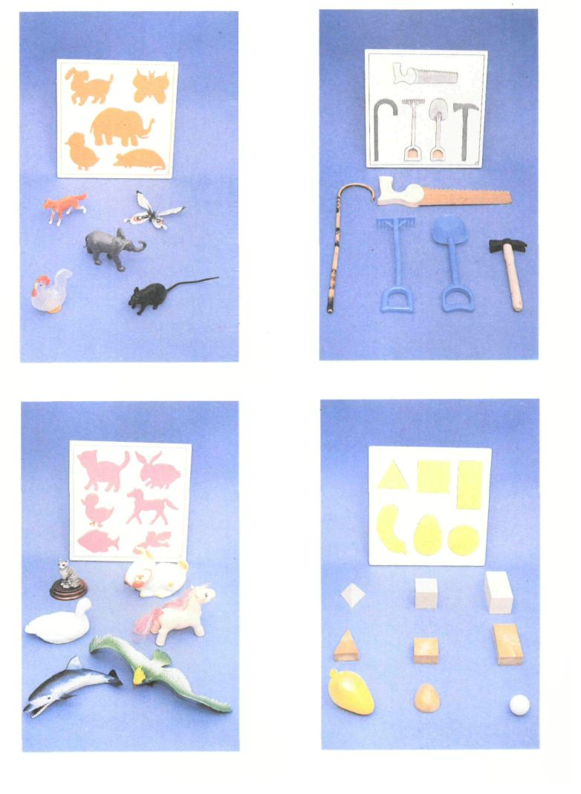
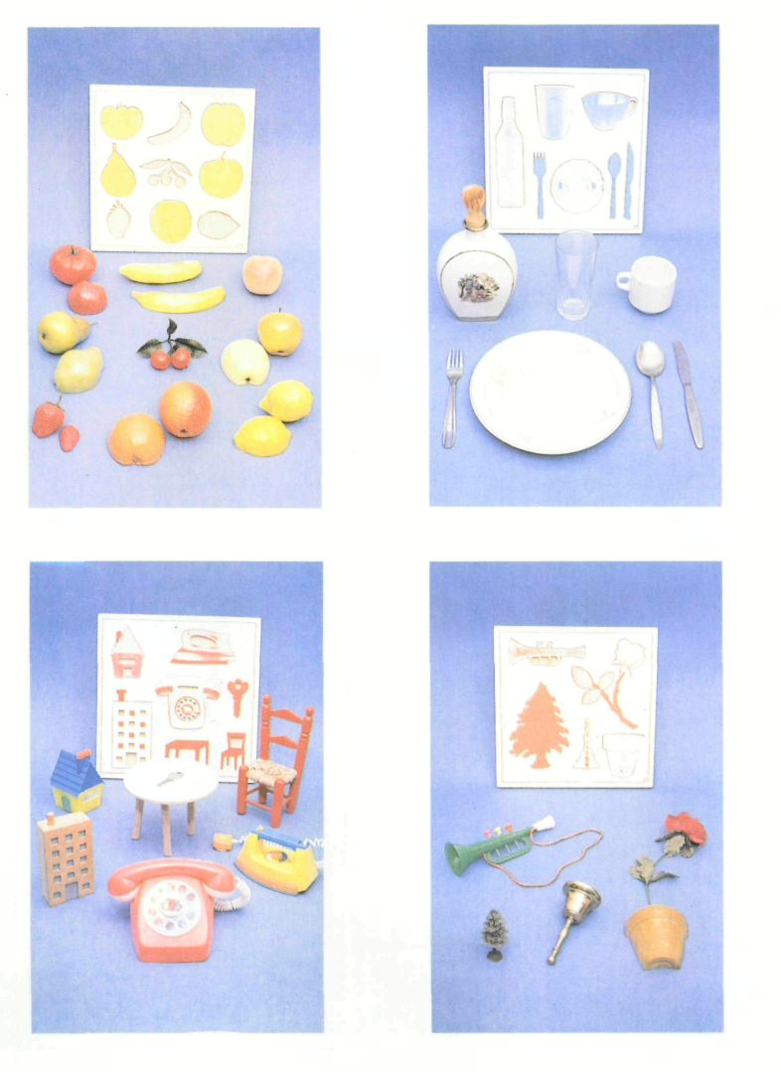
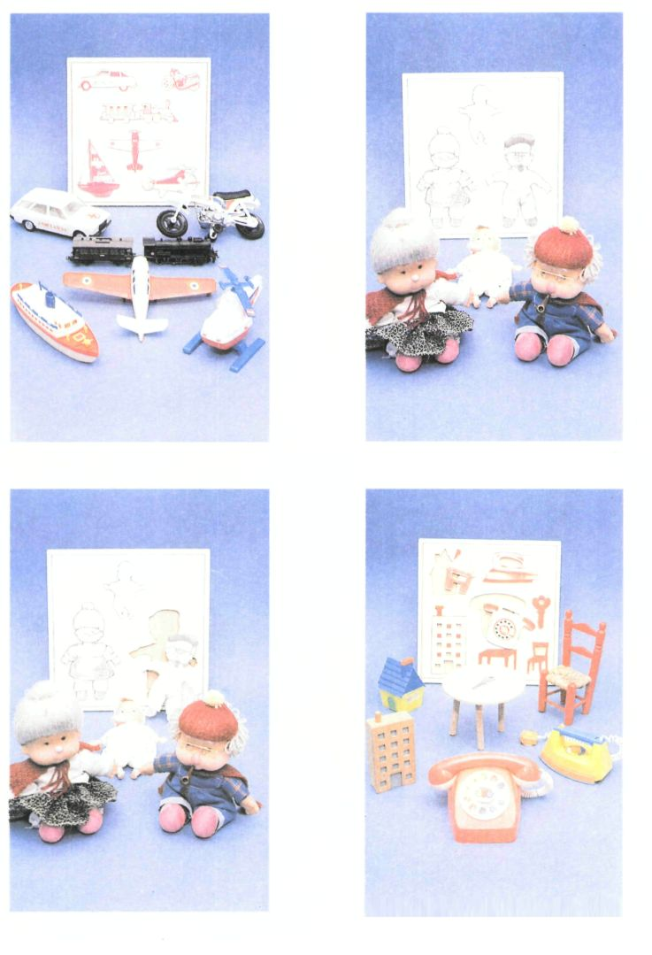
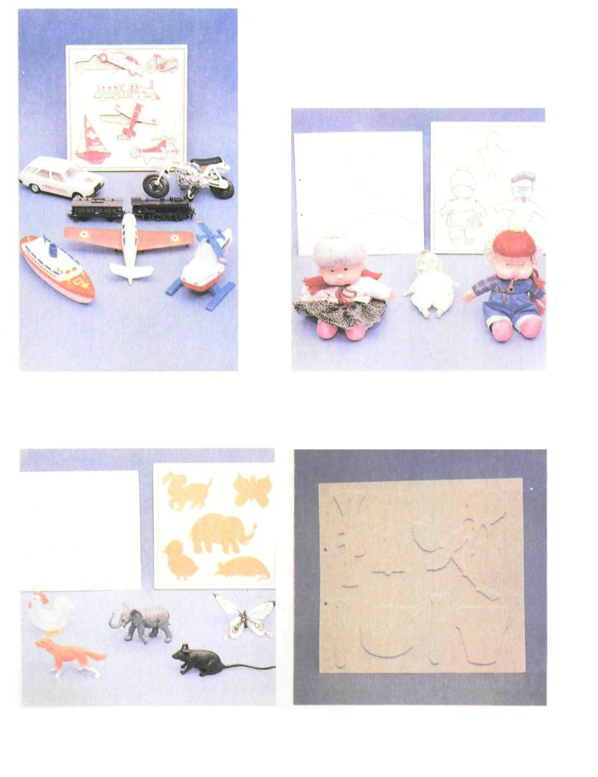
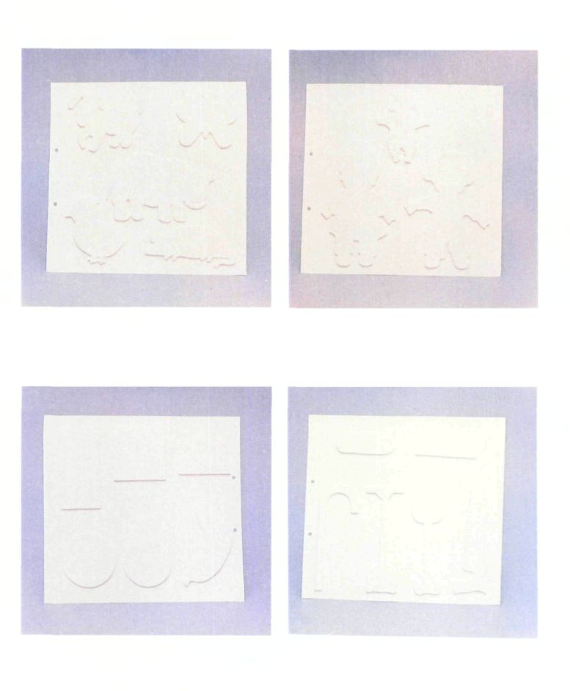
OMO ENSEÑAR A LOS NIÑOS CIEGOS A DIBUJAR
2. Lista de elementos básicos por categorías

Los elementos básicos se agrupan por categorías que se refieren a: personas, animales, frutas y plantas, vehículos, objetos para comer, objetos caseros, herramientas y figuras geométricas.

Los 63 elementos fueron:

Personas:

Abuelo. Abuela. Padre. Madre. Hijo. Hija. Bebé

Animales:

Pollo. Gato. Conejo. Pato. Pájaro. Elefante. Caballo. Pez. Perro. Mariposa. Ratón

Frutas y plantas:

Árbol. Flor. Cereza. Tomates. Melocotón. Pera. Plátano. Naranjas. Fresas. Manzana. Limón.

Vehículos:

Moto. Tren. Barco. Helicóptero. Avión. Coche.

Objetos para comer:

Botella. Vaso. Taza. Tenedor. Plato. Cuchara. Cuchillo.

Objetos caseros:

Casa. Edificio. Plancha. Silla. Teléfono. Llave. Mesa. Trompeta. Maceta Campana.

Herramientas:

Serrucho. Rastrillo. Bastón. Pala. Martillo

Figuras geométricas:

Círculo. Rectángulo. Ovalo. Cuadrado. Globo. Triángulo

Una vez que se dispuso de este material, se les administró el método de aprendizaje a un grupo de niños ciegos con el fin de comprobar si eran capaces de interpretar y ejecutar dibujos en relieve a partir de la imagen mental del objeto.

3. Conclusiones de la investigación:

El método empleado, no sólo demostró que los niños ciegos puedan aprender a dibujar, sino que estos dibujos van adquiriendo calidad y precisión a medida que se avanza en el aprendizaje y nos muestran más nítidamente, a través de la representación de la imagen, que los niños tienen una percepción más correcta sobre la realidad de los objetos.

La medida del tiempo empleado en el aprendizaje fue de 7 horas por niño y se obtuvieron resultados altamente significativos; pensamos que si a los niños se les introduce el método apropiado de aprendizaje del dibujo y se mantuviese la misma intervención que se mantiene para los niños videntes en cuanto a trabajo continuado en el aula, se podría esperar que si en esta experiencia aparecen dibujos con una cierta representatividad expresiva, los niños ciegos podrían dar una mayor calidad y precisión en sus dibujos.

Los dibujos realizados siguen los principios del dibujo que se creen universales para el niño vidente.

1. Procedimiento y aprendizaje del método

Objetos:

— Estimular el sentido del tacto.
— Favorecer el desarrollo de la capacidad para interpretar las informaciones táctiles.
— Posibilitar el conocimiento de los objetos del mundo circundante.
— Desarrollar el proceso encaminado a comprender el paso de la tridimensionalidad a la bidimensionalidad.
— Interpretar los dibujos representados en el espacio gráfico.
— Organizar el esquema corporal en el espacio gráfico.
— Iniciarse en la adquisición de habilidades para la realización de dibujos.

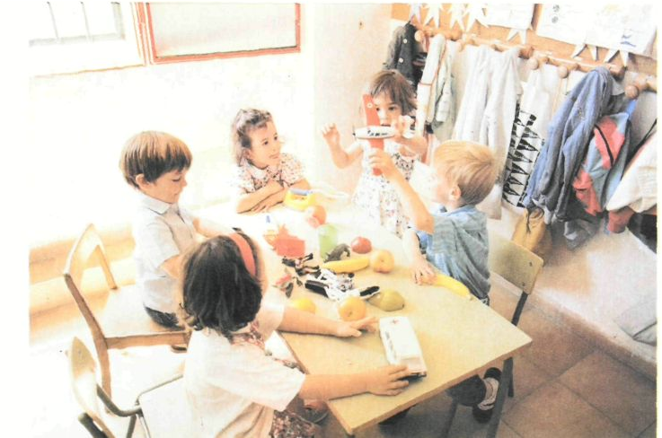

Material complementario:

— Papel de relieve. (5)
— Punzón o bolígrafo.
— Plancha de goma.
— Objetos reales.
— Juegos de siluetas.
— Encajes.

A) Aprendizaje de los volúmenes

1. º Ofrecer al niño la oportunidad de conocer los objetos reales (todos los posibles):

— Que los toquen,
— los huelan,
— oigan los sonidos que produce,
— para qué los utilizamos,
— que se meta en ellos (tren, avión, etc.).

2.º Dar al niño los volúmenes que representan esa realidad conocida.

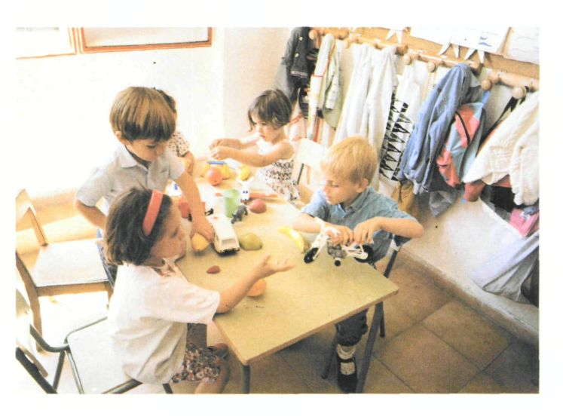

(5) Sobre las planchas de goma también puede utilizarse una hoja de papel corriente.
Poco a poco iremos introduciendo los que no ha tenido ocasión de conocer:

— Que los explore y diga algo sobre ellos,
— se le enseñe los rasgos críticos,
— se le pida que imite sonidos que recuerden al objeto real (que ladre si es un perro, etc.),
— se le deje que juegue con los objetos,
— se le narre algún cuento donde aparezcan los elementos, dejándole al mismo tiempo que manipule los objetos.

Si el educador tiene otros objetos que representan lo mismo que los elementos, pero en distintas posiciones, dejará que el niño los explore pero explicándole detalladamente en qué situación se encuentran; por ejemplo, un perro tumbado o sentado, hacer que el niño posicione su cuerpo imitando al animal.

Organizar con varios niños juegos simbólicos donde introducir los elementos conocidos como componentes del juego.

Advertencias para su utilización

Para la mejor utilización de los volúmenes de los elementos básicos, hay que tener en cuenta que el niño debe conocer ya el objeto que se le ofrece. Por ejemplo: si se le da el elemento básico «manzana», anteriormente deberá saber qué es una manzana. Esta evidencia es bien sencilla: bastará entregarle una manzana en sus manos y preguntarle qué es. Lo mismo se hará con un barco, un elefante, etc. (de juguete)

No es conveniente darle los elementos sin antes tener la constancia de que conoce el objeto real, cuado sea posible.

No debe pedirse al niño que adivine el objeto.

La primera vez que utilice los elementos es conveniente que esté también presente el objeto real (si es posible). Se le enseña al niño a distinguir las partes esenciales que caracterizan al objeto presentado. Por ejemplo: en un gato manso debe localizar los bigotes, las orejas y buscar luego esas partes en el elemento básico.

Los elementos se le darán siempre en un plano paralelo con respecto al eje del cuerpo del niño. Por ejemplo: el niño sentado dejante de una mesa tendrá la figura humana que se le presente, paralela respecto de la suya. No es conveniente que el niño gire o coloque inclinado el elemento básico con el que vaya a trabajar-jugar en estos primeros momentos de aprendizaje.

Propuesta de actividades

Es conveniente realizar juegos y actividades a través de los cuales el niño afiance el conocimiento de los objetos.

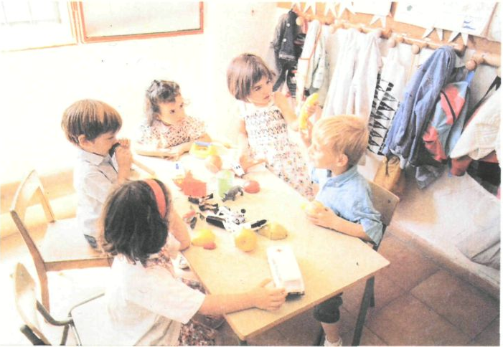

Todos los juegos que lleven un (*) pertenecen a ejemplos sacados del proyecto URI (6), realizados por L. Bardisa.

«Los dedos mágicos» (*) ⁶

El educador propone guardar algunos elementos, en volumen, en una cala; dejante de la misma coloca una cortina por donde los niños, por turnos, pueden meter las manos para explorar el objeto elegido. Una vez que el alumno en cuestión cree haberlo reconocido, dirá el nombre del mismo. Si no lo acierta, se le dejará que lo manipule nuevamente y se le proporcionarán datos que faciliten la identificación.

El niño vidente seguirá las mismas pautas que el niño que no ve.

«Los guías»(*)

Los niños se agruparán por parejas; en una mesa grande se colocarán los elementos en volumen.

La pareja del niño ciego será un niño vidente. Este guiará a su compañero hasta la mesa en la que se encuentran los elementos, le dará uno de los objetos para que lo explore, hasta que adivine de qué se trata. Procederá de la misma manera hasta que haya manipulado e identificado, por ejemplo, 5 elementos.

Finalmente, se invertirán los papeles, vendando los ojos del niño vidente, de forma que todos puedan participar.

(6) «Proyecto URI». Necesidades Educativas Especiales. EDUCTRADE. Ministerio de Educación y Ciencia. 1988.
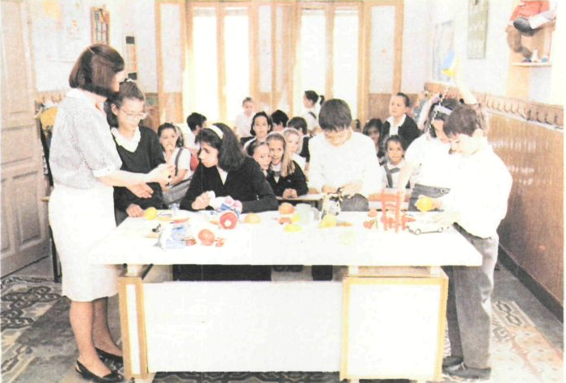

«Puede que sea y puede que no sea»

Se sitúa un grupo de niños alrededor del educador, éste les dice con qué elementos van a jugar (9, 10, etc.). El primer niño le propone al educador que le dé por ejemplo «un coche».

El educador mete un objeto dentro de un saquito, puede ser el «coche» u otro objeto. Deja que meta el niño las manos en el saquito; si hay, por ejemplo, una moto o una pera y el niño dice que es el coche que ha pedido, entonces pierde y se queda sin el objeto. Pero si acierta le obsequiará con el que propuso en un principio. Los niños que van acertando se van quedando con los objetos para jugar luego un rato con ellos.

«Poco a poco»

(Identificación mediante rasgos críticos).

Se colocan los niños alrededor de una mesa, todos con los ojos cerrados o tapados. Se introduce el elemento básico (volumen) dentro de un saquito, se queda al descubierto sólo una parte y se deja para que lo explore el primer niño; si no sabe lo que es, se pasa al siguiente y así sucesivamente hasta que uno acierte. Si no lo consigue nadie, se saca un poco más del saquito el volumen y se hace otra ronda. Y así hasta que alguno lo logre adivinar. Si nadie acierta, todos se destapan y miran qué es; el niño ciego lo tocará hasta que lo aprenda.

El niño que acierta se queda con el volumen, para jugar luego un rato con él.

Siempre se empieza la ronda por un niño distinto.

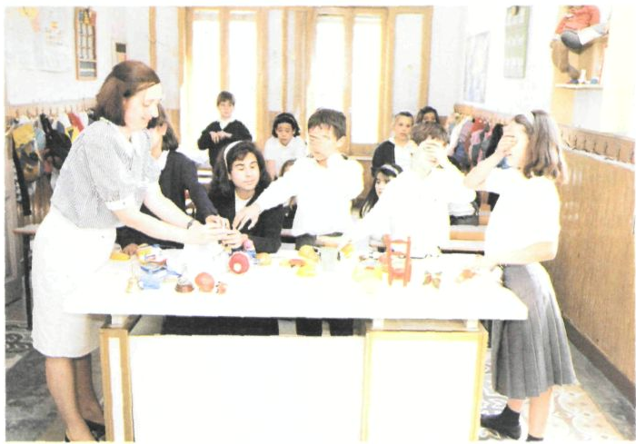

«Vamos a pescar»

Cada niño tiene un saquito lleno de elementos básicos.

El profesor les cuenta que ese día van a ir de pesca y que el brazo de cada niño es la caña de pescar y los dedos, los anzuelos.

El primer niño que empieza el juego, elige el «rio» que quiere y busca en el saquito del compañero por el que ha optado; mete el «anzuelo» y explora los objetos que hay dentro; cuando ya ha seleccionado uno, tiene que decir cual es a los demás, luego lo saca y si es el que ha dicho, se lo queda.

Luego le toca al siguiente y así hasta agotar las rondas. Gana el que más elementos consiga.

«Adivina adivinanza»

Cada niño tiene un saquito con elementos. Al principio tienen un rato para meter las manos en el saquito y explorar los elementos que hay dentro.

Un niño dice en alto «tengo un animal que tiene patas, orejas grandes, un rabo y una trompa muy larga, etc.»; le va dando pistas a los demás sobre cosas que él conoce del objeto, hasta que otro niño lo acierte, entonces se lo entrega.

Ganan los niños que antes vacíen los saquitos y los que más elementos hayan conseguido adivinar.

B) Aprendizaje de las secciones

Una vez que el educador sabe con certeza que el niño reconoce los volúmenes, procederá a introducir las secciones de éstos.

— Dar el niño el elemento en volumen y en sección al mismo tiempo, y trabajar con ellos hasta estar seguros de que los relaciona. Progresivamente se le irán presentando 2, 3, 4... elementos en volumen y sus correspondientes secciones, hasta que el niño sea capaz de realizar las asociaciones «volumen-sección» correctamente. A continuación, se trabajará con las secciones exclusivamente.

— Colocar la parte plana de la sección sobre una hoja de papel relieve y hacer contornear al niño mediante un lápiz o punzón la figura seccionada. No importa ayudar al niño en este momento en todo lo que necesite, sujetando la sección, ayudándole a perfilar el contorno, etc., porque lo que pretendemos es que el niño se dé cuenta de que la silueta que aparece en el papel es el dibujo que representa al objeto tridimensional.

Propuesta de actividades

El educador colocará en una cala distintos elementos en volumen; fuera de ésta, las correspondientes secciones, algunas emparejadas y otras no.

Llamará al niño para que identifique, por ejemplo, las dos secciones de un vaso; si están, las deberá unir para «ver mentalmente» el volumen del mismo, el cual tendrá que buscar en la cala.

«Las comidas» (*)

El educador propondrá a los niños que formen grupos pequeños para jugar a las «casitas». Se les entregarán todos los elementos en volumen que tengan relación con la casa: la familia, las comidas, objetos caseros, etc.; y se les dejará que ellos solos organicen la distribución de papeles y las actividades que quieran realizar. En un momento del juego, se puede proponer que es «la hora de comer». El educador tiene en ese momento una buena oportunidad para introducir las secciones de «comida». Si el niño no identifica éstas, el profesor tomará, por ejemplo, una manzana real y se la entregará para que la corte por la mitad (guiado por sus manos).

«¿Quién tiene...?»

Dos grupos de niños. Unos tienen saquitos con volúmenes y otros con secciones homólogas.

Los niños con saquitos de secciones cuando meten las manos en él e identifican una, dicen en voz alta: «¿quién tiene una pera?», el otro busca en su saquito y cuando lo encuentra dice: «Yo». Entonces los dos niños muestran sus objetos, si coinciden apartan los dos elementos. Si uno falla lo vuelve a meter en su saquito, y los demás vuelven a buscar hasta que dan con el objeto que se pide.

Si el niño con saquito con secciones dice el nombre de una y no es correcto también pierde.
Gana el que antes vacíe su saquito.

«Cada cosa en su sitio»

1.ª Parte: se le entrega a cada niño una hoja o más (según la edad) de papel relieve.

Durante un rato trabajan contorneando las figuras.

Cuando están terminados los dibujos, se mezclan todas las hojas y cada niño toma una al azar.

Se dejan todas las secciones encima de una mesa tapadas con un paño o similar. El juego consiste en buscar la sección y hacerla encalar con el dibujo que le ha correspondido.

2.ª Parte: cuando todos los niños han conseguido encalar sus secciones en el papel relieve (no importa que unos a otros se ayuden si se observa mucha dificultad), entonces se sacan los volúmenes correspondientes y se vuelve a proceder de igual forma: se tapan y se espera que los niños encuentren por debajo del paño el elemento que coincida con el que ya tienen.

«Dime que he pintado»

Se entrega a cada niño un papel relieve y una sección. Se les deja un tiempo para que la contorneen.

Cuando han terminado, cada uno pasa la hoja al niño de al lado, éste tiene que decir de qué objeto se trata, estando el dibujo tapado con un paño; el niño tiene que acertarlo mediante la exploración táctil.

C) Aprendizaje de las siluetas

Superadas las fases anteriores:

1. ° Se presentarán conjuntamente «volumen-sección-silueta», de manera gradual.

2.° Una vez que relacionen los tres elementos, se trabajará únicamente con las siluetas.

3. ° Trabajar rasgos críticos.

4. ° Posicionarlas correctamente.

5. ° Una vez trabajadas todas las familias, se presentarán las siluetas más familiares, dibujadas sobre papel relieve (para hacer los dibujos se ayudarán de un punzón, ruleta, lápiz, bolígrafo sin tinta, etc.).

6. ° Por último, se pedirá al niño que realice los dibujos de los elementos trabajados en relieve (primero utilizando las siluetas como plantilla y después sin utilizarlas) para verificar el grado de interiorización del proceso de aprendizaje.

Ejercicios

Una vez conocida la silueta se coloca sobre el papel relieve y, mediante el lápiz, bolígrafo o punzón, el niño la contornea. Después de dibujarla debe tocarla para que le quede la impresión de lo que ha realizado.

Más adelante irá aprendiendo los rellenos, por ejemplo: en la figura humana intentará, hasta conseguirlo, dibujar la situación correcta de ojos, nariz, boca, etc.

Los adornos se añadirán después, cuando los reconozca por separado.

Cuando ya domine estas actividades podrá pasar a la composición.

Primeramente el educador le enseñará a colocar las siluetas correctamente, por ejemplo, se le entrega la silueta de un pez, una vez contorneado sobre el papel, se le pide que lo rellene y luego añada el agua a su alrededor y sobre la superficie que dibuja (contorneando) el barquito de los elementos básicos.

A partir de este momento se le pide al niño que realice dibujos dejándole todavía el modelo por si necesita consultar algún detalle.

Por último, se le pide al niño que dibuje sin el modelo.

Propuestas de actividades

Se podrán hacer juegos con el diseño de la mayoría de los ejercicios anteriores.

«Cada oveja con su pareja» (*)

En esta actividad se trabajará con el cuaderno de siluetas en relieve.

— El educador entrega a cada niño una hoja del cuaderno que deberá colocar sobre la mesa por la cara posterior de la misma; también le entregará todos los elementos que aparecen en ella, en siluetas (encajes), para que los coloque tras una exploración táctil en el lugar correspondiente a la hoja.

— De un conjunto de siluetas (encajes), el niño seleccionará las correspondientes a su hoja.

«El mercado»

Se distribuirán los tableros de encaje, sin las piezas a encalar, entre todos los niños y se les dejará un tiempo para que reconozcan la silueta de los elementos representados en ellos.

Un niño será el vendedor y tendrá en su poder todas las siluetas (correspondientes a cada juego de encaje); dirá en voz alta, por ejemplo: «¿Quién me compra una pala?», «Yo» (puede contestar otro alumno), «no te la puedo vender si no tienes sitio para guardarla».

El niño que la haya comprado, intentará encalarla en su tablero; si lo consigue, se queda con ella; si no, la devolverá al vendedor. El juego proseguirá hasta que el vendedor se quede sin «mercancías».

«El juego de los detalles»

El educador distribuye las siluetas entre los alumnos. Deja un tiempo para que las observen; pueden enseñárselas unos a otros y hablar de ellas, si quieren.

Luego, pide a los niños que muestren sólo las que tienen «patas», las que tienen «orejas», las que se comen, las que tienen «ruedas», etc.

El educador pedirá cada vez una cosa.

Modelo de las fichas de seguimiento:

EL ALUMNO ES CAPAZ DE: FECHA OBSERVACIONES

Reconocer los objetos reales.....................
Reconocer los volúmenes..........................
Asociar objeto real-volumen.......................
Buscar los detalles que facilitan la
identificación del objeto..............................
Reconocer las secciones............................
Identificar detalles.......................................
Asociar volumen-sección............................
Reconocer siluetas.....................................
Identificar detalles.......................................
Asociar volumen-sección-silueta................
Reconocer dibujos en relieve.....................
Reproducir dibujos.....................................
Rellenar los dibujos....................................
Hacer composiciones.................................

DIBUJOS DE LOS NIÑOS DE LA INVESTIGACION ANTES DEL APRENDIZAJE DEL METODO
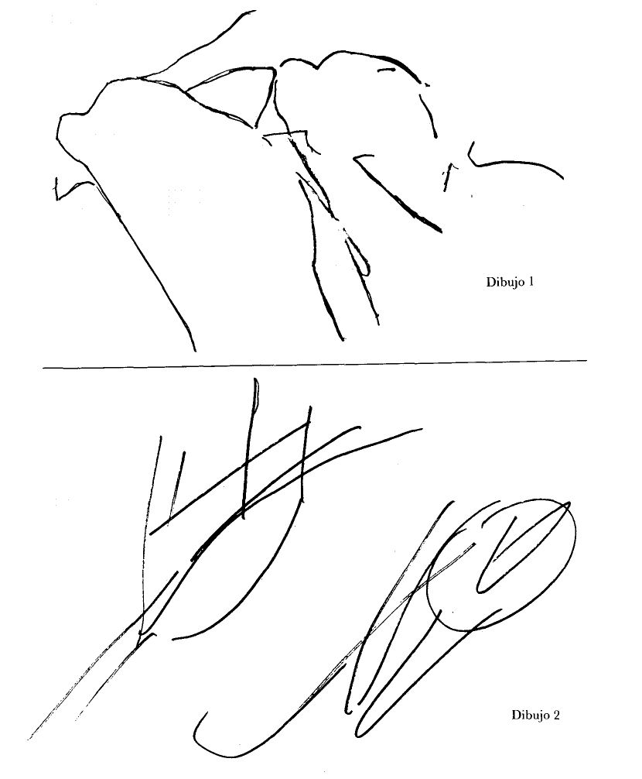

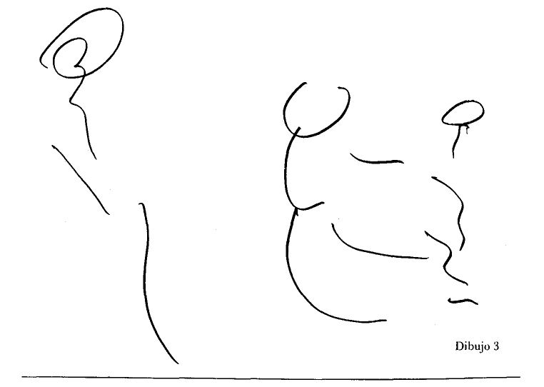

DIBUJOS DE LOS NIÑOS DESPUES DEL APRENDIZAJE DEL METODO

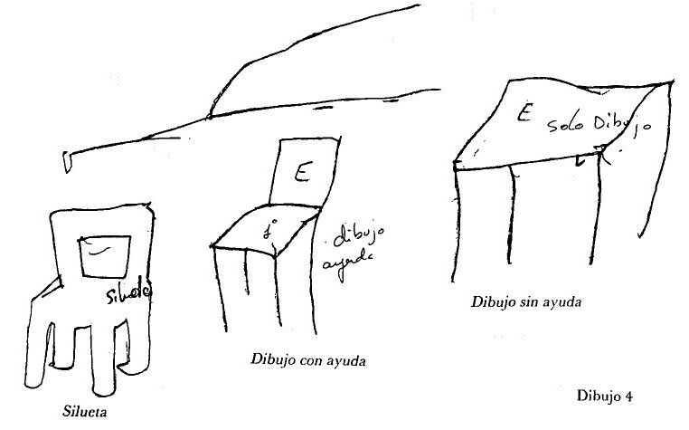

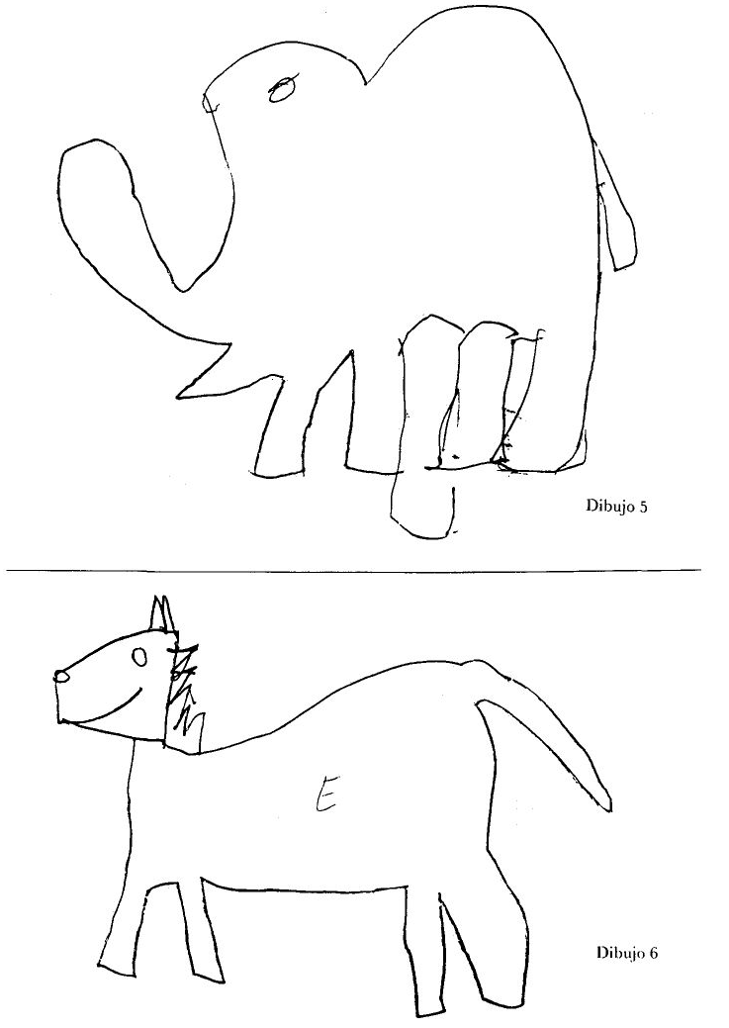

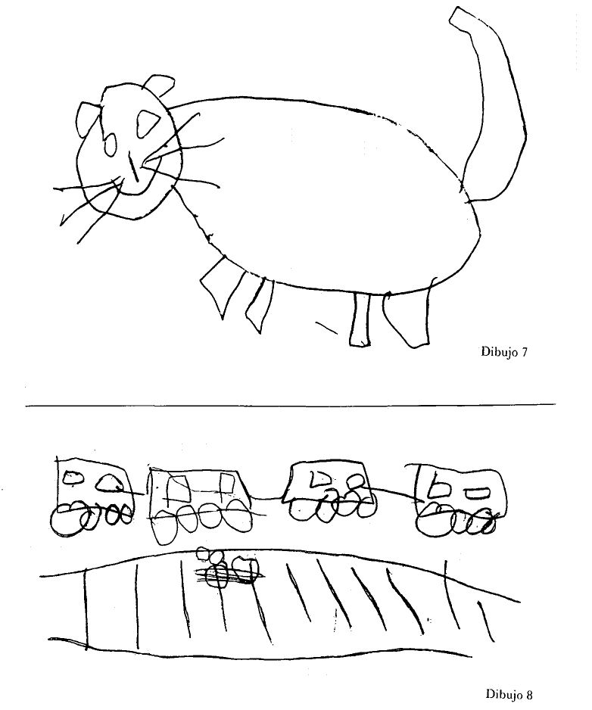

Nota: Los dibujos 4, 5, 6, 7 y 8 han sido realizados por los mismos niños pero después del proceso de aprendizaje del método.

Recomendaciones a los profesores

Si algún profesor observa que su alumno no aprende a dibujar o no reconoce dibujos al tacto, debería hacerse preguntas sobre los aspectos que faltan por madurar en el niño como:

— tonicidad en los flexores de los dedos,
— tonicidad muscular brazo-manos-dedos,
— control motor de los trazos,
— agnosia digital,
— organización en el espacio ambiente, en el espacio gráfico,
— función simbólica,
— motivación,
— percepción háptica (sensibilidad táctil, habilidad exploratoria y de discriminación) o sencillamente falta de aprendizaje y ejercitación.

Siempre que un niño no quiera dibujar algo está pasando. Para todos los niños el dibujo es una fuente de placer; esta afirmación puede comprobarla cualquier maestro sin dificultad: las expresiones faciales y el tono general del cuerpo del niño y sus expresiones verbales manifiestan vivamente la descarga de emociones. Sin embargo, la crispación de la mano, la resistencia al trazo, la inhibición a las propuestas de realizaciones gráficas, expresiones de aburrimiento, etc., deberían ser siempre llamadas que el profesor tendría que considerar.

Todas las personas dedicadas a la educación de los niños y también de los adultos saben que las nuevas adquisiciones de conocimientos y destrezas que se pretenden transmitir a los alumnos, se consiguen con indudable sencillez cuando descansan sobre la solidez de los conocimientos y las destrezas que les preceden.

Solamente en estas condiciones los seres humanos pueden disfrutar en sus aprendizajes. De otras maneras también se aprende, pero ¿vale la pena el esfuerzo y, a veces el sufrimiento que estos aprendizajes conllevan...?

Volver al Índice / Inicio del Capitulo
6. EL DIBUJO EN EDADES TARDÍAS Y OTRAS CONSIDERACIONES

Para abordar esta cuestión deberíamos tener en cuenta siempre, por un lado, lo que es «la interpretación de la representación», entender lo que están significando las figuraciones, los diagramas, etc., y, por otro, «las representaciones» (hacer los dibujos).

Hasta aquí hemos ido viendo todo el proceso que sigue un niño desde que nace hasta conseguir realizar sus dibujos y llegar a interpretar lo que hacen los demás.

Desde bebé se le intentará dar la preparación adecuada para conseguir optimizar todos los aspectos del desarrollo de la percepción háptica; es un proceso gradual y sistemático que ocupa un período prolongado de la vida del niño, pero que se va interiorizando paulatinamente e imperceptiblemente.

Pero ¿qué pasa con los niños que pierden la visión en edades tardías? Existe, entre otras, dos circunstancias que convendría tener en cuenta a la hora de abordar este tema: una, la pérdida de visión por traumatismo o bien de una manera progresiva a causa de alguna enfermedad.

Traumatismos: la pérdida inmediata de visión comporta además de un desajuste emocional considerable, un desequilibrio de la estructura general del niño montada primordialmente a través de la percepción óptica. Pasará un tiempo hasta que llegue a reorganizar sus sistemas perceptivos; el nexo visión-tacto puede quedar algún tiempo latente. Las personas que pierden la visión de mayores cuentan que durante algún tiempo suelen tener imágenes visuales y que poco a poco se van difuminando hasta perderse.

No disponemos en estos momentos de documentación científica para apoyar esta afirmación, pero sí conocemos mediante la experiencia con niños que es muy importante empezar enseguida a trabajar con ellos para desarrollar la sensibilidad táctil y poner en funcionamiento la percepción háptica. Si esperamos mucho tiempo mantenemos al niño en una situación de inseguridad que puede prolongarse y llegar a crear problemas emocionales serios al no encontrar una vía por donde entrar en contacto con el mundo-ambiente.

Entre otras aportaciones, los «Elementos Básicos» le ayudarán a situarse en el camino de la observación táctil, de la manipulación y exploración de los objetos, etc., y aprenderá la manera de trasladar las imágenes hápticas al espacio gráfico y también a interpretar todas las figuraciones que se le muestran en relieve.

Cuando la pérdida de visión sea progresiva sería conveniente seguir trabajando sobre los restos visuales hasta cuando sea posible, pero paralelamente se deberá empezar a facilitar al alumno todos los recursos que le habiliten para el uso de la percepción háptica. Estos programas sería convenientes para todos los niños que tengan o no problemas de visión, pero reconocemos que en la realidad no se llevan a cabo. En los niños con un pronóstico de estas características debe empezarse cuanto antes a desarrollar las habilidades que hemos ido señalando a lo largo de nuestro estudio, sin olvidarse nunca de trabajar sobre los restos de visión y teniendo mucho cuidado para que no llegue a sustituir un sistema por otro hasta que no sea necesario.

¿Cómo trabajar el dibujo en niños con visión parcial o con vista débil? El mecanismo de percepción de las representaciones gráficas de los alumnos con alteraciones visuales es básicamente análogo a la percepción de los niños con visión; pero, al mismo tiempo, la percepción de los alumnos con visión reducida se caracteriza por toda una serie de insuficiencias condicionadas por la estructura del defecto. Por ejemplo, la reducción de la visión central influye a la hora de reconocer correctamente los objetos, así como en la exactitud de la percepción; el estrechamiento del campo visual retrasa y fragmenta la síntesis espacio-visual, dificulta la determinación de las relaciones espaciales y, lo que es más importante, de las uniones lógicas entre los objetos; en las anomalías refractarias de alto grado se altera la percepción de las dimensiones de los objetos representados en el dibujo, así como su forma en diversas direcciones; los niños que padecen, de nistagmo ocular o de ambliopía tienen grandes dificultades en el proceso de fijación visual.

La percepción en un niño con algún defecto visual no le permite recibir una información completa y exhaustiva. Además, dicha percepción lleva un carácter asistemático, fragmentado, no sólo por causa de uno u otro defecto, sino por no disponer de la debida destreza en el trabajo con representaciones gráficas. Estas deficiencias aparecen con especial fuerza en aquellos casos donde el niño es incapaz de aprovechar la vista que el queda y utilizar las funciones que tienen intactas.

Por todo ello, vamos a reseñar el modelo de intervención que aplica V. A. Belher en una escuela de la URSS para niños con restos visuales. Nos propone siete sesiones preparatorias para llegar a conseguir que el niño logre realizar composiciones gráficas. El proceso anterior a esta etapa aunque Belher no explica cómo se lleva a cabo, lo tenemos recogido en los capítulos anteriores de este estudio y podremos consultarlos para preparar al niño antes de comenzar las sesiones.

1. Desarrollo metodológico

1.ª Sesión

Tema: «Orientación en el espacio del plano del dibujo (hoja). Elementos de expresión gráfico-lineal, trazo, contorno».

Finalidad de la clase: enseñar a orientarse en el espacio de la hoja, dónde está su centro, su parte superior e inferior, su lado derecho e izquierdo.

1.^{er} Ejercicio:

En el centro de la hoja se dibuja un círculo, en las partes superior e inferior de dicho círculo —triángulos, a su derecha e izquierda— cuadrados. Mediante preguntas y contestaciones se determina la posición de cada figura con relación al centro, es decir, al círculo. En el proceso de explicación, además de resolver la tarea de orientarse en el espacio de la hoja, es decir, en el plano del cuadrado, se produce la familiarización de los niños con los nombres de las figuras gráficas relacionadas con los nombres de uno u otro color.

2. ° Ejercicio:

Es básicamente análogo al primero, pero en éste aparecen imágenes de objetos muy conocidos por los niños: juguetes, plantas, etc.

Los niños dibujarán con lápices de color, las figuras geométricas que les dicta el maestro situándolas en las correspondientes partes de la hoja.

Determinación de los elementos que componen la expresión gráfica. Análisis conjunto con los niños de los medios especialmente seleccionados para realizar la imagen gráfica. Dichos medios son sencillos. Las figuras están compuestas de diversos tipos de líneas: combadas y rectas, largas y cortas. El educador explica que la línea corta es un trazo, etc. Seguidamente, los conocimientos recientemente adquiridos se verifican en un dibujo sencillo que se realiza en él dorso de la hoja utilizada al comienzo de la clase. El dibujo puede reflejar lo siguiente: en el plano posterior un río, le sigue hasta el plano del horizonte un campo, en el horizonte, en la orilla del río hay casas, crecen árboles, en el cielo hay nubes, luce el sol. El dibujo se va rellenando paulatinamente con líneas de distintos tipos. Las explicaciones tienen que ser claras. Se indica la línea del horizonte que divide el espacio de la hoja en dos partes en el cielo y la tierra. Hay que inducir a los alumnos desde el primer momento a trazar en el dibujo la línea del horizonte para evitar que cometan los típicos errores de composición. A continuación y según lo crean oportuno, los niños pueden completar el dibujo con otros elementos. Pueden dibujar personas, barcas, etc. Si el dibujo se realiza en colores, antes de comenzar se determinan los que se van a utilizar en la composición.

Los dibujos definitivos se analizar y comentan colectivamente. Esto les obliga a los niños a esmerarse más, a afrontar la clase con mayor responsabilidad, se dan más cuenta de los errores cometidos, etc.

La realización de los trabajos en hojas pequeñas le permite al niño con deficiencia visual orientarse mejor en el espacio de la hoja y se obtienen resultados de mayor calidad. Colorear grandes espacios exige del niño un considerable esfuerzo físico, que le produce cansancio y, consecuentemente, pierde el interés por el trabajo. La utilización de formatos pequeños permite evitar dichos fenómenos negativos.

2.ª Sesión

Tema: «Transmisión de la profundidad del espacio».

Siguiente etapa de trabajo —análisis de las expresiones gráficas. Para ello pueden utilizarse reproducciones de cuadros, diapositivas, transparencias, ilustraciones de libros, etc. La finalidad de este tipo de análisis radica en aclarar los principios de expresión de la profundidad espacial. Con la ayuda del maestro, los niños asumen una ley, como puede ser la reducción del valor de los objetos en relación con la distancia. Cuanto más lejos de nosotros se encuentra un objeto tanto más pequeño se ve y se representa. En el proceso del análisis los niños se topan con el concepto de los planos de expresión frontal, central y de fondo. Al mismo tiempo se afianzan los conceptos de los tipos de líneas y de la línea del horizonte estudiados en la sesión anterior. Al final del análisis se saca la siguiente conclusión: la profundidad del espacio en el dibujo se trasmite reduciendo el tamaño de los objetos representados en la medida de su alelamiento del plano frontal en relación al del fondo.

Para afianzar dicho concepto se lleva a cabo un trabajo gráfico. Ejemplo de temas para los dibujos: «en la casa de campo», «en el pueblo», «en el prado», «en el campo», etc. La elección de los temas depende del deseo de los niños, pero en cada uno de los dibujos debe trasmitirse obligatoriamente la profundidad del espacio.

3.ª Sesión

Tema: «Dibujo de un parque infantil»

Al comienzo de la clase se realiza un rápido control de los conocimientos gráficos. Los niños observan diversas ilustraciones, nombran diferentes temas de los dibujos, resaltan varios elementos de la composición y su posición (izquierda, derecha, abajo, arriba, en los planos frontal, central o del fondo), determinan la distancia entre los objetos (más lejos, más cerca).

Después de indicar el maestro a los niños el tema del trabajo gráfico que van a realizar, les sugiere que recuerden qué objetos suelen aparecer en un parque infantil. En este caso, se recomienda mostrarles un dibujo o diapositiva de un parque infantil. A continuación, utilizando hojas de papel pequeñas, los niños aprenden, con la ayuda del maestro, a dibujar, un tobogán, escaleras, una seta, un foso de arena, columpios, etc.

Solamente después de haber dibujado todos los elementos por separado pueden centrarse en la composición.

4.ª Sesión

Tema: «Exposición de la dirección de la superficie».

La explicación de la nueva materia comienza por la delimitación del concepto superficie, es decir, la parte visible exterior del objeto. Puede orientarse en distintas direcciones. Con la ayuda de hojas de cartón, papel de color o de una chapa de madera, el maestro indica a los alumnos que la superficie puede ocupar un plano (posición) horizontal, vertical o inclinado. Este conocimiento se afianza con los siguientes ejemplos: una pared, el telado de la casa, la tapa de una cala, etc. Seguidamente, el maestro en el encerado y los niños en sus blocks dibujarán tres rectángulos distribuidos en diversas direcciones. Al colorearlos hay que insistir en que el trazo realizado en dirección de la superficie acentúa la impresión de la orientación.

Finalizada la sesión con un trabajo práctico cuyo tema es «la ciudad turística de tiendas de campaña». Las explicaciones y el trabajo de los niños transcurre de la siguiente manera:

1) muestra de dibujos, diapositivas, ilustraciones, etc., que habla acerca de campings, turistas, marchas, etc.,
2) muestra de diversas variantes de composición,
3) trabajo individual de los niños (dibujos), y
4) análisis del trabajo realizado.

5.ª Sesión

Tema: «Representación de la elaboración de la superficie de los objetos».

Se necesitarán para la clase diversos juguetes u objetos elaborados de diferentes materiales (madera, plástico, etc.) y de distinto tipo de superficie. Observando y tocando dichos objetos, los niños se familiarizan con conceptos que caracterizan las distintas superficies, a saber, liso, granulado, puntiagudo, etc.

Después de ver algunas ilustraciones que representan objetos con diferentes superficie, y una vez discutido el problema (preguntas y contestaciones), el niño llega a la conclusión que dichas superficies pueden representarse en un dibujo con la ayuda de diferentes tipos de líneas: cortas y largas, en ondas y rectas, gruesas y finas.

El trabajo práctico se compone de dos etapas. En la primera, los niños dibujan con la ayuda del maestro un puercoespín y un pollito (simplificados). Variando el grosor del trazo deben expresar lo puntiagudo y lo vaporoso. En la segunda etapa, los alumnos ya trabajan solos haciendo una composición en la que deben incluir, según el deseo de cada uno, algún animal. Se dibuja con lapiceros de color.

6.ª Sesión

Tema: «Cubrir unos objetos con otros. La calle de la ciudad».

Aquí, el maestro debe explicar a los alumnos que un objeto puede estar cubierto o cerrado por otro u otros objetos. Uno de los errores más frecuentes en los dibujos de los niños es la distribución de todos los objetos en filas. Por esta razón es tan importante este tema, tanto en el plano de aprendizaje artístico-plástico, como en el gráfico.

Puede comenzarse indicando a los niños la forma en que están distribuidos los muebles en la clase, por ejemplo, el armario, el encerado, etc. Hay que hacerles ver que, por ejemplo, la lámpara está sobre la mesa, que el proyector está sobre una mesita, que el armario tapa parte de la pared, etc. A continuación se hacen las mismas observaciones mirando ilustraciones, dibujos o diapositivas. Es conveniente, que lo último que se muestre sea la diapositiva o un dibujo de una calle de la ciudad. En la discusión se concretan diversos elementos, como: edificio de muchos pisos, coches, árboles, peatones, tiendas, etc. Aquí deben emplearse ampliamente los ya conocidos términos: plano frontal, central, de fondo, horizonte, etc.

Para llevar a cabo esta tarea, puede hacerse de cartulina la imagen plana de un coche o autocar. Dichas figuras se sobreponen en un dibujo de una calle de la ciudad. Al mover el coche de cartón por la calle, los niños pueden ver que la parte por donde se desplaza el autocar o el coche está cubierta y no se ve. Lo mismo puede realizarse con otros materiales, cristal, celuloide, etc. Pueden recortarse las ventanillas del coche, de esta manera el desplazamiento se hace más claro.

Al final de la sesión se les propone a los niños que dibujen una calle urbana.

7.ª Sesión

Tema: «Concepto de la composición. Distribución de los elementos sobre un plano».

En esta clase los niños se hacen una idea de lo que es la composición del dibujo y qué papel juega en la percepción de lo representado. El maestro les tiene que explicar, que la distribución de las figuras en el dibujo no debe ser causal, sino premeditada según las intenciones del autor. Al hacerlo, hay que darse cuenta de que existen elementos principales y secundarios. Los principales deben destacarse mediante el tamaño y colorido. Dichos elementos no necesariamente deben estar en el centro del dibujo. Todas estas explicaciones deben ir acompañadas por dibujos, diapositivas, etc. Para mayor claridad, pueden hacerse casitas, coches, figuras, etc., de papel de distintos colores que luego, los niños van colocando (con alfileres) sobre una hoja de papel. De esta forma puede realizar varias composiciones. En calidad de trabajos prácticos se propone hacer un dibujo cuyo tema es «Regata de veleros». Primero, el maestro habla acerca del deporte de la vela apoyando su charla con ilustraciones. Seguidamente, los niños aprenden a dibujar veleros (utilizan hojas de papel sueltas) y, finalmente, hacen el dibujo completo sin ayuda.

Es importante llamar la atención de los niños sobre las velas tensas, profundidad del espacio, el estado del tiempo, la solemnidad de este tipo de regatas, etc.

2. Conclusiones

A modo de conclusión hay que destacar, primero: que en todo este proceso juega un importantísimo papel el trabajo verbal, tanto por parte del maestro como por la de los alumnos.

Segundo: la tarea principal de las sesiones consiste en enseñar a los alumnos a percibir correctamente las representaciones gráficas.

Tercero: los alumnos deben aprender a: orientarse en el plano espacial de un cuadro, determinar y nombrar el lugar donde se encuentran situados los objetos o elementos representados (más bajo, más alto, a la izquierda, a la derecha, más lejos, más cerca), saber encontrar el centro de la composición, destacar en el dibujo lo fundamental, lo esencial, trasmitir verbalmente el contenido de las representaciones (imágenes) gráficas.

Cuarto: la eficacia del trabajo será alta sólo en el caso en que en el proceso de aprendizaje se considere como mecanismo global de percepción.

Quinto: la enseñanza de la percepción de imágenes gráficas está estrechamente unida a la utilización de gran cantidad de material ilustrativo. Las ilustraciones seleccionadas por el maestro para trabajar en clase deben responder a exigencias determinadas, condicionadas por las particularidades del trabajo con alumnos que padecen algún problema visual. El contenido de los dibujos debe ser fácilmente captado por niños con dicha deficiencia. De esto se desprenden las siguientes condiciones que debe reunir el material ilustrativo: claridad y exactitud de la composición, exactitud gráfica de la imagen, el dibujo no debe estar saturado de elementos de composición, debe prescindir de elementos pequeños o poco definidos, los elementos principales de la composición deben estar claramente trazados.

Sexto: pueden ser trabajados en estos momentos del aprendizaje las siluetas de los «Elementos Básicos».

1) dibujo en blanco y negro de contornos sin el plano central y del fondo,
2) dibujo sencillo de contornos sin el plano central,
3) dibujo de contornos, de composición sencilla, con el plano central y del fondo y resaltando en colores los elementos principales de la composición,
4) dibujo en colores con contenido de composición sencillo.

Séptimo: Esquema general:

a) ejercicios de entrenamiento de corto tiempo de duración,
b) visualización de las ilustraciones, enseñanza de la percepción,
c) explicación de la materia nueva,
d) realización del trabajo práctico,
e) análisis de los trabajos realizados.

3. MEDIOS AUXILIARES

Pizarra luminosa

Bellner experimentó con éxito una pizarra-pantalla que podría ser de gran ayuda para las escuelas donde todos los niños tienen problemas visuales, también podrían utilizarse en un aula ordinaria si el maestro viera las ventajas para todos los alumnos.

Su construcción no es complicada. Consiste en un cajón rectangular de 1.000 X 900 X 150 mm.

La pared frontal es de cristal orgánico y por lo tanto transparente, la posterior es una placa fina de madera prensada pintada de blanco.

Entre los lados, dentro de una base especial, se montan 4 lámparas de 100-150 wt cada una. La parte interior de la base se forra de asbesto para evitar el recalentamiento de las paredes.

Al conectar las lámparas, las paredes quedan iluminadas por una luz intensa. El profesor dibuja o escribe con lápiz «steklograf» negro sobre esta pantalla iluminada, obteniendo una nítida línea de cualquier grosor que se ve muy bien sobre el fondo blanco, pareciendo casi de relieve. También existen lápices de distintos colores. Se borra con un trapo seco.

La luz de la pantalla no irrita y no cansa la vista. También pueden emplearse en las clases de dibujo adaptaciones más sencillas que la pantalla iluminada. Se pone una hoja de papel blanco bajo un trozo de cristal (de los que se usan para las ventanas). El fondo blanco así obtenido puede utilizarse para escribir con los mismos lápices «steklograf» sobre cristal normal sin iluminación. La percepción del dibujo aún en este caso será muy superior al obtenido con la pizarra negra.

Conclusión

Los niños con vista defectuosa padecen principalmente dos deficiencias:

1.° una imagen empobrecida de los objetos y la relación de éstos en
el espacio ambiente, y

2.° falta de observación.

El dibujo, por su propia especificidad como ninguna otra disciplina, desarrolla la capacidad de observar el objeto, de analizar su forma, ayuda a determinar las particularidades de su construcción, estudia los objetos, estableciendo las relaciones existentes entre ellos, enriqueciendo las nociones acerca de la realidad existente.

Para poder copiar un objeto, hay que conocerlo muy bien.

Por todas estas razones, los educadores debemos esforzarnos por encontrar toda clase de métodos, recursos, materiales, etc., que faciliten cada vez más el acercamiento del niño al conocimiento real del mundo en el que vive.

4. El dibujo lineal

Klein dice: «Para mí es imposible seguir un argumento geométrico puramente lógico sin tener dejante las figuras en las que el razonamiento se apoya constantemente».

E. Fernández del Campo en su libro «La enseñanza de la Matemática a los ciegos», hace una exposición sobradamente elocuente sobre la apoyatura que esta materia necesita, soportes como son, entre otros, las representaciones geométricas. «No basta que el alumno ciego siga en forma verbal participada el proceso de descubrimiento matemático del grupo. No basta con que imagine la representación gráfica o formal de sus productos. No basta con que trabaje sólo su memoria, su imaginación y su entendimiento. Sobre todo tienen que trabajar sus manos. No podemos dispensarle, sería un robo, lo dije en otro lugar, de esta apoyatura psicomotriz. Cada alumno deberá tener continuamente bajo sus dedos, en el material, en la representación gráfico-geométrica en relieve, o en Braille, los logros parciales del proceso que va elaborando por sí mismo».

Dos clases de dificultades se le plantean al alumno ciego a la hora de las representaciones gráficas en Matemáticas, sigue diciendo Fernández del Campo, por una parte el instrumental de representaciones y por otra las propias condiciones personales o aptitudes para dicha representación.

Esperemos que esta última dificultad pueda ir desapareciendo y los niños accedan al dibujo lineal con la preparación previa que hemos ido señalando a lo largo de nuestro estudio.

En cuanto a la segunda dificultad, señala las siguientes cuestiones:

Material didáctico: «los textos de Matemáticas para ciegos incluyen dibujos o representaciones. En ocasiones, por razones técnicas —que no pedagógicas—, en volumen separado del texto, rompiendo la unidad material del proceso. Recientemente, en la pasada década, se han iniciado los esfuerzos por insertar el dibujo en la clase de Matemáticas propiamente dicha.

De muy pocos países puede decirse que dibujan en ellas los ciegos, por lo que las soluciones instrumentales están todavía en fase de desarrollo.

En España se ha venido disponiendo desde hace medio siglo de un tablero de dibujo constituido por un paño de gruesa franela enmarcado en madera; utilizando como instrumento de trabajo un compás de ebanista, una escuadra o cartabón de venta en el mercado y un punzón para escritura Braille, se empleaba papel de calidad diversa, pero siempre grueso y fuerte. Las líneas aparecen en trazo continuo; si se deseaba líneas de trazo discontinuo, había que recurrir a técnicas personales.

Este sistema reunía indudablemente ventajas para la terminación de la incidencia de líneas —un punto claramente diferenciado—; lo que permitía construcciones geométricas exactas. Por este motivo, se viene utilizando con éxito para el dibujo geométrico y prearquitectónico, con leves incursiones al dibujo artístico elemental. Tiene el grave inconveniente de que la «lectura» del dibujo exige tornar el papel —con los consiguientes problemas de simetría y lentitud—, ya que el reconocimiento de los trazos desde la cara de ejecución es lenta y muy difícil para la inmensa mayoría de los alumnos, puesto que el trazo queda hundido en la franela.

Este sistema no es apto para ser empleado en la clase de Matemáticas de forma habitual.

Mucho más útil es la lámina de caucho divulgada en los dos últimos decenios por la casa Perkins, de Estados Unidos, y establecimientos educativos de Inglaterra, Francia y Holanda. O el modelo de lámina de silicona de Magdeburg (Alemania).

Unas y otras propugnaban la utilización de papel vegetal o de textura plástica, más consistente y estable. Para facilitar el trabajo, algunos modelos incorporan dispositivos de sujeción del papel, más o menos sofisticados, pero que encarecen notablemente el costo del instrumento. Para el trazado de líneas se maneja desde el simple bolígrafo del vidente (lo que facilita el control del trabajo por el profesor), hasta compases de rueda dentada.

El dibujo se reconoce en la misma cara del papel sobre la que se dibuja, con lo que se obvian las dificultades del procedimiento anterior. El texto será más o menos discontinuo según la calidad del papel, la penetrabilidad recuperable del soporte, el úlil de trazado y la presión que se ejerza.

Tiene en su contra, la difícil localización de los puntos de incidencia, limitando las posibilidades de precisión para el dibujo geométrico. A fin de procurarla, se están ideando dispositivos complejos con auxilio inclusive de la electrónica.

Pero en la clase de Matemáticas, para el lenguaje gráfico, no se persigue la precisión, sino una representación que sirva de soporte a la imaginación. Este sistema es, por tanto, de todo punto adecuado a las necesidades de la didáctica de la Matemática. A su vez, puede simplificarse conservando todas las ventajas pedagógicas y abaratándose en el dispositivo útiles y papel utilizados.

Basta una lámina de caucho con espesor de 1 a 3 mm., y dimensiones no superiores a las de un folio (o «DIN A4»). Si se desea, puede darse consistencia adhiriendo dicha lámina a otra de madera ligera, plástico rígido o, simplemente, a la cubierta de una carpeta; máxime cuando hay carpetas que llevan incorporado un dispositivo para la fijación del papel (sistema de retención por presión) de venta ordinaria. En cualquier caso, no es preciso, ya que el propio caucho inmoviliza suficientemente el papel.

El papel a utilizar es el corriente de escritura en tinta, incluso el de más bala calidad. Para conservar las representaciones podemos servirnos de un block o carpeta de anillas y una simple lámina de caucho.

Como útiles de dibujo, son suficientes los compases y bolígrafos ordinarios, con la prudencia para aquéllos de invertir la «punta seca», limarla y dejarla asomar escasamente, a fin de no herir la lámina de caucho; reglas y cartabones de venta en el mercado, mejor si se hallan milimetradas en relieve.

El conjunto es perfectamente apto para los fines perseguidos en la clase de Matemáticas. Su precio es absolutamente asequible a todas las economías, evitando además molestias de importación y suministros de papel especial.

El dibujo lineal tal como nos lo ha descrito E. Fernández del Campo, lo realizan todos los niños habitualmente en sus clases de dibujo. Sin embargo, he recibido de los profesores muchas quejas ante la dificultad con que los niños se enfrentan a la realización de esta tarea.

Sería tedioso volver a repetir la necesaria preparación que se requiere para afrontar con éxito estos aprendizajes, lo hemos ido viendo a lo largo de este trabajo.

Confiemos que nuestro esfuerzo haya servido para facilitar a los niños ciegos el acceso a un medio de expresión tan importante como es el dibujo.

Hasta aquí hemos hecho un recorrido somero por los distintos avatares y pericias que llevan al niño a poseer un instrumento tan valioso de comunicación, la expresión gráfica. Somos conscientes de que nos dejamos muchas consideraciones sobre el dibujo: perspectiva, movimiento, simetría, equilibrio, etc., pero contamos con una pobre documentación que no nos ayuda a resolver las preguntas más que a través de la intuición y el sentido común.

Esperamos, sin embargo, que este bosquejo, este punto de partida anime a los educadores a intentar conseguir lo que hace pocos años parecía imposible, que los niños ciegos o con serios problemas en la visión puedan dibujar y puedan también disfrutar de cuentos con ilustraciones en relieve, a la vez que se preparan para afrontar con éxito unos aspectos de comunicación humana tan valiosa como son las representaciones gráficas.

Volver al Índice / Inicio del Capitulo
BIBLIOGRAFÍA

BARDISA, L , y otros.: Guía de estimulación precoz para niños ciegos, Colección Rehabilitación, INSS, 1983

BARDISA, L.: Sobre diseño curricular adaptado para niños con problemas en la visión,
1990

BARDISA, L.: La imagen mental a través del dibujo en el niño ciego, Memoria, ONCE, 1990

BOUTONIER, J.: El dibujo en el niño normal y anormal, Paidós, Buenos Aires, 1968.

CALMY, G.: La educación del gesto gráfico, Fontanella, Barcelona, 1977

COLL, C.: Psicología genética y educación, Colección Ciencias de la Educación, 1981

CONDERANIN, M y otros.: Madurez escolar, Ciencias de la Educación Preescolar y Especial, 1985

CORMAN, L.: El test del dibujo de la familia en la práctica médico-pedagógica, Kapelusz, Buenos Aires, 1967

COROMINAS, T.: Ciencias de la Educación, OIKOS-TAU, 1977

Cratty BRYANT, J.: Desarrollo perceptual y motor en los niños, Paidós, 1982

DEBIENNE, M C.: El dibujo en el niño, Planeta, Barcelona, 1977

DI LEO, J H.: El dibujo y el diagnóstico psicológico del niño normal y anormal de uno a seis años, Paidós, Buenos Aires, 1974

FERNÁNDEZ DEL CAMPO, E.: La enseñanza de la matemática a los ciegos, ONCE

FREINET, C.: Los métodos naturales, II El aprendizaje del dibujo, Fontanella, Barcelona, 1979

FREINET, C.: Dibujos y pinturas de niños, Laia, Barcelona, 1977

GARCÍA-BERMEJO Pizarro, S.: El color en el arte infantil, CEPE, Madrid, 1978

GENEVIEVE OLERON.: Tratado de Psicología experimental, Paidós, 1983

GLADKIKH, L P.: Clases de dibujo del natural en guarderías Niños con problemas visuales, Defektologia, URSS (artículo)

GOODNOW, J.: El dibujo infantil, Morata, Madrid, 1979

GRATIOT-ALPHANDERY y Zazzo.: Tratado de Psicología del niño, Morata

GREENBERG, J.: Los dibujos de los ciegos, Science, NEWS, 1978, (articulo)

GRIGORYEVA: Percepción de imágenes en color por escolares con visión normal v con deficiencia visual, Defektologia, URSS, 1988, (artículo)

HOLLOWAY, G.E.T.: Concepción del espacio en el niño según Piaget, Paidós, Buenos Aires, 1969.

KELLOG, R.: Análisis de la expresión plástica del preescolar, Cincel, Madrid, 1979.

Kad, T, T.: Habilidades primarias para medición de alumnos deficientes visuales, URSS, (artículo).

KNAPP, M. L.: El cuerpo y el entorno, Paidós, Buenos Aires, 1982.

KOPPITZ, E. M.: El dibujo de la figura humana en los niños. Evaluación psicológica, Guadalupe, Buenos Aires, 1976.

LEZINE, I.: La primera infancia. Colección hombre y sociedad, Gedisa, 1979.

LOWENFELD, V.: El niño y su arte, Kapelusz, Buenos Aires, 1973.

LOWENFELD, V., y LAMBERT Brittain, W.: Desarrollo de la capacidad creadora, Kapelusz, Buenos Aires, 1980.

LUQUET, G. H.: El dibujo infantil, Médica y Técnica, Barcelona, 1978.

LURÇAT, L.: El parvulario, ¿una escuela diferente?, Avance, Barcelona, 1978.

MARCHESI, A. y otros: Psicología evolutiva, Alianza, 1985.

MONTAGU, A.: El sentido del tacto, Colección Arión, Aguilar, 1981.

MORGAN: Introducción a la Psicología, Aguilar.

MUJINA, V.: Psicología de la edad preescolar, Pablo del Río, Madrid, 1978.

Mura, A.: El dibujo de los niños, EUDEBA, Buenos Aires, 1969.

NlELSEN, L.: Las relaciones espaciales en bebés congénitamente ciegos, National Institute for blind partially sighted children and youth. Kystvejen, 112. 440 Kalundborg, Dinamarca.

PIAGET,J.: 6 estudios psicológicos, Ariel, 1983.
PROYECTO uri: Necesidades educativas especiales, MEC, EDUCTRADE, 1988.

ROUNA, G.: El lenguaje gráfico de los niños, El Ateneo, Buenos Aires.

STERN, A., y DUQUET, P.: Del dibujo espontáneo a las técnicas gráficas, Kapelusz, Buenos Aires, 1961.

WIDLOCHER, D.: Los dibujos de los niños. Bases para una interpretación psicológica, Herder, Barcelona, 1978.

Volver al Índice / Inicio de la Bibliografía
OTROS TITULOS PUBLICADOS POR LA ONCE

ALMONACID GUINOT Y CARRASCO: «El juego en los niños ciegos y deficientes visuales». Editado por la ONCE, 1989.

BARRAGA, Natalie: «Disminuidos visuales y aprendizaje». Editado por la ONCE, 1985.

BARRAGA, Natalie: «Textos reunidos de la doctora Barraga». Editado por la ONCE, 1985.

CHAPMAN E. J. y TOBIN M. J.: «Mira y piensa». Editado por la ONCE. Madrid, 1986.

FERNANDEZ DEL CAMPO, José Enrique: «La enseñanza de la matemática a los ciegos». Editado por la ONCE, 1986.

FREEMAN, Pessy: «El bebé sordo-ciego». Traducido y editado por la ONCE, 1991.

KIRK HORTON, J.: «Educación de niños deficientes visuales en escuelas ordinarias». Helen Keller International. UNESCO. Traducido por la ONCE, 1988.

KRISTER INDE-ORLAN BACKMAN: «El adiestramiento de la visión subnormal». Editado por CERVO-ONCE, 1988.

MARTINEZ LIEBANA: «El sentido el tacto como vía de acceso a la objetividad en Condillac». Editado por la ONCE, 1985.

RANDALL T., José O. D.: «Visión subnormal». Traducido y editado por la ONCE.

RIVIERE, A. y otros: «Juego simbólico y deficiencia visual». Editado por la ONCE, 1992.

ESTE LIBRO SE TERMINÓ E IMPRIMIR EN LOS TALLERES DE GRÁFICAS MAN, SOCIEDAD LIMITADA, EL DÍA 15 DE FEBRERO DE 1992
